+

建设项目环境影响报告表
（污染影响类）

项目名称： | 淮南星创环保年产6万立方无机生态石项目
建设单位： | 淮南星创环保科技有限公司
编制日期： | 2026年6月

中华人民共和国生态环境部制

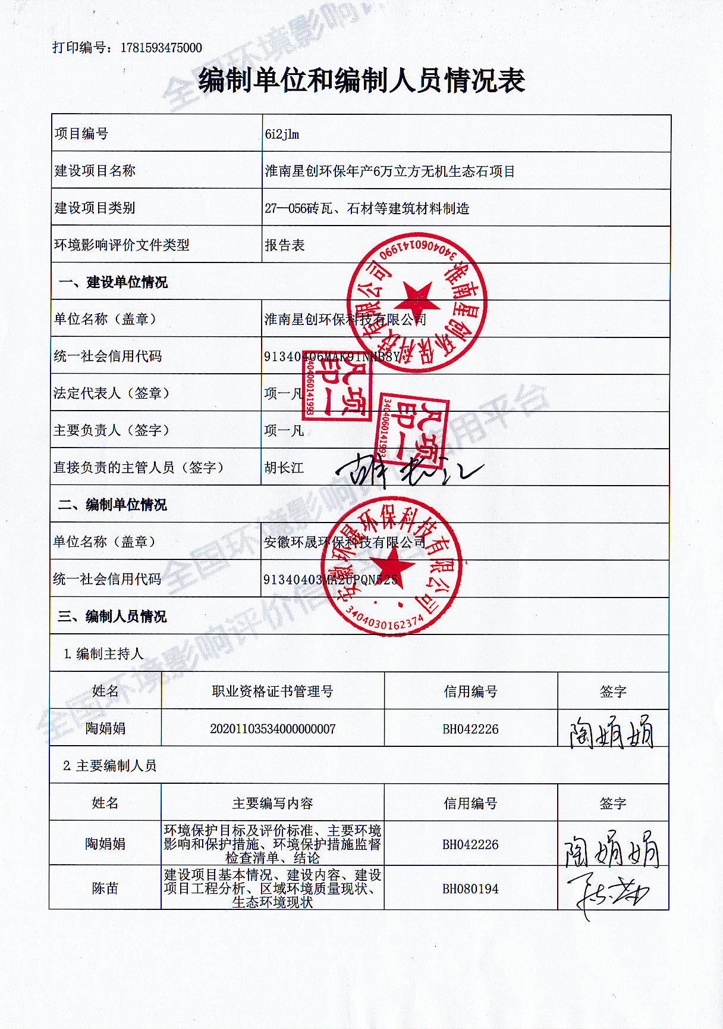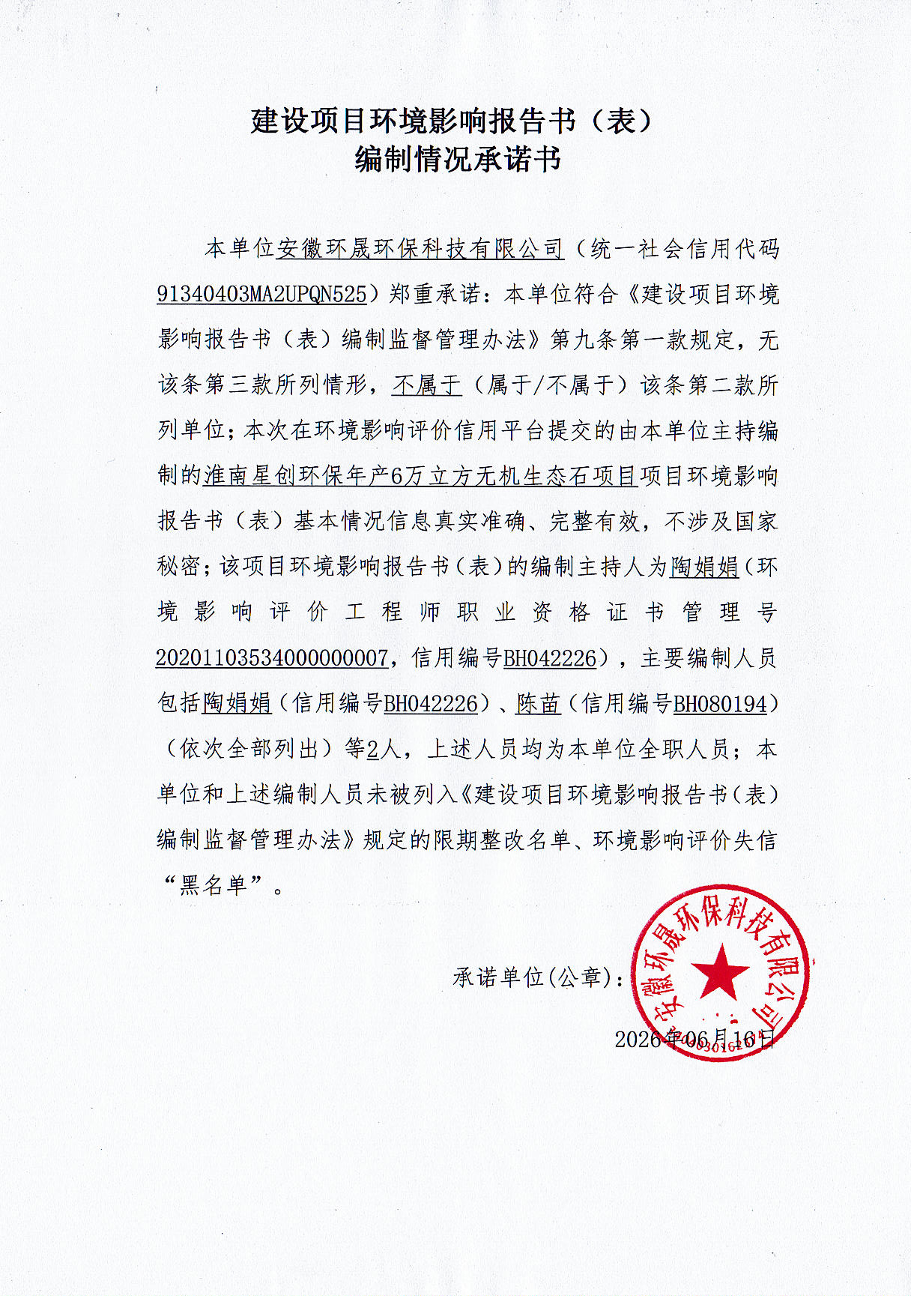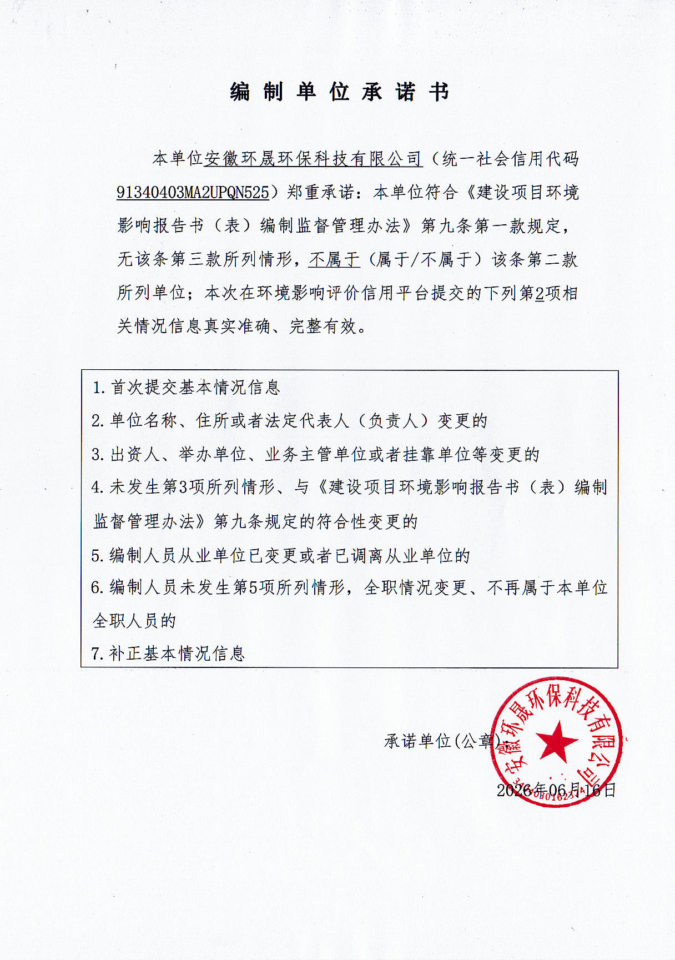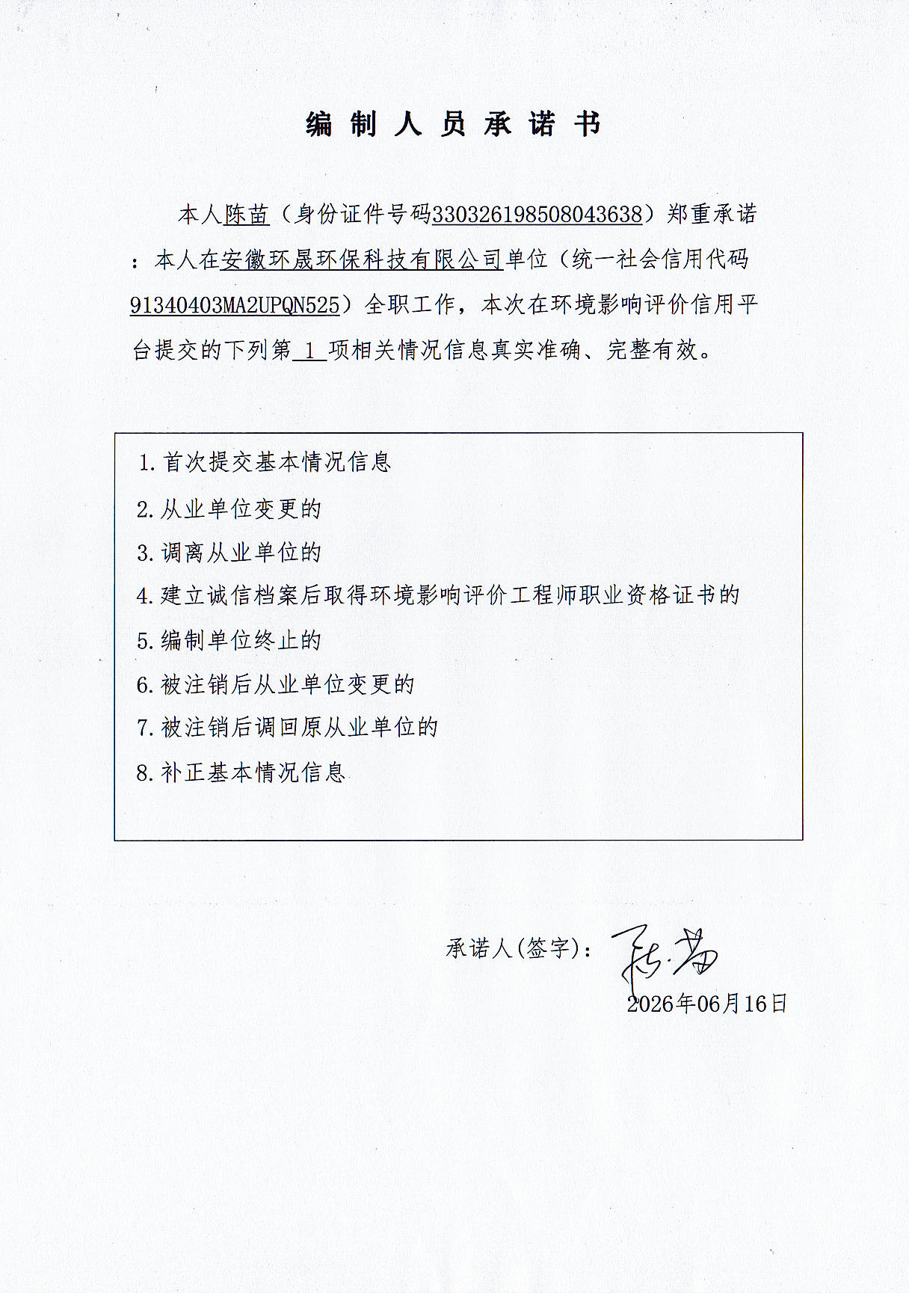
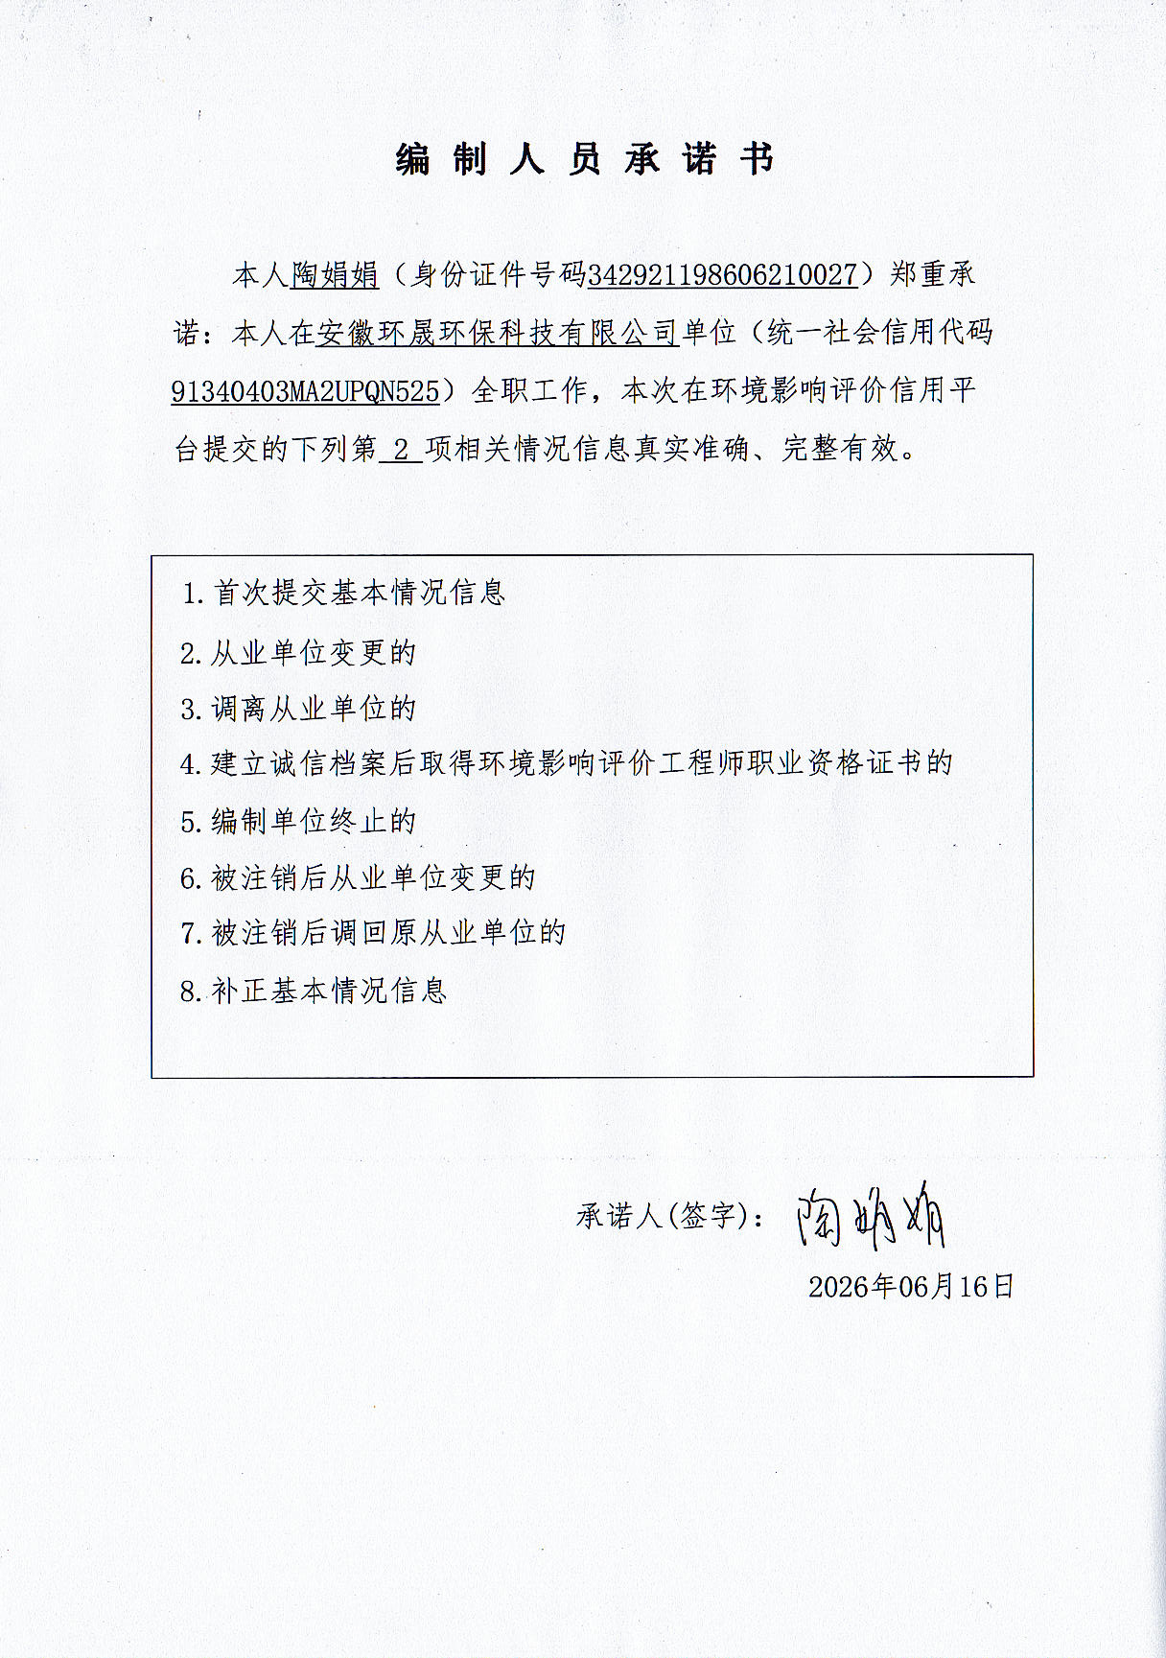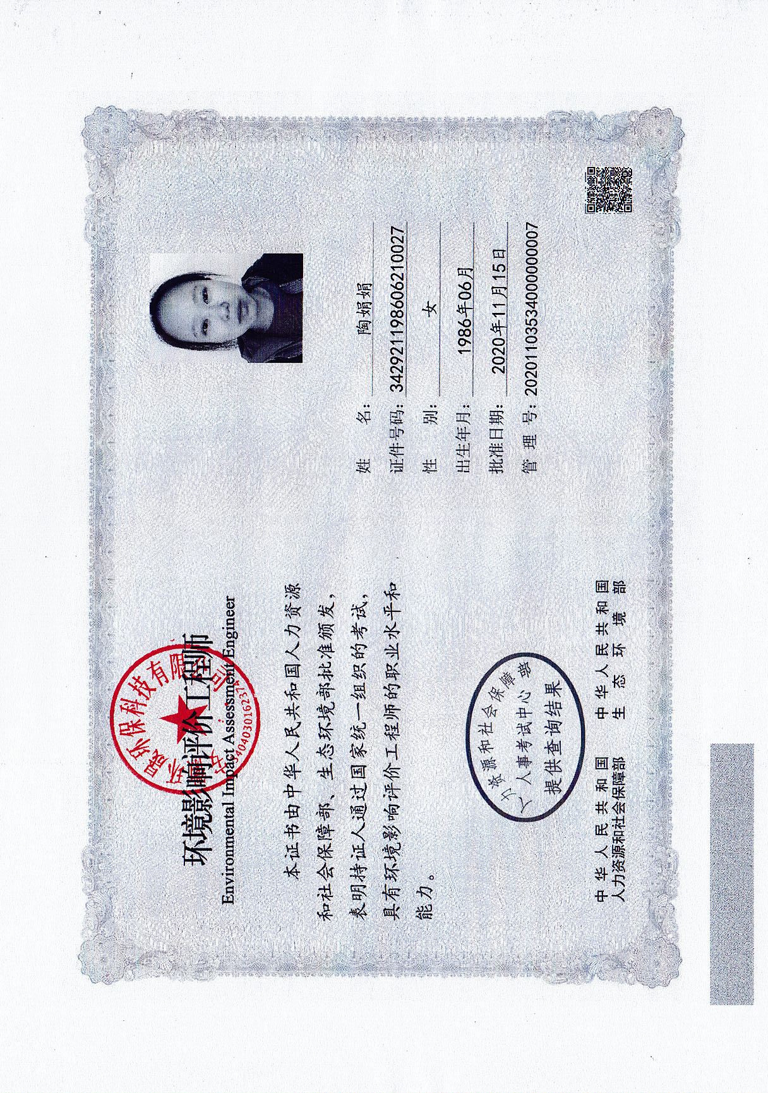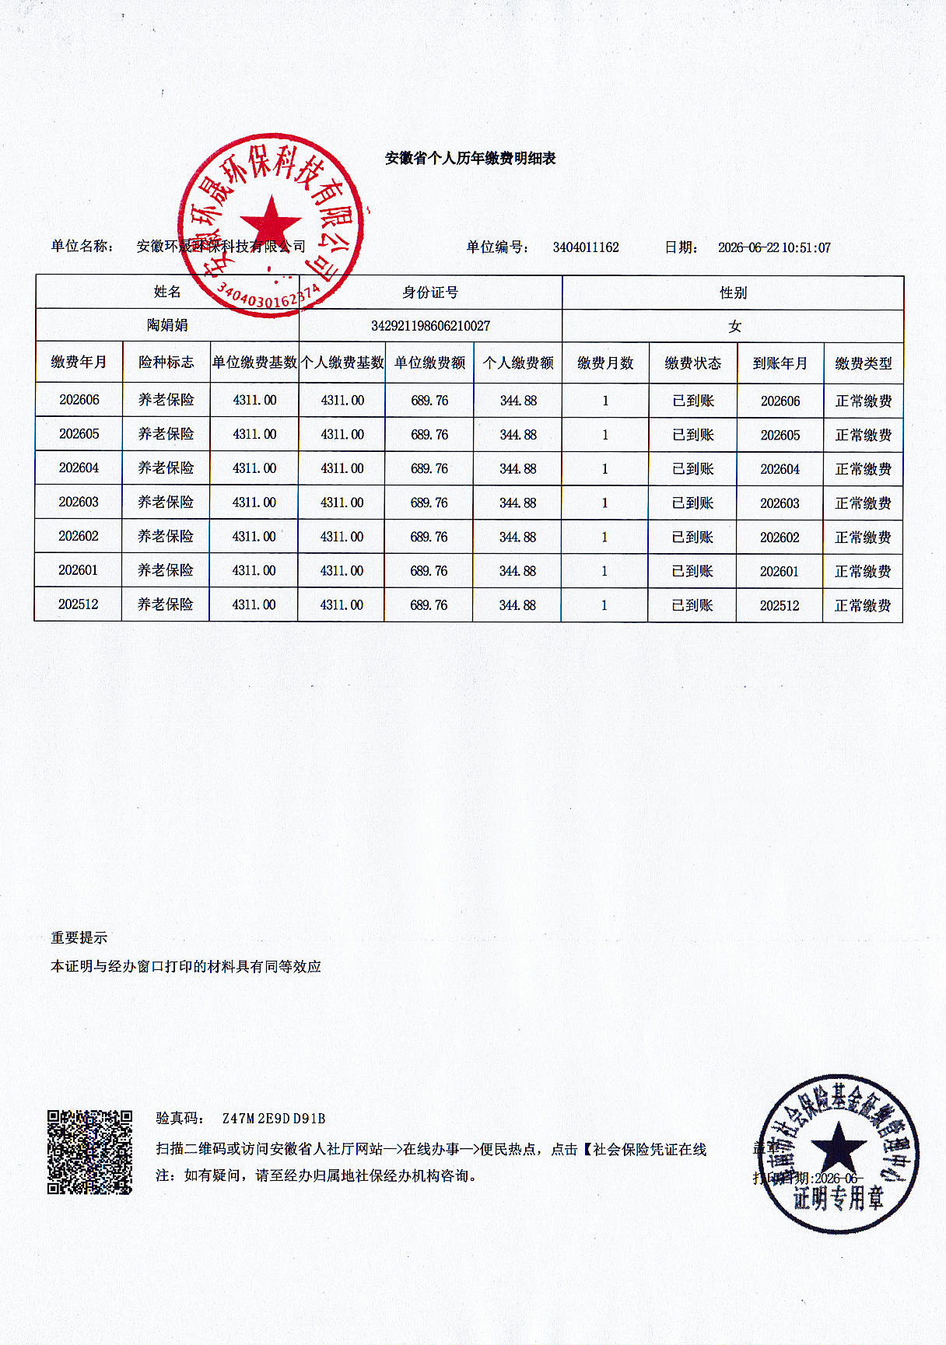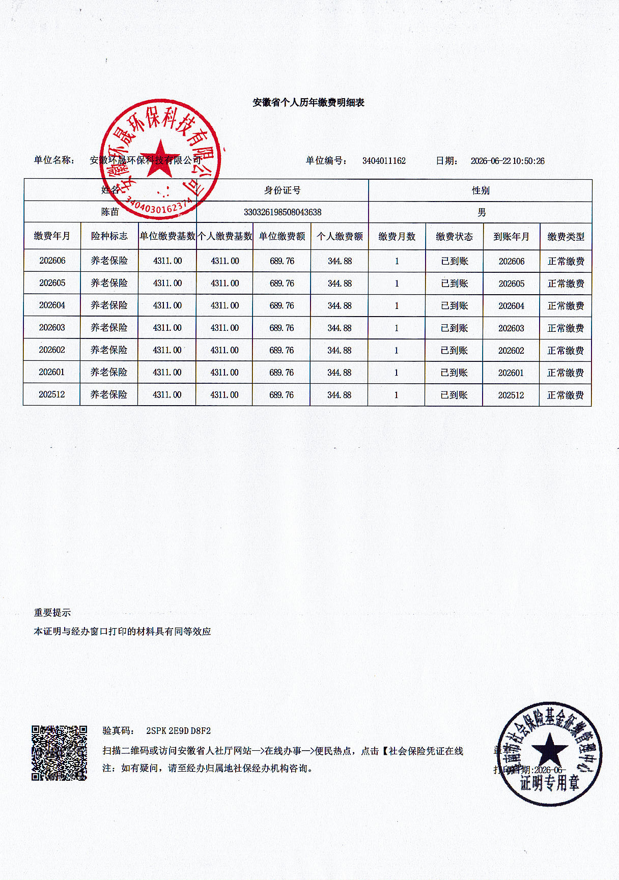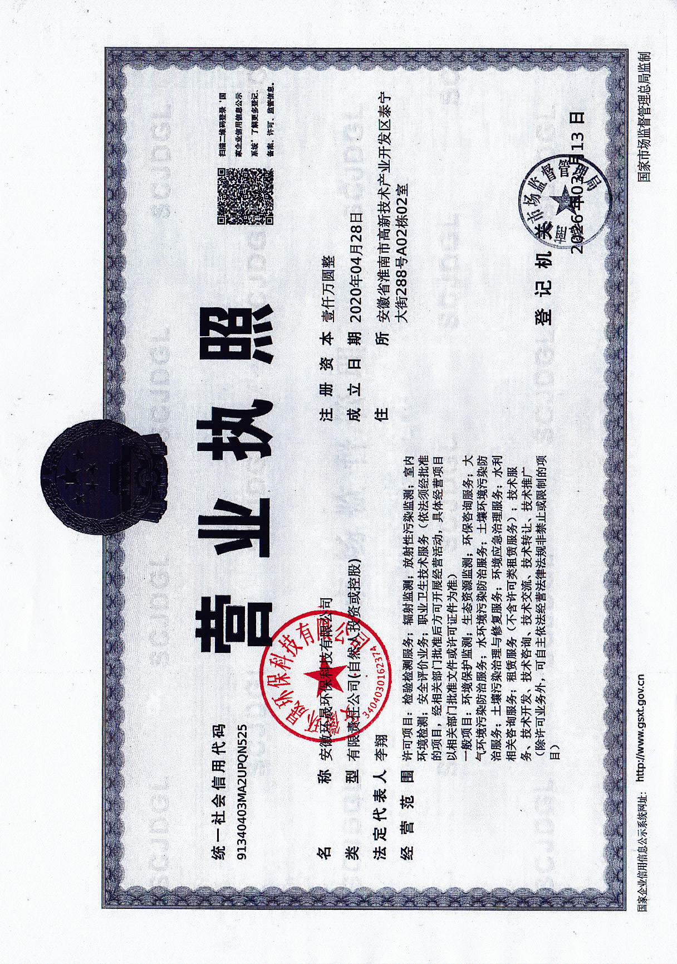

一、建设项目基本情况
项目名称 | 淮南星创环保年产6万立方无机生态石项目
项目代码 | 2604-340406-04-01-963098
建设单位联系人 | 章一臣 | 联系方式 | 18758362395
建设地点 | 潘集经济开发区（北区）煤基新材料产业园
地理坐标 | （116度49分17.392秒，32度47分56.763秒）
国民经济行业类别 | C3031黏土砖瓦及建筑砌块制造 | 建设项目  行业类别 | 二十七、非金属矿物制品业30—砖瓦、石材等建筑材料制造303—粘土砖瓦及建筑砌块制造；建筑用石加工；防水建材料 制造；隔热、隔音材料制造；其 他建筑材料制造（含干粉砂浆搅 拌站）以上均不含利用石材板材 切割、打磨、成型的
建设性质 | 新建（迁建）  改建  扩建  技术改造 | 建设项目  申报情形 | 首次申报项目  不予批准后再次申报项目  超五年重新审核项目  重大变动重新报批项目
项目审批（核准/备案）部门 | 潘集区发展改革委 | 项目审批（核准/备案）文号 | /
总投资（万元） | 4000 | 环保投资（万元） | 200
环保投资占比（%） | 5 | 施工工期 | 3个月
是否开工建设 | 否  是： | 用地面积（m²） | 9251
专项评价设置情况 | 专项评价设置情况如下：  表1-1 专项评价设置情况  综上，对照《建设项目环境影响报告表编制技术指南（污染影响类）（试行）》专项评价设置原则，本项目无须设置专项评价。
  专项评价类别 | 设置原则 | 本项目情况 | 是否设置
  大气 | 排放废气含有毒有害污染物、二噁英、苯并[a]芘、氰化物、氯气且厂界外500米范围内有环境空气保护目标的建设项目 | 本项目主要废气污染物为颗粒物，不属于《有毒有害大气污染物名录》规定的有毒有害污染物及二噁英、苯并[a]芘、氰化物、氯气 | 否
  地表水 | 新增工业废水直排建设项目（槽罐车外送污水处理厂的除外）；新增废水直排的污水集中处理厂 | 本项目主要为生活污水，污水经矿区现有化粪池收集预处理定期清掏农用，不外排 | 否
  环境风险 | 有毒有害和易燃易爆危险物质存储量超过临界量的建设项目 | 本项目有毒有害和易燃易爆危险物质的存储量未超过临界量 | 否
  生态 | 取水口下游500米范围内有重要水生生物的自然产卵场、索饵场、越冬场和洄游通道的新增河道取水的污染类建设项目 | 本项目用水为市政自来水，不涉及取水口 | 否
  海洋 | 直接向海排放污染物的海洋工程建设项目 | 本项目不涉及向海排放污染物 | 否
规划情况 | 规划名称：《潘集区田集街道国土空间总体规划(2021-2035年)》
规划环境影响评价情况 | 无
规划及规划环境影响评价符合性分析 | 1、与《潘集区田集街道国土空间总体规划(2021-2035年)》相符性分析  根据《潘集区田集街道国土空间总体规划(2021-2035年)》与本项目相对位置图（见附图4），本项目位于工矿用地，不涉及永久基本农田、生态保护区、农田发展区等区域。
其他符合性分析 | 1、选址符合性分析  （1）选址合理性分析  本项目选址于潘集经济开发区（北区）煤基新材料产业园，厂区交通便利，区域环境质量良好，地表水环境满足《地表水环境质量标准》（GB3838-2002）中Ⅲ类标准要求；区域大气环境（除PM_{2.5、}PM₁₀稍许超标），其他基本污染物基本满足《环境空气质量标准》（GB3095-2026）中的二级标准要求；项目区域声环境质量满足《声环境质量标准》（GB3096-2008）中3类区标准，环境容量较大，项目区域对项目无制约因素，因此项目选址较为合理。  （2）用地符合性分析  本项目位于潘集经济开发区（北区）煤基新材料产业园，占地类型属于工矿用地，同时根据安徽省自然资源厅发布的潘一矿关停矿山盘活用地情况说明中阐述：针对矿山遗留问题和周边电厂较多的情况，经多方研究多轮讨论，最终将原潘一矿地块改造项目确定为集消纳煤电固废、煤炭清洁利用、煤电固体废物综合利用基地。因此本项目利用外购煤矸石、粉煤灰、水泥等生产无机生态石与地块规划用途相符。  （3）环境相容性分析  本项目位于潘集经济开发区（北区）煤基新材料产业园，周边无特殊保护文物古迹、自然保护区和特殊环境制约因素。企业位于原潘一矿矿区内，周边均为工业生产企业，本项目厂界外500m范围内存在1处敏感点（中袁村：东南方向，距离303m）位于主导风侧风向，本项目生产环节主要涉及煤矸石上料、破碎、筛分粉尘、原料入库堆存粉尘、水洗分离产生废水、磨抛切割加工废水、设备清洗、车间冲洗等废水、设备运转噪声等，煤矸石破碎筛分产尘较大环节配套收集处理措施处理达标排放，原料库喷淋抑尘，厂区洒水抑尘，各类生产废水收集经絮凝沉淀处理后回用于生产，初期雨水经收集沉淀处理后用于厂区洒水抑尘，生活污水经矿区现有化粪池收集预处理定期清掏农用，产品切割产生边角料、不合格品收集破碎回用于生产，沉淀渣经板框压滤机压滤后回用于生产，布袋收集粉尘回用于生产，废机油、废液压油收集后暂存于危废间，定期交由资质单位处置，机械运转产生噪声采取选用低噪声设备、厂房隔声等措施，通过以上措施后，拟建项目产生的固体废物对周围环境影响较小。周边环境见附图2。因此，项目的建设与周边环境相容。  综上所述，从规划符合性、用地合法性、环境相容性等方面考虑，本项目建设选址是可行的。  2、产业政策符合性分析  根据《产业结构调整指导目录（2024年本）》可知，本项目属于“鼓励类”：四十二、环境保护与资源节约综合利用：8．废弃物循环利用：废钢铁、废有色金属、废纸、废橡胶、废玻璃、废塑料、废旧木材以及报废汽车、废弃电器电子产品、废旧船舶、废旧电池、废轮胎、废弃木质材料、废旧农具、废旧纺织品及纺织废料和边角料、废旧光伏组件、废旧风机叶片、废弃油脂等城市典型废弃物循环利用、技术设备开发及应用，废旧动力电池 自动化拆解、自动化快速分选成组、电池剩余寿命及一致性评估、有价组分综合回收、梯次利用、再生利用技术装备开发及应用，低值可回收物回收利用，“城市矿产”基地和资源循环利用基地建设，煤矸石、粉煤灰、尾矿（共伴生矿）、冶炼渣、工业副产石膏、赤泥、建筑垃圾等工业废弃物循环利用，农作物秸秆、畜禽粪污、农药包装等农林废弃物循环利用，生物质能技术装备（发电、供热、制油、沼气）。本项目于2026年4月30日潘集区发展改革委通过了本项目备案，项目代码为2604-340406-04-01-963098。  综上，本项目符合国家及地方产业政策。  3、与《安徽省“十四五”生态环境保护规划》相符性分析  表1-3 项目与《安徽省“十四五”生态环境保护规划》符合性分析  由表1-3可知，项目建设符合《安徽省“十四五”生态环境保护规划》的要求。  4、与《淮南市“十四五”生态环境保护规划》相符性分析  表1-4 项目与《淮南市“十四五”生态环境保护规划》符合性分析  由表1-4可知，项目建设符合《淮南市“十四五”生态环境保护规划》的要求。  5、与《安徽省“十四五”危险废物工业固体废物污染环境防治规划》相符性分析  表1-5 与《安徽省“十四五”危险废物工业固体废物污染环境防治规划》相符性分析  综上所述，本项目与《安徽省“十四五”危险废物工业固体废物污染环境防治规划》相符。  6、与《淮南市“十四五”危险废物工业固体废物污染环境防治规划》相符性分析  表1-6 与《安徽省“十四五”危险废物工业固体废物污染环境防治规划》相符性分析  综上所述，本项目与《淮南市“十四五”危险废物工业固体废物污染环境防治规划》相符。  7、与《固体废物再生利用污染防治技术导则》(HJ1091-2020)》相符性分析  表1-7 与(HJ1091-2020)相符性分析  综上所述，本项目与《固体废物再生利用污染防治技术导则》(HJ1091-2020)》相符。  8、与《关于印发淮南市涉气建设项目环评审批负面清单的通知》相符性分析  表1-8 “淮南市涉气建设项目环评审批负面清单”符合性分析  9、项目“生态环境分区管控”符合性分析  1）生态保护红线  本项目位于安徽省淮南市潘集区田集街道，不在生态红线范围内。根据调查，建设项目影响范围内无重要生态影响功能区域，建设项目影响范围内无自然保护区、风景名胜区、森林公园、地质公园、重要湿地等特殊生态敏感区以及重要生态敏感区。因此，本项目的建设不违背生态红线区域保护规划的要求。拟建项目与淮南市生态空间图见附图5。  2）环境质量底线  根据淮南市人民政府网站公布的《2024年淮南市生态环境质量状况公报》，淮南市二氧化硫、氮氧化物、一氧化碳达到《环境空气质量标准》（GB3095-2012）及修改单中一级标准；臭氧、PM₁₀达到《环境空气质量标准》（GB3095-2012）及修改单中二级标准；可吸入细颗粒物（PM_{2.5}）年均浓度超过《环境空气质量标准》（GB3095-2012）及修改单中二级标准，超标率14%，淮南市的环境空气质量不达标。全市24个国控断面中优良水质比例为91.7%，Ⅳ类水质比例8.3%，总体水质状况优；8个国控断面中优良水质比例为87.5%，Ⅳ类水质比例12.5%，水质总体状况良好；11个省控断面中优良水质比例为90.9%，水质总体状况优。全市辖区内淮河干流水质状况为优，永幸河和丁家沟水质状况为优，西淝河、东淝河、架河、泥河、万小河、瓦西干渠、陡涧河和便民沟水质状况为良好。20个监测断面中优良水质比例为100%。具体见下表。  表1-9 2024年度环境质量状况  本项目运营过程中会产生一定的污染物，通过采取相应的废气、废水、噪声、固废治理措施，污染物排放量较小，对周边环境影响较小；噪声预测结果表明，在采取相应的隔声降噪措施处理后，生产过程中厂内各种设备运转产生的噪声均能满足《工业企业厂界环境噪声排放标准》（GB12348-2008）中3类标准的要求。项目实施后通过采取相应的污染防治措施，废气、噪声、废水可以做到稳定达标排放，不会降低评价区域大气、地表水及声环境质量原有功能级别。  3）资源利用上线  项目采用的能源主要为电、水。潘集区发展改革委员会对本项目予以备案，项目所购买原料不含危险物质，使用的煤矸石、粉煤灰为一般工业固体废物，可对淮南市煤矸石、粉煤灰进行综合利用。项目对资源的使用较少、利用率较高，不触及资源利用上线。  4）生态环境准入清单  对照《淮南市生态环境分区管控成果动态更新准入清单》（2023年10月）中相关成果，安徽省淮南市凤台县顾桥镇为生态管控单元中重点管控单元。  项目与重点管控单元符合性分析见表1-4。  表1-4 项目与重点管控单元符合性分析一览表  5）生态环境分区管控相符性  根据安徽省“三线一单”公众服务平台查询，本项目所在区域环境管控单元编码为：ZH34040620019，与“三线一单”成果数据分析，与1个环境管控单元存在交叠，其中优先保护类0个，重点管控类1个，一般管控类0个。根据淮南市“三线一单”图集，对照安徽“三线一单”管控要求查询报告内容要求，本次环评筛选了与本项目有关的管控要求单元生态环境准入清单进行分析，详见下表。  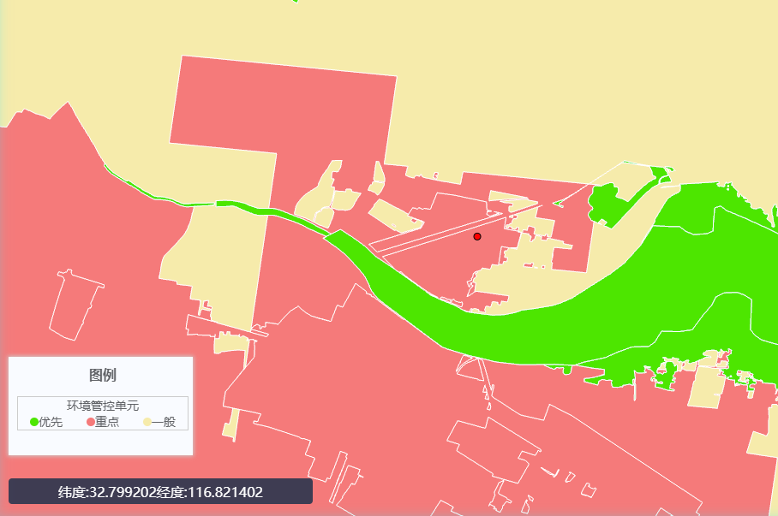  图1-1 本项目在生态环境分区管控单元的点位图  表1-10 本项目与生态管控单元的符合性分析  该项目运营过程中会产生一定的污染物，采取相应的污染防治措施后，各类污染物的排放对周围环境造成的影响较小，不会降低当地环境质量，不会触碰区域环境质量底线，因此本项目建设满足生态环境分区管控要求，生态分区管控图件见附图6。
  方案要求 | 本项目建设情况 | 相符性
  加强固体废物污染防治。积极推动合肥及沿江沿淮城市开展“无废城市”建设。建立健全重点行业工业固体废物排污许可管理制度。推动大宗工业固体废物综合利用，培育和扶持煤矸石、粉煤灰、脱硫石膏等大宗固体废物综合利用专业化现代企业，构建新型循环经济产业链及资源综合利用关联企业集群，支持资源综合利用重大示范工程和循环利用产业基地建设。加强尾矿库污染治理，落实尾矿库分级分类环境管理制度，实施“一库一策”。加快推进生活垃圾分类和源头减量，加强废塑料污染治理，减少一次性塑料制品消费量，推动快递、外卖行业包装“减塑”，探索实施饮料纸基复合包装物为重点的生产者责任延伸制度。合力打击固体废物走私，坚决杜绝“洋垃圾”入境。 | 本项目利用煤矸石、粉煤灰和水泥等原料生产新型环保科技砖，为免烧生态石，可对淮南市市内煤矸石、粉煤灰进行综合利用 | 符合
  方案要求 | 本项目建设情况 | 相符性
  （一）优化调整空间结构1.建立以国土空间规划为统领的生态环境空间治理模式 依照《关于建立国土空间规划体系并监督实施的若干意见》、《淮南市国土空间总体规划（2019-2035年）》，明确城镇空间、生态空间、农业空间，树立“三生”协调发展理念。实施“五级三类”的国土空间规划体系，严格“三区三线”为核心的国土空间用途管制。将生态环境保护工作融入国土空间规划，将国土空间规划与生态环境分区管控实施联动。 | 对照潘集区田集街道国土空间规划，本项目选址位于工矿用地，符合用地管控要求，选址不涉及生态敏感区、生态红线等 | 符合
  （二）深度调整产业结构打造国家煤炭绿色开发利用基地。推动煤炭产业结构优化升级和绿色转型发展，促进煤炭生产集约化、组织管理专业化、产业园区集群化发展，建设安全、高效、智能、绿色“四型”矿井，发展现代化矿井集群。优化煤炭产品结构，推进煤炭产、洗、用各环节协同发展，持续提高原煤入洗比例，大力发展高精度煤炭洗选加工、低阶煤提质等深加工技术，提升煤炭附加值。打造煤炭清洁开发利用价值链，加大科研投入，结合煤种特点，以煤基多联产、系列化为目标，打通煤、电、化、气全产业链路径，促进产业提档升级。 | 本项目不使用煤炭能源
  （三）持续优化能源结构 控制煤炭消费总量，加快实施重点用能单位节能低碳行动和重点产业能效提升计划，严格执行高耗能行业产品能耗限额标准体系。推进煤电企业通过资产整合、股权投资等方式深度融合，提高煤炭就地转化率，提高煤电联营规模，推动电力、煤炭产业一体化协调发展。推进传统电力能源和电力新能源协调发展，建设智慧电厂，全面推行热电联产、冷热电联供模式，利用国际领先水平的清洁高效煤电成套设备，升级改造现役电厂发电设备和配套设施，全面提升电网智能化水平，提升电网接入和消纳能力。优化电力新能源项目布局，支持光伏发电、风电项目建设。严格实施行业内新建项目重点污染物排放等量或减量置换，煤炭、水泥等产能过剩行业实施重点污染物排放等量或减量置换。严格控制煤炭消费总量，落实煤炭消费减量替代与污染减排“双挂钩”制度，提高非化石能源消费比重，降低煤炭在能源总消费中比例。优化配置生产要素，发挥清洁能源市场规模优势和已有的能源产业基础优势，促进传统能源要素和新兴清洁能源要素的有机融合。 | 本项目生产环节能源为电能，原料主要是煤矸石 | 符合
  （五）推进用地结构优化 继续实施建设用地总量和强度双控管理，加强建设用地供后开发利用全程监管，强化临时用地管理，合理划定功能留白地块，加大力度盘活闲置、低效用地。严格落实城市规划及园区规划，优化工业企业布局，推进工业用地园区化集中安排，推进工业企业搬迁入园区。加快城市建成区重污染企业搬迁改造或关闭退出，各县区已明确的退城企业，要明确时间表，逾期不退城的予以停产。严格保护森林、湿地（沼泽、滩涂、水域）等基础性生态用地，结合自然保护地优化调整，加强自然保护区、森林公园、地质公园、重要湿地、湿地公园保护和建设，保障合理的生态用地规模，不断扩大蓝绿生态空间。 | 本项目选址位于原潘一矿工矿用地，属于潘一矿关停矿山低效工业用地盘活用地，本项目利用煤矸石、粉煤灰等一般工业固废进行生态石生产加工，符合矿区基地建设用地要求。 | 符合
  序号 | 文件相关内容 | 本项目情况 | 相符性
  1 | （三）推动源头减量与资源化利用 大力推动源头减量，引导企业树立工业产品生态设计理念，优选工艺、优化流程，从源头减少有毒有害物质使用量。促进清洁生产，鼓励企业自行开展清洁生产审核、技术改造和资源化利用，对纳入重点监管单位清单的危险废物、工业 固体废物产生、利用、处置企业实施强制清洁生产审核，减少固体废物产生的种类、数量和危害性。支持矿山开采企业采取科学的开采方法和选矿工艺，从源头减少尾矿产生。严格产生、贮存、利用、处置危险废物、工业固体废物建设项目环评审批。工业固体废物特别是危险废物利用、处置项目设置，应当坚持就近、集中利用处置原则。产生危险废物、工业固体废物建设项目环境影响评价文件要结合项目建设内容，全面分析各类废物产生环节、种类、危害特性、产生量、利用或处置方式，科学评价其环境影响，合理选择减量化、资源化和无害化措施。对固体废物产生量大、危害性大及难以利用处置的项目，严格项目准入。对已经批复的重点行业危险废物建设项目环境影响评价文件开展复核。依法落实工业固体废物、工业危险废物排污许可制度。推动固体废物资源化利用，积极引导企业应用《国家先进污染防治技术目录（固体废物处理处置领域）》等先进技术成果。鼓励开展污染防治技术研究，充分发挥高等院校、科研院所及环境保护龙头企业的作用，推动产学研用一体化发展。鼓励废酸、废盐、生活垃圾焚烧飞灰等危险废物综合利用和安全处置技术研发、应用、示范和推广。 | 本项目利用一般工业固体废物煤矸石、粉煤灰等生产加工生态石，促进了废弃资源的综合利用，生产环节产生的废渣、废水均循环利用，减少了污染物的产生和排放。目前本项目积极履行环评手续。 | 相符
  2 | 分级统筹危险废物、工业固体废物收集、贮存、利用、 处置设施建设。危险废物、工业固体废物收集、贮存、利用、处置设施建设应符合国土空间规划。积极推动各市人民政府将危险废物、工业固体废物集中处置设施纳入当地公共基础设施统筹建设，从严控制填埋场建设。省级统筹规划危险废物集中处置设施建设，“十四五”期间，全省危险废物集中处置项目（集中焚烧、填埋处置项目）应当纳入本规划（安徽省“十四五”危险废物集中处置项目及重点推进危险废物利用项目、工业固体废物集中处置项目清单），未纳入本规划的危险废物集中处置项目原则上不得审批建设。各市按照“服务本地、适度超前”的原则，统筹医疗废物集中处置设施、工业固体废物集中处置设施以及危险废物收集、贮存、利用设施建设，避免盲目建设、重复建设。鉴于废矿物油和含铅废物再生利用企业能力严重过剩，“十四五”期间，全省原则上不再新增废矿物油和含铅废物再生利用项目。新建项目要优先选取资源利用率高、污染物排放总量少的工艺和装备，提高综合利用处置水平。涉及重点重金属排放的危险废物集中处置项目，重点行业危险废物、工业固体废物利用项目实施“减量置换”或“等量置换”，必要时实施“倍量置换”，实现重金属污染物排放总量下降。 | 本项目选址符合潘集区田集街道国土空间规划，生产环节使用物料不涉及重金属和危险废物，本项目利用一般工业固体废物煤矸石、粉煤灰等生产生态石，属于废弃资源循环再利用项目，生产环节产生的废渣、废水均循环利用，属于污染物排放量少的生产工艺。 | 相符
  3 | 以资源高效循环利用为核心，发挥各类工业固体废物资源化利用和处理设施的协同效应，实现不同类别工业固体废物分类回收利用和无害化处置，加强能源和固体废物利用处置设施的一体化建设。推动尾矿、煤矸石、粉煤灰、冶炼废渣、工业副产石膏、化工废渣、赤泥等固体废物综合利用，提升利用水平。煤系固体废物产生量大的淮南、淮北、阜阳、亳州等地，要持续提高煤矸石和粉煤灰综合利用水平，重点推动煤矸石、粉煤灰等煤系及相关固体废物的产业化利用，建成国家级大宗固体废物综合利用基地。阜阳要以含铅废物利用企业为基础，打造含铅废物回收利用和铅产业链基地。合肥要加快培育新能源汽车动力蓄电池、废旧电器电子、报废汽车、农作物秸秆、污泥综合利用等新兴示范企业。铜陵、马鞍山要积极延伸产业链，促进冶炼废渣等固体废物就近高效利用，提升综合利用水平，优化升级硫磷工业工艺，尽快消化存量。 | 本项目使用煤矸石、粉煤灰和水泥等原料生产无机生态石，为免烧砌块，可对淮南市市内煤矸石、粉煤灰进行综合利用，实现煤矸石及粉煤灰类固体废物分类回收利用及无害化处置 | 相符
  序号 | 文件相关内容 | 本项目情况 | 相符性
  1 | （1）强化一般工业固体废物收贮管  理：持续开展专项调查，进一步梳理一般工业固体废物产生、贮存、运输、利用、处置单位情况，全面掌握一般工业固体废物基本信息，实行动态更新。加强一般工业固体废物产生企业的规范化监督管理，督促相关企业建立规范的环境管理制度和管理台账，按照要求建设贮存设施和场所全面落实一般工业固体废物污染防治责任。持续推进一般工业固体废物规范化分类，通过专业化二次分拣，提升一般工业固体废物回收利用 | 本项目使用的煤矸石、粉煤灰属于一般工业固体废物，企业建立规范的环境管理制度和管理台账，按照要求建设贮存煤矸石的原料仓库，全面落实一般工业固体废物污染防治责任。 | 相符
  2 | （2）科学规划利用处置设施建设危险废物、工业固体废物收集、贮存、利用、处置设施建设应符合国土空间规划。积极推动将危险废物、工业固体废物集中处置设施纳入公共基础设施统筹建设，从严控制填埋场建设。按照“服务本地、适度超前”的原则，统筹医疗废物集中处置设施、工业固体废物集中处置设施以及危险废物收集、贮存、利用设施建设，避免盲目建设、重复建设。 | 本项目位于原潘一矿工业场地，选址为工矿用地，符合《潘集区田集街道国土空间总体规划(2021-2035年)》。根据淮南市生态环境局发布《淮南市固体废物信息发布公告》（2024年），2024年煤矸石转移出市利用量约1190.87万吨，粉煤灰转移出市利用量约955.77万吨，淮南市有大量煤矸石及粉煤灰处置余量，项目建设后可处理淮南市本地产生的煤矸石、粉煤灰，满足“服务本地、适度超前”的原则，不属于盲目、重复建设 | 相符
  3 | （3）深入开展煤系固废污染防治(加强中转监管)规范临时贮存。进一步巩固煤系固体废弃物突出环境问题专项整改成果，加强对煤矸石、煤泥等煤系固废临时堆存场地的环境监管。督促企业规范贮存，确保各项环保设施正常运行，严格落实三防措施，严厉打击环境违法行为，情节严重的立案查处。 | 本项目于2生产车间南侧设置煤矸石原料暂存区对煤矸石进行贮存。原料暂存区按照《一般工业固体废物贮存和填埋污染控制标准》(GB18599-2020)规范建设；粉煤灰、水泥使用筒仓进行暂存 | 相符
  4 | 规范办理转移。  产废单位委托他人运输、贮存、处置、利用工业固体废物前，应核实受委托方的主体地位和技术能力，在委托合同中约定污染防治要求，并加强日常环境监管。煤系固体废物跨区域(省、市、县区)转移须在移出、移入地生态环境部门备案。规范运输管理。  运输单位应与产废单位核实所承运的煤系固废具体信息，填好交接记录单，严禁将承运的煤系固体废物交由合同规定单位以外的个人或单位。运输车辆不得超载、实行密闭运输，推广配备GPS和视频记录仪。运输过程做好防扬散、防渗漏等措施。 | 本项目使用煤矸石、粉煤灰作为原料，不属于产废单位，项目使用原料煤矸石、粉煤灰由供应单位负责运输，不设场外运输工程 | 相符
  序号 | 文件相关内容 | 本项目情况 | 相符性
  1 | 固体废物再生利用应遵循环境安全优先的原则，保证固体废物再生利用全过程的环境安全与人体健康。 | 本项目遵循环境安全优先的原则。 | 相符
  2 | 进行固体废物再生利用技术选择时，应在固体废物再生利用技术生命周期评价结果的基础上，结合相关法规及行业的产业政策要求。 | 本项目的建设符合相关法规及行业的产业政策要求。 | 相符
  3 | 固体废物再生利用建设项目的选址应符合区域性环境保护规划和当地的城乡总体规划。 | 本项目位于原潘一矿工业场地，选址为工矿用地，符合《潘集区田集街道国土空间总体规划(2021-2035年)》。 | 相符
  4 | 固体废物再生利用建设项目的设计、施工、验收和运行应遵守国家现行的相关法规的规定，同时建立完善的环境管理制度，包括环境影响评价、环境管理计划、环境保护责任、排污许可、监测、信息公开、环境应急预案和环境保护档案管理等制度。 | 本项目建设遵守国家现行的相关法规的规定，同时建立完善的环境管理制度，目前正在开展环境影响评价工作，后续建立环境管理计划、环境保护责任、排污许可、监测、信息公开、环境应急预案和环境保护档案管理等制度。 | 相符
  5 | 应对固体废物再生利用各技术环节的环境污染因子进行识别，采取有效污染控制措施，配备污染物监测设备设施，避免污染物的无组织排放，防止发生二次污染，妥善处置产生的废物。 | 本项目筒仓呼吸粉尘经仓顶高效布袋除尘器处理后于生产车间内无组织排放；煤矸石破碎、筛分粉尘经集气罩收集后通过一套覆膜高效布袋除尘器处理，达标后通过15m排气筒（DA001）排放；生产车间、原料库全封闭，内顶部设置喷雾抑尘设施，降低无组织粉尘排放量。委托有资质单位定期对废气进行检测。 | 相符
  6 | 固体废物再生利用过程产生的各种污染物的排放应满足国家和地方的污染物排放(控制)标准与排污许可要求。 | 本项目无生产废水外排，生产过程粉尘排放满足DB34/3576-2020以及DB34/4362-2023中相关要求，噪声排放满足GB12348-2008中的3类标准 | 相符
  7 | 具有物理化学危险特性的固体废物，应首先进行稳定化处理。 | 本项目所使用物料为煤矸石、粉煤灰等一般工业固体废物，不具有危险性 | 相符
  8 | 应根据固体废物的特性设置必要的防扬撒、防渗漏、防腐蚀设施，配备废气处理、废水处理、噪声控制等污染防治设施，按要求对主要环境影响指标进行在线监测。产生粉尘和有毒有害气体的作业区应采取除尘和有毒有害气体收集措施。扬尘点应设置吸尘罩和收尘设备，有毒有害气体逸散区应设置吸附(吸收)转化装置，保证作业区粉尘、有害气体浓度满足GBZ2.1的要求。 | 本项目筒仓呼吸粉尘经仓顶高效布袋除尘器处理后于生产车间内无组织排放；煤矸石破碎、筛分粉尘经集气罩收集后通过一套覆膜高效布袋除尘器处理，达标后通过15m排气筒（DA001）排放；生产车间、原料库全封闭，内顶部设置喷雾抑尘设施，降低无组织粉尘排放量，经处理后颗粒物浓度满足GBZ 2.1的要求。本项目废水主要为员工生活污水、生产废水（水洗分离废水、磨抛加工废水、设备冲洗废水、车间冲洗废水）、车辆冲洗废水以及初期雨水。生活污水经化粪池处理后定期清掏；车辆冲洗废水经自建的沉淀池沉淀后循环回用于洗车；雨水经自建的雨水收集池收集后回用于生产。本项目无废水外排。优选低噪声设备、减振、隔声等。原料堆放区进行一般防渗，危废间重点防渗采取分区防渗措施。委托有资质单位定期对废气、噪声进行检测。 | 相符
  9 | 应采取大气污染控制措施，大气污染物排放应满足特定行业排放(控制)标准的要求。没有特定行业污染排放(控制)标准的，应满足GB 16297的要求，特征污染物排放(控制)应满足环境影响评价要求。 | 项目生产过程粉尘排放满足DB34/3576-2020以及DB34/4362-2023中相关要求。 | 相符
  10 | 应采取必要的措施防止恶臭物质扩散，周界恶臭污染物浓度应符合GB 14554的要求 | 本项目无恶臭废气产生。 | 相符
  11 | 产生的冷凝液、浓缩液、渗滤液等废液应进行有效收集后集中处理。处理后产生的废水应优先考虑循环利用；排放时应满足特定行业排放(控制)标准的要求；没有特定行业污染排放(控制)标准的，应满足GB 8978的要求，特征污染物排放(控制)应满足环境影响评价要求。 | 本项目无冷凝液、浓缩液、渗滤液等废液产生。 | 相符
  12 | 应防止噪声污染。设备运转时厂界噪声应符合GB12348的要求，作业车间噪声应符合GBZ2.2的要求。 | 本项目优选低噪声设备、减振、隔声，设备运转时厂界噪声符合GB12348的要求，作业车间噪声应符合GBZ2.2的要求。 | 相符
  13 | 产生的污泥、底渣、废油类等固体废物应按照其管理属性分别处置。不能自行综合利用或处置的，应交给有相应资质和处理能力的企业进行综合利用或处置。 | 本项目车辆冲洗废水沉淀池沉渣、浓密罐沉淀渣、沉淀池沉淀渣等沉渣均为一般工业固体废物，均作为原料回用于生产 | 相符
  14 | 危险废物的贮存、包装、处置等应符合GB18597、HJ2042等危险废物专用标准的要求。 | 项目产生的危废主要为废机油废液压油、废机油桶、废液压油桶、废含油抹布、手套，集中收集后暂存于危废暂存间，定期委托有资质单位进行处置 | 相符
  15 | 破碎是通过机械等外力的作用，破坏固体废物内部的凝聚力和分子间作用力，使固体废物破裂变碎的过程。将小块固体废物颗粒通过研磨等方式分裂成细粉状的过程称之为磨碎。 | 本项目设置一台锤式破碎机对煤矸石进行破碎，煤矸石为一般工业固体废物，生产环节主要产生粉尘，不产生易燃易爆或易释放挥发性毒性物质 | 相符
  16 | 固体废物破碎技术包括锤式破碎、冲击式破碎、剪切破碎、颚式破碎、圆锥破碎、辊式破碎、球磨破碎等。 |  | 相符
  17 | 易燃易爆或易释放挥发性毒性物质的固体废物，不应直接进行破碎处理。为防止爆燃，内部含有液体的固体废物(如废铅酸蓄电池、废溶剂桶等)在破碎处理前，应采用有效措施将液体清空，再进行破碎处理。含有不相容成分的固体废物不应进行混合破碎处理。 |  | 相符
  18 | 固体废物破碎处理前应对其进行预处理，以保证给料的均匀性，防止非破碎物混入，引起破碎机械的过载损坏。固体废物粉磨过程应严格控制粉尘的颗粒度、挥发性和火源等，防止发生粉尘爆炸。 | 本项目原料煤矸石进场只需进行简单的人工分选，分选后直接进行破碎工序。  本项目原料煤矸石破碎后筛分，无粉磨过程。 | 相符
  19 | 分选是用人工或机械的方法将固体废物中各种可再生利用的成分或不利于后续处理的杂质成分分类分离的处理过程。固体废物分选技术包括人工分选、水力分选、风力分选、重力分选、磁力分选、浮力分选、电力分选、涡电流分选、光学分选等。 | 本项目拟设置1台筛分机用于原料煤矸石破碎后的筛分工序，粒径>15mm的碎石通过密闭的皮带运输机运送至破碎机进行二次破碎。筛分后水洗分离，对中沙和细沙进行水洗分离。 | 相符
  20 | 固体废物建材利用设施应配备必要的废气处理、防止或降低噪声与粉尘处理等污染防治装置。 | 项目筒仓呼吸粉尘经仓顶高效布袋除尘器处理后于生产车间内无组织排放；煤矸石破碎、筛分粉尘经集气罩收集后通过一套覆膜高效布袋除尘器处理，达标后通过15m排气筒（DA001）排放；生产车间、原料库全封闭，内顶部设置喷雾抑尘设施，降低无组织粉尘排放量 | 相符
  21 | 利用固体废物生产砖瓦、轻骨料、集料、玻璃、陶瓷、陶粒、路基材料等建材过程的污染控制执行相关行业污染物排放标准，相关产品中有害物质含量参照GB 30760的要求执行。 | 本项目利用原料煤矸石、粉煤灰及水泥生产无机生态石，采取合理有效的措施后，粉尘排放满足  的DB34/3576-2020  以及DB34/4362-2023相关要求。项目生产新型环保科技砖，其中有害物质含量参照GB30760的要求执行。 | 相符
  22 | 固体废物建材利用过程中的再生利用工艺单元的污染控制应分别满足本标准中相应再生利用工艺单元的要求。 | 通过以上分析，本项目污染控制技术满足标准中相应再生利用工艺单元的要求。 | 相符
  序号 | 重点工作  任务 | 推进举措 | 环评审批的负面清单 | 本项目情况
  （一）坚决遏制高耗能、高排放、低水平项目盲目上马
  1 | 新改扩建项目严格落实国家产业政策要求，严把“两高”项目审批。 | 新改扩建项目严格落实国家产业规划、产业政策、生态环境分区管控方案、规划环评、项目环评、节能审查、产能置换、重点污染物总量控制、污染物排放区域削减、碳排放达峰目标等相关要求，原则上采用清洁运输方式。实施“高污染、高耗能”项目部门联审，严格论证项目建设必要性、可行性，推动行业集约发展和绿色转型。 | 1、新改扩建项目严格落实国家产业规划、产业政策、生态环境分区管控方案、规划环评、项目环评、节能审查、产能置换、重点污染物总量控制、污染物排放区域削减、碳排放达峰目标等相关要求；  2、“两高”项目应实施部门联审。 | 本项目不属于“两高”项目
  2 | 严格落实产能置换要求。 | 推动产能过剩行业减量发展、优化布局。不以任何名义、任何方式核准、备案产能严重过剩行业新增产能项目。 | 严重过剩行业新增产能项目环评不予审批。 | 本项目进行无机生态石生产加工，属于废气资源循环利用，不属于过剩产能。
  2 | 严格落实产能置换要求。 | 被置换产能及其配套设施关停后，新建项目方可投产。 | 涉及产能置换项目环评阶段应取得置换产能。 | 本项目不涉及产能置换
  （二）有序推动落后产能淘汰
  5 | 有序推动生产设施老旧、工艺水平落后、环境管理水平低下等企业退出市场。 | 逐步淘汰步进式烧结机和球团竖炉以及半封闭式硅锰合金、镍铁、高碳铬铁、高碳锰铁电炉。 | 采用步进式烧结机和球团竖炉以及半封闭式硅锰合金、镍铁、高碳铬铁、高碳锰铁电炉新建项目环评不予审批。 | 本项目不涉及落后产能。不进行钢铁、铝、水泥等过剩产能产品加工。
  5 | 有序推动生产设施老旧、工艺水平落后、环境管理水平低下等企业退出市场。 | 有序推动落后煤炭洗选企业退出市场。 | 落后煤炭洗选项目不予审批。 | 本项目不涉及落后产能。不进行钢铁、铝、水泥等过剩产能产品加工。
  5 | 有序推动生产设施老旧、工艺水平落后、环境管理水平低下等企业退出市场。 | 禁止铝加工（深井铸造）企业新改扩建项目采用固定式保温炉组、钢丝绳铸造机。 | 采用固定式保温炉组、钢丝绳铸造机的新改扩建铝加工（深井铸造）项目环评不予审批。 | 本项目不涉及落后产能。不进行钢铁、铝、水泥等过剩产能产品加工。
  6 | 严禁违规新增产能。 | 严禁违规新增钢铁、水泥（熟料）、焦化、电解铝、平板玻璃（不含光伏压延玻璃）产能。 | 违规新增钢铁、水泥（熟料）、焦化、电解铝、平板玻璃（不含光伏压延玻璃）产能项目环评不予审批。 | 本项目不涉及落后产能。不进行钢铁、铝、水泥等过剩产能产品加工。
  （六）推动煤炭消费减量替代
  16 | 推动煤炭等量或减量替代。 | 重点区域新改扩建用煤项目，依法实行煤炭等量或减量替代，替代方案不完善的能评、环评等不予审批；不得使用石油焦、焦炭、兰炭等高污染燃料作为煤炭减量替代措施。 | 重点区域新改扩建用煤项目，依法实行煤炭等量或减量替代，替代方案不完善的环评不予审批；不得使用石油焦、焦炭、兰炭等高污染燃料作为煤炭减量替代措施。 | 本项目生产采用电作为能源，不涉及煤等资源能源
  （七）加快推动燃煤锅炉机组升级改造
  19 | 严控热源性燃煤设施建设。 | 重点区域原则上不再新建除集中供暖外的燃煤锅炉。 | 原则上不得审批除集中供暖外的燃煤锅炉。 | 本项目不建设锅炉
  21 | 推动现有燃煤机组升级改造。 | 禁止新建自备燃煤机组，鼓励自备燃煤机组积极开展清洁能源替代。大力推动现有煤电机组开展节能降碳改造、灵活性改造、供热改造“三改联动”。 | 新建自备燃煤机组环评项目不予审批。 | 本项目不建设锅炉
  （八）推动工业炉窑清洁能源替代
  23 | 推动煤气发生炉清洁能源替代。 | 重点区域不再新增燃料类煤气发生炉。 | 新增燃煤类煤气发生炉项目不予审批。 | 本项目不涉及炉窑
  （九）推动货物运输清洁化
  27 | 提高重点行业清洁运输比例。 | 将清洁运输作为煤矿、钢铁、火电、水泥、有色、焦化、煤化工等行业新改扩建项目审核和监管重点。 | 煤矿、钢铁、火电、水泥、有色、焦化、煤化工等行业新改扩建项目环评审核中重点关注清洁运输。 | 本项目主要无机生态石，不属于前述重点行业。本项目物料运输采用符合国六要求的车辆。
  （十七）加快低（无）VOCs原辅材料替代
  52 | 严格控制生产和使用高VOCs含量建设项目。 | 实施安徽省低挥发性有机物原辅材料源头替代工作方案，严格控制生产和使用高VOCs含量涂料、油墨、胶粘剂、清洗剂等建设项目。 | 严格控制审批生产和使用高VOCs含量涂料、油墨、胶粘剂、清洗剂等建设项目环评。 | 本项目不使用涂料、油墨和胶黏剂。
  53 | 推动低（无）VOCs原辅材料源头替代。 | 加大汽车整车制造、汽车修理、木质家具制造、汽车零部件、工程机械、钢结构、船舶制造等工业涂装行业、包装印刷行业及电子行业低（无）VOCs含量原辅材料的替代力度。 | 汽车整车制造、汽车修理、木质家具制造、汽车零部件、工程机械、钢结构、船舶制造等工业涂装行业、包装印刷行业及电子行业环评审批中要求加大低（无）VOCs含量原辅材料的替代力度。 | 本项目不使用涂料、油墨和胶黏剂。
  环境要素 | 评价因子 | 监测值 | 标准值 | 是否达标 | 占标率（%）
  环境空气 | SO₂(μg/m³) | 7 | 60 | 是 | 11.7
  环境空气 | NO₂(μg/m³) | 19 | 40 | 是 | 47.5
  环境空气 | PM₁₀(μg/m³) | 65 | 70 | 是 | 92.9
  环境空气 | PM_{2.5}(μg/m³) | 40 | 35 | 否 | 114
  环境空气 | CO(mg/m³) | 0.8 | 4 | 是 | 20
  环境空气 | O₃(μg/m³) | 160 | 160 | 是 | 100
  水环境质量 | 淮河 | 市辖淮河干流及其支流24个监测断面中Ⅰ-Ⅲ类水质比例为91.7%，总体水质优。
  管控单位分类 | 环境管控要求 | 协调性分析 | 符合性分析
  环境管控-重点管控单元 | 从加强污染物排放管控、环境风险防控和资源开发利用效率等方面，重点提出建设项目禁入清单、污染物排放管控、土壤风险防控、资源能源利用控制要求等。 | 项目位于安徽省淮南市潘集区田集街道原潘一矿工业场地，属于重点管控单元，对照《产业结构调整指导目录（2024年本）》，项目属于鼓励类；各项污染物经处理后均能做到达标排放；厂区进行分区防渗，土壤风险较小；项目主要利用能源为水电，资源能源利用较小；同时，项目建成后按要求编制环境风险应急预案并备案，符合重点管控单元关于环境风险防控的管理要求。 | 符合
  区域管控要求 | 管控  类别 | 管控要求 | 协调性分析 | 符合性分析
  重点管控单元16 | 空间布局约束 | 在城市城区及其近郊禁止新建、扩建钢铁、有色、石化、水泥、化工等重污染企业。 | 本项目进行无机生态石生产，不属于前述重污染企业。 | 符合
  重点管控单元16 | 空间布局约束 | 3严禁新增钢铁、焦化、电解铝、铸造、水泥和平板玻璃等产能；严格执行钢铁、水泥、平板玻璃等行业产能置换实施办法。 | 对照《关于有力有效管控高耗能高排放项目的通知》，本项目利用一般工业固体废物煤矸石、粉煤灰生产生态石，属于资源循环利用项目，不属于“两高”项目。本项目原料来源于淮南市本地周边地区，不涉及远距离跨市运输，物料运输采用符合国标要求的车辆 | 符合
  重点管控单元16 | 空间布局约束 | 严格执行国家关于“两高”产业准入目录和产能总量控制政策措施。严禁新增钢铁、焦化、电解铝、铸造、水泥和平板玻璃等产能；新、改、扩建涉及大宗物料运输的建设项目，原则上不得采用公路运输。 |  | 符合
  重点管控单元16 | 空间布局约束 | 非电行业新建项目，禁止配套建设自备纯凝、抽凝燃煤电站。 | 本项目不建设电站，用电来自市政供电管网 | 符合
  重点管控单元16 | 空间布局约束 | 严格控制新增“两高”项目审批，认真分析评估拟建项目必要性、可行性和对产业高质量发展、能耗双控、碳排放和环境质量的影响，严格审查项目是否符合产业政策、产业规划、“三线一单”、规划环评要求，是否依法依规落实产能置换、能耗置换、煤炭消费减量替代、污染物排放区域削减等要求。对已建成投产的存量“两高”项目，有节能减排潜力的加快改造升级，属于落后产能的加快淘汰。 | 本项目不属于“两高”项目，目前积极履行环评手续 | 符合
  重点管控单元16 | 空间布局约束 | 禁止建设生产和使用高挥发性有机物含量涂料、油墨、胶粘剂、清洗剂等项目。 | 本项目不涉及涂料、油墨、胶粘剂、清洗剂等原辅料的使用 | 符合
  重点管控单元16 | 空间布局约束 | 禁止新建、扩建分散燃煤供热锅炉。 | 本项目使用电能作为能源，不建设燃气、燃煤锅炉。 | 符合
  重点管控单元16 | 空间布局约束 | 在城市规划区内禁止新建、扩建大 气污染严重的建设项目。 | 本项目有组织废气经收集后采取覆膜袋式除尘器处理达标排放，无组织废气通过密闭车间生产，原料库顶设喷淋装置，厂区定期洒水等措施确保企业厂界无组织废气达标排放，因此本项目不属于大气污染严重项目 | 符合
  重点管控单元16 | 空间布局约束 | 严禁钢铁、水泥、电解铝、平板玻璃等行业新增产能，对确有必要新建的必须实施等量或减量置换 | 本项目外购煤矸石、粉煤灰、水泥生产加工生态石，不进行塑料表面喷涂、印刷，不使用胶黏剂和清洗剂，对照《关于有力有效管控高耗能高排放项目的通知》，本项目不属于“两高”行业，不属于产能置换项目。 | 符合
  重点管控单元16 | 空间布局约束 | 禁止淘汰落后类的产业进入开发区 |  | 符合
  重点管控单元16 | 空间布局约束 | 禁止在淮河流域新建化学制浆造纸企业和印染、制革、化工、电镀、酿造等污染严重的小型企业。 |  | 符合
  重点管控单元16 | 空间布局约束 | 全市范围内严禁违规新增钢铁、焦化、水泥熟料、平板玻璃、电解铝、氧化铝、煤化工产能，合理控制煤制油气产能规模。未纳入国家有关领域产业规划的，一律不得新建改扩建炼油和新建乙烯、对二甲苯、煤制烯烃项目。 |  | 符合
  重点管控单元16 | 空间布局约束 | 严把“两高”项目审批，严格落实区域削减措施，对不符合规定的坚决停批停建。 |  | 符合
  重点管控单元16 | 空间布局约束 | 禁止建设生产和使用VOCs含量限值不符合国家标准的涂料、油墨、胶黏剂、清洗剂等项目 |  | 符合
  重点管控单元16 | 空间布局约束 | 严格资源节约和环保准入门槛，转 入项目必须符合国家产业政策、资 源节约和污染物排放强度要求，避 免产业转移中的资源浪费和污染扩散。 | 对照《产业结构调整指导目录（2024年版）》，本项目属于鼓励类项目，备案文件已取得潘集区发展改革委通过，符合国家和地方的产业政策。 | 符合
  重点管控单元16 | 空间布局约束 | 国家禁止新建不符合国家产业政策的小型造纸、制革、印染、染料、炼焦、炼硫、炼砷、炼汞、炼油、电镀、农药、石棉、水泥、玻璃、钢铁、火电以及其他严重污染水环境的生产项目。 | 本项目属于生态生产加工项目，属于资源综合利用项目，不属于前述行业类别。营运期生产废水经处理后循环利用不外排，生活污水经矿区现有化粪池收集预处理后定期清掏农用，不对周边水体环境产生不利影响。 | 符合
  重点管控单元16 | 空间布局约束 | 依法开展环境影响评价工作，严格落实生态环境损害责任追究问责制度，对不符合要求占用的岸线、河段、土地和布局的产业，必须无 条件退出。 | 本项目进行生态石生产加工，不涉及产能置换，不属于落后产能。目前正积极履行环评手续 | 符合
  重点管控单元16 | 空间布局约束 | 关停退出、能耗、安全、质量技术 等方面不达标、不合格产品。同时，鼓励引导“限制类”生产工艺装备和产品逐步退出。重点对水泥、砖 瓦、铸造、化工等重点行业过剩产 能逐渐淘汰，加快淘汰落后产能和 不达标工业炉窑。 | 本项目属于新建项目，生产设备自动化水平高，不使用危险废物，产生粉尘经过收集后配套现行可行技术覆膜袋式除尘器处理达标排放 | 符合
  重点管控单元16 | 空间布局约束 | 企业应当全面推进清洁生产，优先 采用能源和原材料利用效率高、污 染物排放量少的清洁生产技术、工 艺和设备，淘汰严重污染大气环境 质量的产品、落后工艺和落后设备，减少大气污染物的产生和排放。 | 本项目属于废弃资源综合利用项目，营运期生产废水经收集沉淀处理后回用于生产，不外排，各类沉淀渣经压滤后回用于生产，清洁生产水平较高
  重点管控单元16 | 污染物排放管控 | 新建、改建、扩建排放重点大气污染物的项目不符合总量控制要求的，不得通过环境影响评价。 | 本项目属于新建项目，须申请大气污染物颗粒物总量指标， | 符合
  重点管控单元16 | 污染物排放管控 | 企业事业单位和其他生产经营者超过污染物排放标准或者超过重点污染物排放总量控制指标排放污染物的，县级以上人民政府环境保护主管部门可以责令其采取限制生产、停产整治等措施；情节严重的，报经有批准权的人民政府批准，责令停业、关闭。 | 本项目经工程分析结果表明，在采取相应的污染防治措施以后能够满足达标排放要求，营运期间企业须按照达标排放要求，接受领导部门的监督与管理。 | 符合
  重点管控单元16 | 污染物排放管控 | 深化工业污染治理，工业污染源全 面达标排放，对未达标排放的企业一 律依法停产整治。 | 本项目有组织废气经收集后采取覆膜袋式除尘器处理达标排放，无组织废气通过密闭车间生产，原料库顶设喷淋装置，厂区定期洒水等措施确保企业厂界无组织废气达标排放。生产废水不外排。 | 符合
  重点管控单元16 | 环境风险管控 | 以化工园区、尾矿库、冶炼企业等 为重点，严格落实企业生态环境风 险防范主体责任。 | 对照风险导则，企业属于环境风险较小企业，营运期企业须严格落实自身的生态环境风险主体责任，储备好应急物资，加强管理。 | 符合
  重点管控单元16 | 资源开发效率要求 | 实施“煤改气”和“以电代煤”。在陶瓷、玻璃、铸造等行业积极推进天然气替代煤气化工程，有序实施燃煤设施煤改气。结合区域和行业用能特点，积极推进工业生产、建筑供暖供冷、交通运输、农业生产、居民生活五大领域实施“以电代煤”，着力提高电能占终端能源消费比重。 | 本项目能源使用电能，不涉及天然气、煤 | 符合

二、建设项目工程分析
建设内容 | 2.1、项目由来  淮南星创环保科技有限公司成立于2026年3月30日，是一家以环境保护专用设备制造、污泥处理装备制造、建筑材料及其应用推广服务为主的企业。由于企业发展需求，拟投资4000万元，租赁潘集区煤基新材料产业园标准化厂房约9251平方米，外购相关设施设备，建设3条全自动无机生态石生产线，年产无机生态石6万立方。  2026年4月30日，淮南星创环保科技有限公司取得潘集区发展改革委关于“淮南星创环保年产6万立方无机生态石项目”的备案表（项目代码：2604-340406-04-01-963098），同时项目在实施过程中，将有废水、噪声、废气和固废等污染物的产生。根据《中华人民共和国环境保护法》《中华人民共和国环境影响评价法》和《建设项目环境保护管理条例》等文件规定，本项目须进行环境影响评价。本项目外购煤矸石破碎与粉煤灰、水泥、固化剂、骨料等原料配料搅拌、压制、养护、抛磨加工、切割生产无机生态石，对照《建设项目环境影响评价分类管理名录》（2021年版），本项目属于“二十七、非金属矿物制品业30——砖瓦、石材等建筑材料制造303”，因此应编制环境影响报告表。  表2-1 项目环评分类管理类别判定  对照《固定污染源排污许可分类管理名录》（2019年版），本项目属于《名录》中“二十七、非金属矿物制品业30——砖瓦、石材等建筑材料制造303”，属于排污许可中“简化管理”，因此本项目在实际排污前需在全国排污许可证管理信息平台进行排污许可证申请，完善排污信息。  表2-2 项目排污许可管理类别判定  为此，淮南星创环保科技有限公司委托我公司承担了本项目环境影响评价工作。接受委托后，我公司对项目建设场地周围环境进行了现场踏勘、调查，在收集项目相关资料的基础上进行了分析，根据国家和地方有关环保法律法规，并依据编制技术指南和规范要求，编制了本项目环境影响报告表。  2.2、工程建设内容  本项目租赁潘集区煤基新材料产业园标准化厂房约9251平方米（原潘一矿工业场地厂房），配套相应的生产线设备，进行无机生态石生产加工，拟建工程建设内容见下表。  表2-3 拟建项目工程建设内容一览表  （3）料仓及成品仓暂存能力说明  本项目设置煤矸石原料暂存区用于煤矸石，辅料仓用于破碎后瓜子片、中沙、细沙骨料暂存。项目煤矸石原料为一般工业固体废物，原料暂存区设置于封闭厂房内，按照《一般工业固体废物贮存和填埋污染控制标准》（GB18599－2020）进行一般防渗，设有防火、防雨、防晒、防渗、防扬散措施，各原料堆放区暂存能力说明如下。  表2-4 原料堆放区分区明细表  由上可知，原料暂存区、辅料暂存库可以满足煤矸石原料及破碎后骨料贮存及生产需求。项目总平面及各生产车间、料仓平面布置图见附图。  2.3、产品方案  本项目方案见下表。  表2-5 本项目主要产品方案  2.4、项目原辅材料  本项目原辅料用量及用途说明情况如下：  表2-6 主要原辅材料消耗情况一览表  表2-7 主要原辅材料理化性质一览表  2.5主要生产设备  本次项目生产设备情况见下表2-8。  表2-8 主要生产设备一览表  产能符合性分析：  本项目生态石采用3条生产线，产品产能设计为6万立方（2.4g/cm³，合计14.4万吨）。本项目产能主要限制因素为破碎阶段原料产能，根据企业提供资料，煤矸石原料占比75%，根据煤矸石破碎产能为30t/h（14.4万吨/年），因此煤矸石年产14.4万吨能够满足产品生产使用要求。  经查询，本项目采用的生产设备和工艺均不属于《产业结构调整指导目录（2024年本）》中限制类和淘汰类，不属于工业和信息化部《限期淘汰产生严重污染环境的工业固体废物的落后生产工艺设备名录》及《部分工业行业淘汰落后生产工艺装备和产品指导目录（2010年本）》。  2.6劳动定员及工作制度  厂区内劳动定员42人；  工作制度：年工作300天，实行两班制，每班8小时，年生产4800h。  2.7总平面布置合理性分析总体布局：  根据本项目生产性质及建设规模，并结合场地自然条件及现状进行总平面布置。在满足工业生产用地的前提下，统筹考虑了物料运输、管线敷设、环境保护、安全卫生及消防等方面的用地需要。力求总图布局合理，运输线路短捷、顺畅。建构筑物外形协调整齐，通道宽度适中，为自然通风、采光、排水、卫生、绿化等布置创造条件。  本项目场地基本呈长方形，利用租赁矿区现有厂房，生产区和生活办公区分开布设，办公区位于生产区侧风向，生产区根据生产加工需求分区布置，现有1车间、2车间通过连廊连接，生产线按照生产工艺流程由东向西布设，同时为满足生产原料存放要求，于2车间南侧新建一座密闭原料库，为减少粉尘排放，原料库全密闭，破碎机设置集气罩收集粉尘，其他破碎筛分环节采取集气罩收集粉尘。根据车间生产功能不同，不同生产区域布设不同功能生产设备，高噪声设备集中布设、采取减振措施。厂区总平面布置图示意图、车间布局图见附图3。  2.8水平衡分析  1）生活用水及排水  本项目新增员工42人，根据《安徽省行业用水定额》（DB34/T679-2025）中的相关内容，办公用水定额取38m³/人·a，则生活用水量为5.32m³/d，1596m³/a。排水系数按85%计算，生活污水排放量约为4.522m³/d，1356.6m³/a。生活污水依托矿区内现有化粪池收集预处理后定期清掏农用。  2）循环冷却系统用水  本项目采用间接循环冷却水系统进行对压制系统进行冷却，配套冷却水塔（使用纯水进行冷却），本项目所使用的循环水系统为开式冷却水系统，根据企业核实，系统最大循环水量为15m³/h。根据《工业循环冷却水处理设计规范》（GB/T 50050-2017），开式冷却系统的补充水量：  Qm=Qe×N÷(N-1)=0.105×1.5=0.1575m³/h  Qe=k×△t×Qr=0.0014×5×15=0.105m³/h  Qe-蒸发水量（m³/h）；  N-浓缩倍数，取值3  Qr-循环冷却水量（m³/h）；  △t-循环冷却水进、出冷却塔温差（℃）；  k-蒸发损失系数（1/℃），0.0014（20℃）.  根据上式可知，补充水量为0.1575×16=2.52m³/d，全年补水量为2.52m³/d×300d=756m³/a。  根据企业核实，系统循环水量为15m³/h，按照150天计排污水周期性排放，一年两次，排水量为30m³/a（0.1m³/d）。间接循环冷却系统排水回用于企业生产用水工序。  3）洗砂用水  本项目煤矸石经破碎筛分后，中沙进入螺旋洗砂机内进行水洗，将细沙与中沙分离。螺旋洗砂机用水量每吨砂一般为1~1.5吨水，本项目按照1.5吨/砂核算，煤矸石经破碎后筛分，瓜子片经收集进入原料库，剩余中沙进入螺旋洗砂机水洗分级。本项目骨料（中沙与细沙）水洗量为6.75万吨/年、225t/d。则洗沙用水量为10.125万吨/年、337.5t/d。  砂水混合物进入倾斜布置的洗槽，水槽下部形成沉淀池，螺旋叶片安装在中心轴上由电机驱动旋转。螺旋叶片旋转搅动砂石，使砂粒互相研磨，去除表面杂质。利用水的浮力作用，比重小的细沙、泥土和杂质随水流从溢流堰板排出后进入板框压滤机，实现细沙的分离回收。比重较大的中沙在螺旋叶片推动下沿槽底向上输送，并在输送过程中完成脱水（含水率可降至15%以下），最终从出料口排出收集。  经企业提供实验数据，细沙与中沙产生量分别为1万吨、5.75万吨。按照中沙带走15%水分，剩余水随着细沙带走，细沙经板框压滤机（工作压力10kg）含水率降至65%~70%，本次按照70%计，中沙带走水分0.8625万吨、细沙压滤后带走水分0.7万吨，则压滤后污水产生量为8.5625万吨/年、285.42t/d。  4）设备清洗用水及排水  企业搅拌机、储罐等设备每天需清洗一次，清洗用水量约为5t/d，即1500t/a， 产污系数为0.9，则搅拌设备清洗废水为1350t/a（4.5t/d），清洗废水经车间内管沟分别进入集水池后泵入沉淀池，经沉淀后上清液回用生产用水，沉淀渣经板框压滤机压滤后回用于骨料配料工序。  5）原料冷库喷淋抑尘用水及排水  项目新建煤矸石原料库一座，新建煤矸石原料为一座1500m²封闭原料库，并设置喷淋系统，在原料装卸料过程中开启进行降尘，根据喷淋系统设计流量计算，喷淋降尘系统的智能变频节能系统，在一百平方米的面积喷雾除尘，耗水量为每小时8L，本项目原料库面积约1500m²，全厂总计耗水量为0.12t/h，根据建设单位提供资料，厂区作业时开启降尘系统，按照作业时间计16h/d，一年工作300天，因此原料库喷淋用水量为1.92m³/d（576m³/a）。该部分水随着原料使用过程蒸发损耗。  6）物料搅拌用水  本项目生产生态无机石，根据企业提供资料各物料进行计量搅拌时，煤矸石（瓜子片、中沙、细沙）、粉煤灰、水泥、固化剂、水的配比（质量比）为65%:8%:15%:2%:10%。本项目使用煤矸石10.55万t/a、粉煤灰1.3万t/a、水泥2.5万t/a、固化剂3200t/a，则配料搅拌用水约1.623万t/a（54.1t/d）。该部分水经与物料搅拌均匀后进入产品，后期蒸发损耗。  7）车间冲洗用水及排水  企业对车间部分区域进行冲洗，1号车间4658m²、2号车间2367m²、3号车间1841m²，总冲洗面积约为8866m²。根据《建筑给水排水设计规范》（GB50015）：车间地面清洗用水量以2L/m²·次计，每天冲洗一次，冲洗水用量约为17.732t/d、5319.6t/a，产污系数为0.9，则冲洗废水量为15.959t/d、4787.64t/a。三个车间冲洗废水分别经各自车间内排水管沟进入各自配套集水池后泵入对应的沉淀池（2号车间泵入浓密罐）进行收集处理。沉淀渣收集经板框压滤机压滤后回用，滤液回至沉淀池。  8）打磨、抛光、切割用水及排水  本项目打磨、抛光、切割为湿法工艺，即在机器与石块接触部位冲水，打磨、抛光、切割废水主要污染物为SS，根据企业提供资料，在打磨、抛光、切割过程中用水量为5t/d，即用水量为1500t/a，废水经地面排水沟收集进入集水池，泵入沉淀池进行沉淀处理。消耗量按20%计，则磨抛切割废水产生量为4t/d，即1200t/a。  9）车辆冲洗废水及排水  根据企业提供资料，运输车辆每次运输时都需要清洗。根据《建筑给水排水设计手册》用水定额中汽车冲洗用水定额，载重车用水定额为80L/辆·次，本项目年产6万立方无机生态石（按照14.4万吨计），按单车一次运输量为30t计算，年进出9600辆次，每次均需对运输车辆进行冲洗。则车辆清洗用水量约为768m³/ a（2.56m³/d）。该废水经沉淀后循环使用，不外排。每天补充新鲜水约1m³。  10）养护用水及排水  本项目用水对路沿石以及路面石板进行喷淋养护，根据企业提供资料，喷淋养护水用量2t/d，全年用水量为600t/a。喷淋养护水全部损耗，无废水产生。  11）洒水抑尘  根据企业提供资料，为进一步降低企业粉尘对厂界周围环境的影响，企业每日对厂区厂房四周洒水抑尘处理，喷淋抑尘水用量5t/d，全年用水量为1500t/a。喷淋抑尘水全部损耗，无废水产生。  12）初期雨水  本项目厂区敷设雨水管网，厂区汇水面积按照租赁面积核算，取值约9251m²，淮南市暴雨强度计算公式如下：  q=1693.951(1+0.971854lgP)÷(t+7.691)^{0.609}  Qs=q×Ψ×F  式中：q：设计暴雨强度（L/s.ha）；  P：设计重现期（年），取P=2（年）；  t：降雨历时，选择15分钟；  Q_{S}：雨水设计流量，L/s；  F：汇水面积。本项目汇水面积为9251m²；  Ψ——径流系数，厂区路面采取混凝土硬化，根据室外排水设计规范（GB50014-2006），径流系数取0.8。  经计算，淮南市暴雨强度q=326.8L/s·ha，初期雨水量为272m³/次。  计算出初期雨水量为272m³/次，环评要求在厂内低洼处及厂区外围的截水沟末端设置一个收集池，收集池与车间内收集池连通，初期雨水收集泵入沉淀池处理，初期雨水经收集絮凝沉淀后用于厂区内洒水抑尘。  搅拌系统用水  2.53  0.1  1.92  4.322  新鲜水  127.843  员工生活  清掏农用  0.988  化粪池  4.322  间接循环冷却水系统  240  设备清洗  集水池  5  5.32  沉淀池  螺旋洗砂机洗沙  打磨、抛光，切割  车间冲洗  车辆冲洗  养护用水  洒水抑尘  集水池  浓密罐  初期雨水沉淀池  初期雨水272m³/次  54  2.52  4.5  0.5  24.459  6.92  6.92  2  2  沉淀池  5  1  4  17.732  15.959  106.8  308.75  1  2.56  清水池  231.42  285.42  54.1  清水池  28.75  23.33  1.733  24.459  3.273  1  图2-1 本项目建成后用水平衡图（单位：t/d）
  环评类别  项目类别 |  | 报告书 | 报告表 | 登记表
  二十七、非金属矿物制品业30
  56 | 砖瓦、石材等建筑材料制造303 | / | 粘土砖瓦及建筑砌块制造；建筑用石加工；防水建筑材料制造；隔热、隔音材料制造；其他建筑材料制造（含干粉砂浆搅拌站）以上均不含利用石材板材切割、打磨、成型的 | /
  序号 | 行业类别 | 重点管理 | 简化管理 | 登记管理
  二十五、非金属矿物制品业30
  64 | 砖瓦、石材等建筑材料制造303 | 粘土砖瓦及建筑砌块制造3031（以煤或者煤矸石为燃料的烧结砖瓦） | 粘土砖瓦及建筑砌块制造3031（除以煤或者煤矸石为燃料的烧结砖瓦以外的），建筑用石加工3032，防水建筑材料制造3033，隔热和隔音材料制造3034，其他建筑材料制造3039，以上均不含仅切割加工的 | 仅切割加工的
  工程类别 | 单项工程名称 |  | 拟建工程建设内容及规模 | 备注
  主体工程 | 生产车间1~2 |  | 1F，H8m，1#厂房建筑面积4658m²，2#厂房建筑面积2367m²（生产线贯穿式布设，两间厂房中间现状空地后续布设搅拌、压制生产设备），由东向西布设2条全自动无机生态石（路缘石）生产线和1条全自动无机生态石（铺地石）生产线，主要设备包括：煤矸石原料处理系统、配料搅拌存储输送系统、压制系统、立体库养护系统、自动化磨切设备、污水处理系统等。形成年加工生产6万立方无机生态石生产能力。 | 租赁厂房内新增设备
  主体工程 | 生产车间3 |  | 主要用于产品外形打磨加工，布设异形件加工生产线，分别有激光桥切机4台，仿形机2台。 | 租赁厂房内新增设备
  辅助工程 | 办公室 |  | 位于厂区西侧，3F，H10m，占地面积197m²，用于工作人员办公。 | 租赁现有
  辅助工程 | 门卫 |  | 位于厂区大门口，占地面积10m²，用于工作人员办公。 | 租赁现有
  辅助工程 | 展厅 |  | 位于3#生产车间西侧，3F，H8m，占地面积283m²，用于产品展示。 | 租赁现有
  储运工程 | 煤矸石原料库 |  | 占地面积1500m²，密闭原料库，仓储煤矸石物料，最大仓储量2250m³。内设粗破机一台，用于煤矸石破碎，粗破后输送至2车间细破碎、筛分、水洗。 | 位于2车间南侧新建
  储运工程 | 辅料仓 |  | 位于2#车间北侧，占地面积1000m²，分别暂存煤矸石破碎瓜片、煤矸石破碎中沙、细沙 | 租赁厂房内划分
  储运工程 | 原料筒仓 |  | 位于2#车间北侧，数量6，规格尺寸φ3.9*9.4m，分别暂存粉煤灰、水泥粉 | 租赁厂房内划分
  储运工程 | 辅料库 |  | 位于1~2车间连廊处，占地面积约为20m²，用于存储固化剂 | 租赁厂房内划分
  储运工程 | 半成品仓库 |  | 1F，位于1#车间，布设穿梭车自动化立库，托架规格两种，分别为L1250*W1000*H690、L750*W1230*300(货+托)共计两处，库位数分别为900库和2304库，用于半成品暂存，最大存放量3002t。 | 租赁厂房内划分
  储运工程 | 成品库 |  | 位于1车间西南，占地面积400m²，用于产品的暂存 | 租赁厂房内划分
  储运工程 | 运输 |  | 原辅料车间运输采用输送带（用电）、成品车间内采用叉车运输，厂外采用汽车运输 | /
  公用工程 | 供水 |  | 由潘集经济开发区市政自来水管网提供，供水量约38352.9t/a。 | 利用现有
  公用工程 | 排水 |  | 采用雨污分流的排水体制；项目排放生活污水，经化粪池收集预处理后定期清掏农用；新建设置3套废水处理系统，废水经收集沉淀处理后回用。 | 利用现有
  公用工程 | 制冷 |  | 本项目压制工序使用间接循环冷却水进行冷却降温。建设一套循环冷却水系统，采用自来水，对冷压机采用间接循环冷却水系统进行冷却，冷却水量15m³/h。 | 设备新增
  公用工程 | 供电 |  | 由市政供电管网提供，年用电量约700万kW·h。 | 利用现有
  环保工程 | 废气 | 无组织 | 车辆运输扬尘：采取密闭或全覆盖方式运输，安装防滴漏设施，确保装载物不外漏、滴洒；装载物不得超过车厢挡板高度，运输途中不得沿途泄漏、散落、抛洒或飞扬物料；运输车辆需经除泥、冲洗干净后，方可驶出作业场所，车辆轮胎不得带泥行驶，确保车容车貌干净整洁；厂区内地面水泥硬化+洒水抑尘后无组织排放；  磨抛、切割粉尘：采用湿法磨抛、切割，粉尘产生量少，废气处理加强车间通风；  粉煤灰、水泥筒仓粉尘：仓顶除尘器布袋除尘处理排放  骨料配料、助剂配料、搅拌粉尘：水喷淋除尘；  堆场及装卸粉尘：采取封闭、喷洒水除尘处理； | /
  环保工程 | 废气 | 有组织 | 煤矸石破碎、筛分粉尘：集气+布袋除尘处理+引高15m排气筒DA001排放； | /
  环保工程 | 废水 |  | 本项目采用雨污分流，雨水进入雨水管网，污水主要为生活污水、煤矸石破碎水洗废水、抛磨切割抑尘废水，生活污水经化粪池预处理后定期清掏农用接，煤矸石破碎水洗废水、抛磨切割抑尘废水经车间内排水沟收集至集水池，经沉淀后上清液回用于生产，沉淀渣经板框压滤机压滤回用于骨料配料，滤液回至集水池收集处理。 | /
  环保工程 | 噪声 |  | 合理布局，隔声、减振、消声等措施 | /
  环保工程 | 固废 |  | 一般固废收集暂存于一般固废暂存间，废机油等危险废物收集后分别暂存于生产厂房内西南侧建设危废间10m²暂存，后交有资质单位处置；职工生活垃圾交由环卫部门处理处置 | /
  环保工程 | 风险防范 |  | 危废暂存库按照重点防渗区进行防渗，日常应注意设置充足的应急物资以及消防设备的维护保养。 | /
  物料暂存区域 | 面积/m² | 堆存物料 | 堆高m | 堆积密度 | 可堆存面积m² | 最大可暂存量t/d | 暂存周期d
  煤矸石原料暂存区 | 1500 | 煤矸石 | 2 | 1.5t/m³ | 1200 | 3600 | 3
  辅料仓 | 1000 | 煤矸石骨料 | 2 | 1.6t/m³ | 800 | 2560 | 5
  原料煤矸石孔隙率较大，堆积密度一般为1.2~1.8t/m³，本项目取平均值1.5t/m³；
  破碎后煤矸石骨料堆积密度稍大于未破碎前，本项目取1.6t/m³。
  产品名称 |  | 规格 | 年产量 | 备注
  无机生态石 | 路缘石 | 1000mm×300mm×150mm | 4.4万立方 | 混凝土路缘石JCT899-2016
  无机生态石 | 铺地石 | 300mm×600mm×50mm | 1.6万立方 | 混凝土路面砖GB28635-2012
  注：两种产品生产工艺环节及原辅料一致，主要区别为压制环节和切割环节，压制进行尺寸厚度不一样，切割尺寸不一样。
  序号 | 名称 |  | 性状 | 单位 | 消耗量 | 储存方式 | 最大  储存量 | 用途
  1 | 煤矸石 |  | 块状 | 万t/a | 9.5 | 堆存 | 3600t | 原料
  2 | 粉煤灰 |  | 粉状 | 万t/a | 1.3 | 筒仓 | 195t | 辅料
  3 | 水泥 |  | 粉状 | 万t/a | 2.5 | 筒仓 | 195t | 辅料
  4 | 固化剂 |  | 粉状 | t/a | 3200 | 袋装 | 12t | 辅料
  5 | 瓜子片 |  | 5~10mm | 万t/a | 1.05 | 堆存 | 180t | 辅料
  6 | 骨料 | 中沙 | 0.25~0.5mm | 万t/a | 5.75 | 堆存 | 210t | 原料
  7 | 骨料 | 细沙 | 0.25~0.35mm | 万t/a | 1 | 堆存 | 460t | 原料
  8 | 液压油 |  | 20L/桶，液体 | L/a | 1080 | 桶装 | 200L | 机械使用
  9 | 机油 |  | 4L/桶，液体 | L/a | 180 | 桶装 | 90L | 机械使用
  10 | 絮凝剂 |  | 50kg/袋 | t/a | 1.2 | 袋装 | 0.2t | 废水处理
  11 | 能源 |  | 电 | kWh/a | 700万 | / | / | /
  12 |  |  | 水 | m³/a | 38352.9 | / | / | /
  注：煤矸石破碎、筛分、水洗产生骨料（中沙和细沙）、瓜子片。表中骨料6.75万t/a来自煤矸石破碎水洗，瓜子片为不足部分外购量，外购1.05万吨。
  序号 | 物质名称 | 理化特性
  1 | 煤矸石 | 本项目所使用煤矸石主要来自周边煤矿采选，包括巷道掘进过程中的掘进矸石、采掘过程中从顶板、底板及夹层里采出的矸石以及洗煤过程中挑出的洗矸石。煤矸石堆积密度为1200~1800kg/m³，其主要成分是Al₂O₃、SiO₂，另外还含有数量不等的Fe₂O₃、CaO、MgO、Na₂O、K₂O、P₂O₅、SO₃和微量稀有元素（镓、钒、钛、钴）。根据企业提供检验报告，企业所使用煤矸石全水分6%左右，空气干燥灰分85%左右，干燥无灰基挥发分在10%以上，干燥基全硫在0.2%左右。
  2 | 粉煤灰 | 粉煤灰是从煤燃烧后的烟气中收捕下来的细灰，粉煤灰是燃煤电厂排出的主要固体废物。我国火电厂粉煤灰的主要氧化物组成为：SiO₂、Al₂O₃、FeO、Fe₂O₃、CaO、TiO₂等。粉煤灰颗粒呈多孔型蜂窝状组织，比表面积较大，具有较高的吸附活性，颗粒的粒径范围为0.5~300μm。并且珠壁具有多孔结构，孔隙率高达50%—80%，有很强的吸水性。本项目所选用粉煤灰含水率约为10%。
  3 | 水泥 | 本项目所使用水泥为普通硅酸盐水泥，由硅酸盐水泥熟料、5%～20%的混合材料、适量石膏混合磨细制成的水硬性胶凝材料，凝结时间‌：‌初凝≥45分钟，终凝≤10小时‌。‌安定性‌：沸煮法必须合格（游离CaO、MgO及石膏含量受控）。‌强度等级‌：分‌42.5、42.5R、52.5、52.5R‌四级（R为早强型）；典型抗压/抗折强度（MPa）如42.5：3d≥17.0/≥3.5，28d≥42.5/≥6.5。‌水化热‌：‌较高‌（因C₃S、C₃A含量高），适用于冬季施工，‌不宜用于大体积混凝土‌。‌密度‌：约‌3.1 g/cm³‌；表观密度约‌1300–1600 kg/m³‌。‌耐久性特征‌：‌抗冻性好、干缩小、耐磨性好、抗碳化能力强‌；但‌耐腐蚀性差‌（不耐软水、硫酸盐、海水侵蚀），‌不耐高温‌（>250–300 ℃时结构破坏）。
  4 | 液压油 | 主要成分：二次加氢石蜡基基础油98.9%-99.3%、液压油复合添加剂0.6%-0.9%、降凝剂0.1%-0.2%，外观与性状：无色至浅黄色透明液体，闪点：>200℃，水中溶解度：不溶，自燃温度：>300℃，粘度（40℃）：与牌号数值一样，倾点：<-12℃，密度（g/cm³）：0.83±0.01(22℃)、0.84±0.01（32）、0.85±0.01（46、68）、0.86±0.01（100、150）完全燃烧产生CO₂、H₂O，未完全燃烧会产生CO。蒸气空气混合物高于闪火点可能引起火灾。毒性：无具体数据。极低毒性（根据对成分的分析）。刺激性：无具体数据。在一般温度/正常处理温度下危险性可忽略。
  5 | 机油 | 机油采用ISO粘度等级46#导轨油，运动粘度41.4~50.6（40℃）/mm²，黏度指数90，闪点：210（开口）/℃，倾点：-12/℃，密度：0.87g/cm³，物理状态：液体，颜色：浅黄，气味：脂肪油溶解性：可溶解于大部分有机溶剂，水溶性：不溶，导轨油是由高度精炼的石蜡基础油，以及精选的抗乳化添加剂配制而成。该导轨润滑油亦能防止发粘，同时它具有良好的热稳定性，附着性强，能有效防止磨损和腐蚀。
  6 | 固化剂 | 本项目所使用固化剂主要为自主研发产品，粉剂，主要成分有氧化钙、石膏、硅酸钠等成分，针对加入的粉煤灰、煤矸石等成分进行配比使用，不含有有毒有害成分。
  生产单元 | 设备名称 | 型号/规格 | 数量（台/套） | 对应工序
  煤矸石加工区 | 破碎机 | 30t/h | 1 | 煤矸石破碎
  煤矸石加工区 | 筛分机 | / | 1 | 筛分
  煤矸石加工区 | 水洗机 | / | 1 | 水洗
  上料区 | 筒仓 | 容积V10m³ | 6 | 仓储
  上料区 | 输送机 | 600型皮带 | 2 | 原料输送
  生态石压制生产区 | 搅拌机 | V3m³ | 3 | 搅拌
  生态石压制生产区 | 压制系统 | 1250T | 3 | 压制成型
  生态石压制生产区 | 输送机 | 600型皮带 | 3 | 半成品输送
  生态石压制生产区 | 自动化磨切设备 | / | 3 | 磨切、打磨
  生态石压制生产区 | 穿梭车自动化立库 | L1250*W1000*H690、L750*W1230*300 | 2座 | 半成品存放养护
  成品加工区 | 激光桥切机 | / | 4 | 成品切割  造型
  成品加工区 | 仿形机 | / | 3 | 成品切割  造型
  辅助单元 | 叉车 | / | 1 | 物料运输
  辅助单元 | 冷却水塔 | 15m³/h | 1 | 冷却
  辅助单元 | 空压机 | PMVF75-‖ | 1 | /
  环保工程 | 废水处理系统 | 120m³/h | 1 | 废水处理
  环保工程 | 废水处理系统 | 70m³/h | 1 | 废水处理
  环保工程 | 废水处理系统 | 100m³/h | 1 | 废水处理
  环保工程 | 喷淋系统 | / | 2 | 废气处理
  环保工程 | 袋式除尘器 |  | 1 | 废气处理
  环保工程 | 风机 | / | 1 | 废气处理
工艺流程和产排污环节 | 营运期  本项目主要进行煤矸石非烧结压制生态石产品生产，外购煤矸石经破碎、筛分、水洗与粉煤灰、水泥、固化剂、水一起进行搅拌、压制、养护、打磨抛光切割生产无机生态石。产品涉及路缘石和铺面石两种，生产工艺基本一致，主要区别在于压制阶段和切割阶段，两者厚度不一样，压制阶段压制厚度不一样；两者大小规格不一样，切割阶段按照各自产品规格进行裁切。  （1）无机生态石生产工艺流程：  G₁、N、W₁  煤矸石  入库  给料  破碎  筛分  瓜子片  中沙和细沙  入库暂存  水洗分离  中沙  入库暂存  W₂  压滤  细沙  入库暂存  G₂、N  G₃、N  G₄、N  G₅  筒仓暂存  水泥  粉煤灰  G₆  筒仓暂存  入库暂存  固化剂  G₇  上料  搅拌  压制  养护  磨抛加工  切割  入库  水  水  水  水  水  W₃、N  W₄、S₁、N  ＞15mm  图2-2 无机生态石生产工艺流程及产污节点图  工艺流程说明：  入库：本项目使用原料煤矸石由汽车运输入厂，每车运输约30t，运至密闭煤矸石原料库堆存。由于入厂煤矸石为块状原料，暂存过程中基本不产生粉尘，主要为卸料环节产生粉尘，原料库内采取喷雾降尘。水泥、粉煤灰由封闭罐车运送进厂，气力输送至水泥及粉煤灰筒仓暂存。固化剂（袋装）汽车运输至厂内，叉车搬运至辅料库内暂存。运输车辆入厂后，经过洗车平台(位于厂区3#厂房北侧)清洗车轮等部位。  该过程会产生汽车运输尾气及扬尘、煤矸石卸料扬尘G₁、水泥筒仓呼吸粉尘G₆、粉煤灰筒仓呼吸粉尘G₇、运输噪声和装卸噪声N、车辆冲洗废水W₁。  给料：煤矸石原料库库内物料装载、转运采用铲车进行作业。采用铲车将煤矸石送入给料机料斗内，物料经过给料机振动均匀密闭送料至破碎机内。此过程产生给料粉尘G₂、噪声N。  破碎、筛分：煤矸石经给料机送入锤式破碎机进行破碎，进料口设置全封闭包围结构集气罩（仅留设进料口），破碎物料下料口采用半包围结构集气罩，下料口后衔接皮带机，皮带机采用三面围挡，物料经出料口采用封闭皮带输送机输送至筛分机内进行筛分。破碎后的石料经锤式破碎机下料口进入全封闭式皮带机输送至筛分机（三层），经振动筛层层筛分，大于15mm粒径石子返回破碎机进一步破碎，5-15mm规格瓜子片通过全封闭皮带送至辅料库瓜子片堆放区，＜5mm进入水洗分离机进行水洗筛分。瓜子片输送环节辅料库内喷雾降尘，筛分机筛网安装全封闭集气罩。此过程产生G3破碎粉尘、G4筛分粉尘、噪声N。  水洗分离：煤矸石破碎经筛分中沙、细沙经密闭输送机输送至螺旋水洗分离机，螺旋水洗分离机水洗分离过程见下图。砂石由给料槽进入洗槽中，水洗槽下部形成沉淀池，在叶轮的带动下砂石翻滚并互相研磨，除去覆盖砂石表面的杂质，同时破坏包覆砂粒的水汽层以利于脱水，同时水洗槽上喷淋装置加水，形成强大水流，及时将杂质及比重小的异物带走，并从溢出口洗槽排出，完成清洗作用。利用水的浮力作用，比重小的细沙、泥土和杂质随水流从溢流堰板排出，实现细沙的分离回收。比重较大的中沙在螺旋叶片推动下沿槽底向上输送，并在输送过程中完成脱水（含水率可降至15%以下），最终从出料口排出。溢流出水经收集至浓密罐，废水经浓密罐处理后上清液回用于洗沙，底部浓缩后的底流（泥浆）由罐底排料口排出进入板框压滤机压滤。  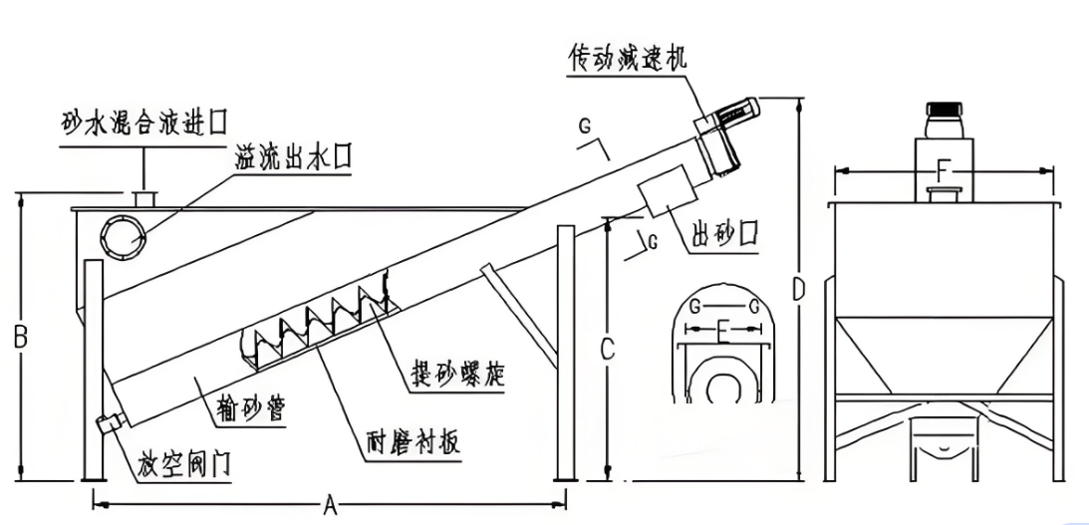  图2-3 螺旋水洗机结构示意图  上料：将经过预处理后的煤矸石破碎瓜子片、骨料由骨料暂存区经装载机投料至料斗内；筒仓内的水泥、粉煤灰经自动计量系统计量后通过密闭管道输送至密闭搅拌机内，料斗内煤矸石骨料经计量配比后进入储料仓，然后经封闭式皮带输送机进入搅拌机主机内。搅拌机上料漏斗的顶部设置防尘机构，不添加原料时，开关板自动封闭上料漏斗；添加原料时，物料重力使开关板打开，随后依靠回弹组件自动复位关闭，避免了粉尘进入上料漏斗，保证了产出物料的质量，且不影响上料漏斗的正常运作，同时上料过程开启搅拌机进料口喷嘴，抑制粉尘的产生。  搅拌：待热压作业完成后，物料经计量好进入搅拌机内，打开进水阀进行进水，经计量好的水加入完毕后开启搅拌机进行搅拌，经低速混合、中速分散、高速均质三阶段搅拌后物料在机内进行均化，该工序产生机械噪声。  压制：在达到预设的混合时间后搅拌主机自行打开主机卸料门将混合后的物料通过管道浇注在真空压制系统免烧砖成型机模具内(根据产品种类及型号不同选择对应的模具)，压制速度≤60秒/片，制品密实度达2.4g/cm³，抗压强度大于50MPa，远超传统水泥制品标准，适配市政工程高强度需求。搅拌均匀的物料通过皮带输送机或喂料机送入压砖机的模孔内。喂料机把料均匀喂入模具，确保每个砖坯的用料量一致。通过真空系统将搅拌好的泥料中的空气抽出，然后在螺旋推送器的推动下，经过模具挤出成型。压制成型后的砖坯通过脱模机构脱离模具。砖坯成型后，由输送线送出。成型后的砖坯通过高位码垛机进行自动码垛。  项目压制系统采用液压调速系统，生产过程因粘连产生的残渣较小，少量残渣采用干式清理，具体操作方式为成坯脱模后，如观察到模具上含残留的少量物料则使用铁铲进行清除直接回至搅拌工序，清理过程不使用水。此过程机械噪声N。  养护：使用码垛机将砖坯码垛，随后送入半成品暂存库进行自然养护，半成品暂存使用高位自动子母车立体库（5层，存储容量≥5600片），自适应温湿度调控，养护期间需要喷淋系统进行高压喷淋养护提供水分，养护时间为1-2d。此过程产生噪声。  磨抛加工：对喷淋养护后的半成品进行磨抛加工，按客户要求加工出荔枝面和平面，采取湿法磨抛加工。此工序会产生废水W2、机械噪声N。  切割、入库：由切割机按照生产尺寸要求对半成品进行湿法切割，得到成品，成品进入成品库暂存。此工序会产生废边角料和不合格品S₂、废水W3、机械噪声N。  主要污染工序：  根据建设项目工艺流程，本项目建设完成后主要污染源及产生的污染物如下：  表2-9 主要产污环节和排污特征
  类别 | 产生工序 | 污染物 | 处理措施 | 排放方式
  废气 | 煤矸石入库 | G₁粉尘 | 密闭原料库，库内采取喷淋系统 | 无组织
  废气 | 煤矸石给料 | G₂粉尘 | 密闭原料库，库内采取喷淋系统 | 无组织
  废气 | 破碎 | G₃粉尘 | 集气罩+布袋除尘器+15m排气筒 | 有组织
  废气 | 筛分 | G₄粉尘 | 集气罩+布袋除尘器+15m排气筒 | 有组织
  废气 | 瓜子片入库 | G₅粉尘 | 密闭辅料库，库内采取喷淋系统 | 无组织
  废气 | 水泥入仓 | G₆粉尘 | 密闭筒仓+仓顶除尘器 | 无组织
  废气 | 粉煤灰入仓 | G₇粉尘 | 密闭筒仓+仓顶除尘器 | 无组织
  废气 | 物料运输 | 粉尘 | 出入车辆冲洗，物料覆盖，水泥、粉煤灰等粉状物料罐车运输，厂区内路面洒水 | 无组织
  废气 | 物料输送 | 粉尘 | 车间封闭，瓜子片使用封闭式皮带输送，粉状物料使用密闭管道气力输送 | 无组织
  噪声 | 设备运行 | 噪声 | 隔声、消声 | /
  噪声 | 物料运输 | 交通噪声 | 限速，避开敏感点 | /
  废水 | 员工生活 | COD、氨氮、SS、总磷、总氮 | 员工生活污水经化粪池预处理，定期清掏农用 | 不排放
  废水 | 水洗分离压滤废水 | SS | 经收集池收集泵入浓密罐经自然沉淀+药剂絮凝后上清液回用水洗分离，底部淤泥进入板框压滤机压滤 | 不排放
  废水 | 磨抛加工 | / | 经车间内排水沟收集进收集池，收集池泵入沉淀池，经絮凝沉淀后上清液回用于磨抛加工，沉淀渣经板框压滤机压滤后回用于配料 | 不排放
  废水 | 切割 | / | 经车间内排水沟收集进收集池，收集池泵入沉淀池，经絮凝沉淀后上清液回用于切割加工，沉淀渣经板框压滤机压滤后回用于配料 | 不排放
  固废 | 原料使用 | 废包装材料 | 交由物资公司回收利用 | 有效处理处置，不外排
  固废 | 水洗分离 | 沉淀渣 | 经板框压滤机压滤后收集于骨料暂存间，作为细沙使用 | 有效处理处置，不外排
  固废 | 压制 | 残渣 | 经压制工位直接人工铲除用于搅拌工序 | 有效处理处置，不外排
  固废 | 磨抛加工 | 沉淀渣 | 板框压滤机压滤后回用配料工序 | 有效处理处置，不外排
  固废 | 切割 | 不合格品 | 经破碎环节回用生产配料 | 有效处理处置，不外排
  固废 | 切割 | 边角料 | 经破碎环节回用生产配料 | 有效处理处置，不外排
  固废 | 设备维护 | 废机油、废液压油、废机油桶、含油抹布、手套 | 收集暂存，定期交由资质单位处置 | 有效处理处置，不外排
  固废 | 废气处理 | 布袋收集粉尘 | 收集后回用于配料工序 | 有效处理处置，不外排
  固废 | 车辆冲洗 | 沉淀渣 | 板框压滤机压滤后回用配料工序 | 有效处理处置，不外排
  固废 | 员工生活 | 生活垃圾 | 收集后交由环卫部门处理 | 有效处理处置，不外排
与项目有关原有环境污染问题 | 本项目位于潘集经济开发区（北区）煤基新材料产业园，系租赁安徽省潘集经济开发区（北区）煤基新材料产业园现有闲置厂房进行项目生产建设，目前厂房为空置厂房，本项目为新建项目，不存在与本项目有关的原有污染情况和环境问题。

三、区域环境质量现状、环境保护目标及评价标准
区域环境质量现状 | 1、大气环境质量现状  根据《建设项目环境影响报告表编制技术指南（污染影响类）（试行）》，常规污染物引用与建设项目距离近的有效数据，包括近3年的规划环境影响评价的监测数据，国家、地方环境空气质量监测网数据或生态环境主管部门公开发布的质量数据等。排放国家、地方环境空气质量标准中有标准限值要求的特征污染物时，引用建设项目周边5千米范围内近3年的现有监测数据，无相关数据的选择当季主导风向下风向1个点位补充不少于3天的监测数据。  （1）空气质量达标区判定  根据《2025年淮南市环境质量状况公报》，2025年，全市环境空气质量一级（优)97天，二级(良)203天，三级(轻度污染)56天，四级(中度污染)6天，五级(重度污染)2天，六级（严重污染）1天；全市年度环境空气达标天数比例为82.2%，与上年相比增加了4.9个百分点；全市环境空气综合指数为3.63，首要污染物为细颗粒物。  细颗粒物（PM_{2.5}）日均浓度范围为5～172微克/立方米，日均值达标率为89.5%。年均值为37微克/立方米，与上年相比上升了7.5个百分点。  可吸入颗粒物（PM₁₀）日均浓度范围为7～218微克/立方米，日均值达标率为96.4%。年均值为61微克/立方米，与上年相比下降了6.2个百分点。  二氧化氮（NO₂）日均浓度范围为5～56微克/立方米，日均值达标率为100%。年均浓度为18微克/立方米，与上年相比下降了5.3个百分点。  二氧化硫（SO₂）日均浓度范围为4～17微克/立方米，日均值达标率为100%。年均浓度为7微克/立方米，与上年持平。  一氧化碳（CO）日均浓度范围为0.1～1.1毫克/立方米，日均值达标率为100%。日均值第95百分位数为0.8毫克/立方米，与上年持平。  臭氧日最大8小时（O₃-8h）滑动平均值范围为16～197微克/立方米，达标率为94.8%。日最大8小时滑动平均值第90百分位数为149微克/立方米，与上年相比下降了6.9个百分点。  表3-1 淮南市2025年环境空气质量年均浓度（单位：ug/m³）  SO₂、NO₂、PM_{10、}PM_{2.5}年平均质量浓度、O₃最大8h平均浓度第90百分位数及CO24h平均浓度第95百分位数对照《环境空气质量标准》（GB3095-2026）过渡阶段标准限值要求，SO₂、NO₂、PM₁₀年平均质量浓度、O₃最大8h平均浓度第90百分位数及CO24h平均浓度第95百分位数满足要求，PM_{2.5}年平均质量浓度不满足达标要求，项目所在区域属于不达标区。  2025年淮南市环境空气中PM_{2.5}年平均浓度超过环境空气质量二级标准，经判定，项目所在区为环境空气质量不达标区域，超标因子为PM_{2.5}。  针对环境质量状况，淮南市政府采取了一系列的措施：  强化面源污染减排提升行动，一是推进煤场封闭改造项目建设。二是深化扬尘污染综合治理。全面提升建设工程扬尘污染防治精细化治理水平。三是强化移动源污染综合治理。四是大力整治餐饮油烟问题。五是开展恶臭异味专项整治。六是加强秸秆综合利用和禁烧。印发《淮南市2025年秸秆禁烧和综合利用工作方案》，编制《2025年秋冬季秸秆禁烧工作简报》41期，成立工作专班和10个督导组，执行24小时禁烧远程盯控制度。七是持续开展群众“家门口”环境问题整治。  （二）强化产业绿色发展提升行动。一是坚决遏制“两高”项目盲目发展。。二是加快传统产业改造提升。三是大力整治“散乱污”企业。持续提升“散乱污”企业治理常态化管控水平，在全市范围内开展了多轮“散乱污”企业排查清理整治工作，共排查“散乱污”企业25家和违规堆场2家，整改完成22家。  （三）强化煤炭减量替代提升行动。一是加快实施现有煤电机组提标改造。二是积极稳妥推进支撑性电源项目建设。三是大力压减非电行业煤炭消费量。四是加大散煤淘汰力度。  （四）强化交通运输优化提升行动。一是深入推进营运柴油货车专项整治。制定《淮南市老旧营运货车报废更新实施细则》，全面完成224辆国三营运柴油货车淘汰任务，推动11家重点企业完成门禁系统建设及联网工作。二是积极推动“公转铁”“公转水”。三是加大新能源汽车普及推广力度。新增使用新能源出租车391辆、轻型环卫车69辆、公务用车59辆，占比分别达到98.24%、98.18%，96.72%。  （五）强化减污协同增效提升行动。一是强化挥发性有机物深度治理。二是加强氮氧化物深度治理。  （六）强化监管执法能力提升行动。一是加强生态环境部门能力建设。二是加强重污染天气应对工作。  （七）强化数字赋能监管提升行动。一是完善大气环境监测网络。二是优化淮南市大气智慧管理平台。  （2）其他污染物环境质量现状  根据本项目工艺，本项目排放的特征污染物有TSP，本次评价TSP现状监测数据引用淮南市宜青环境检测有限公司2026年1月23日出具的《淮南市顺杰粉煤灰综合利用有限公司年加工30万吨新型建材和20万吨新能源产品技术改造二期项目》的环境检测报告中TSP检测数据，监测点位位于本项目西南侧约2900米，监测时间为连续监测7天，监测时间为2026年1月4日～1月10日，满足引用数据的要求，监测点位见下图，具体监测及统计结果见下表：  表3-2 大气环境质量现状监测结果（单位：mg/m³）    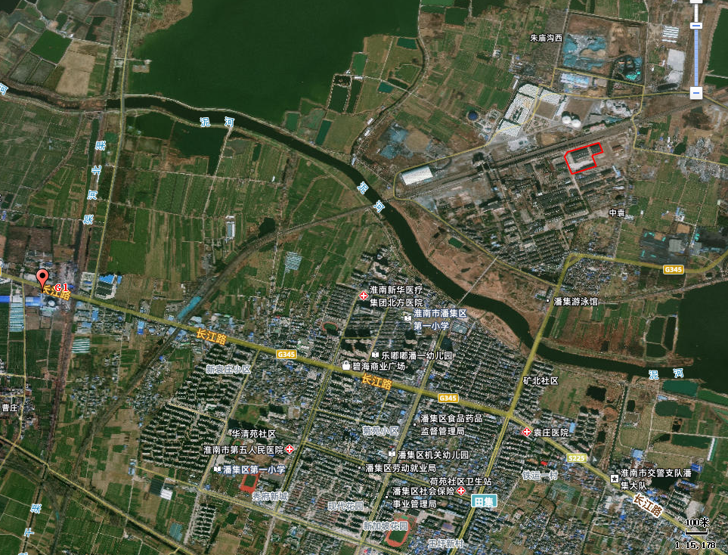  2900m  图3-1 本项目引用监测点位图  由监测结果可知，区域环境空气TSP的日均浓度均可达到《环境空气质量标准》（GB3095-2026）二级标准要求，表明评价区域内的空气环境现状较好。  2、地表水环境质量  2024年，全市地表水24个监测断面中优良水质比例为91.7%，比上年下降了4.1个百分点，Ⅳ类水质比例8.3%，总体水质状况优。8个国控断面中优良水质比例为87.5%，Ⅳ类水质比例12.5%，水质总体状况良好；11个省控断面中优良水质比例为90.9%，水质总体状况优。为详细了解周边地表水体水环境质量现状，周边地表水体监测数据引用淮南潘集化工园地表水质监测数据。  （1）监测断面  本次监测共布设3个监测断面，监测断面布置情况见表3-3。  表3-3 地表水水质监测断面布置情况一览表  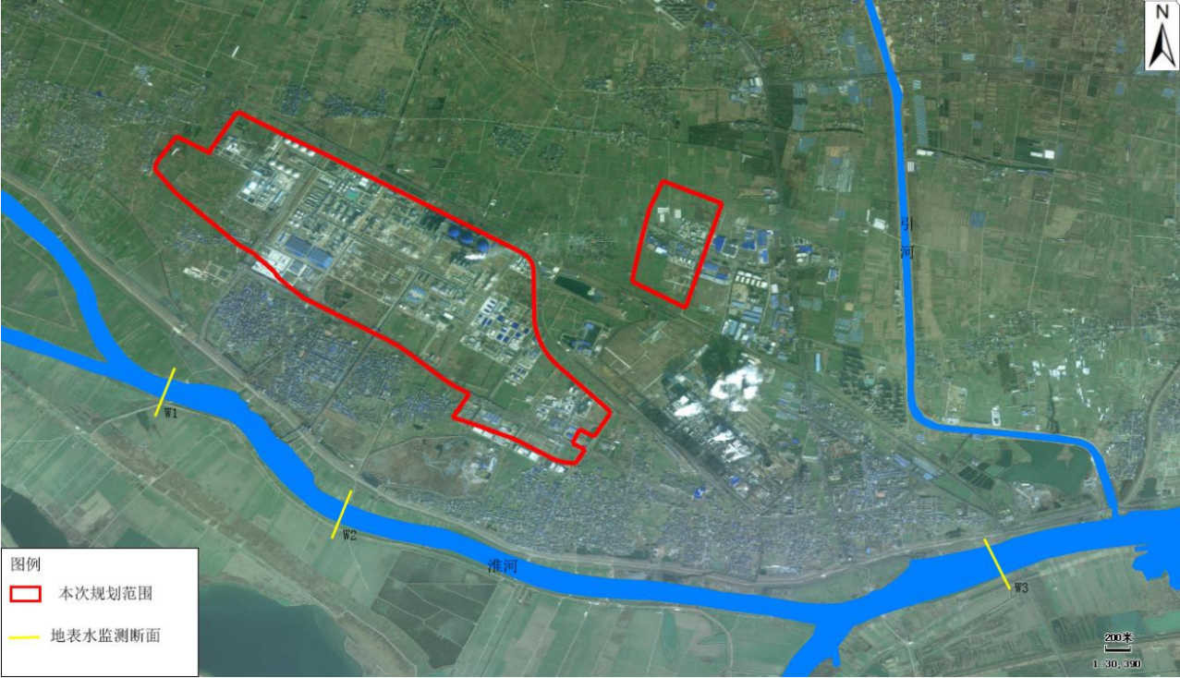  图例  图3-2 本项目引用地表水监测断面示意图  （2）监测项目  根据排放废水、地表水体的功能特点，本次评价地表水监测分别为pH值、溶解氧、化学需氧量、高锰酸盐指数、五日生化需氧量、氨氮、总磷、氟化物、挥发酚、石油类、阴离子表面活性剂、硫酸盐、氰化物、硫化物、苯、甲苯、二甲苯、苯乙烯、总氮、粪大肠菌群、六价铬、汞、砷、硒、锌、铜、铅、镉。  （3）监测时间  2024年9月2日-9月4日，连续监测3天，每天采样1次。  （4）监测结果统计  具体统计结果见表3-4。  表3-4 地表水环境质量现状监测及评价结果一览表（单位：mg/L，pH除外）  由表3-4可知，根据地表水水质监测结果，淮河各断面监测指标均符合《地表水环境质量标准》（GB3838-2002）中的Ⅲ类标准要求。  三、声环境  本项目位于原潘一矿现有闲置厂房内，根据现场踏勘，厂界北侧为安徽东辰新材料科技有限公司，其他方位均为潘一矿现有厂房，根据《声环境质量标准》（GB3096-2008）中声环境质量功能区的分类方法，区域为声环境质量3类功能区，执行《声环境质量标准》（GB3096-2008）的3类标准，（即昼间≤65dB(A)、夜间≤55dB(A)）。  由于项目厂界外50m范围内不存在声环境保护目标，根据《建设项目环境影响报告表编制指南》，可不进行声环境现状监测，本项目未进行声环境质量现状监测。  四、地下水、土壤环境质量现状  根据《建设项目环境影响报告表编制技术指南（污染影响类）（试行）》中要求，原则上不开展地下水和土壤环境质量现状调查。建设项目存在土壤、地下水环境污染途径的，应结合污染源、保护目标分布情况开展现状调查以留作背景值。  项目厂界外500米范围内无地下水集中式饮用水水源和热水、矿泉水、温泉等特殊地下水资源。项目周边200m范围内均为工业用地及企业，无土壤敏感目标。  本项目建设完整的“雨污分流、清污分流”排水系统，雨水排入雨水管网。原料堆场密闭，地面采取硬化措施。危废间区域采取重点防渗措施，存储物料不会外泄进入外环境对污染地下水和土壤造成污染。  五、生态环境质量现状  本项目位于潘集经济开发区（北区）煤基新材料产业园，位于原潘一矿原有工矿用地范围内，项目为现状工矿用地。
  污染物 | 年评价指标 | 现状浓度 | 标准值 | 占标率% | 达标情况
  PM₁₀ | 年平均质量浓度 | 61 | 70 | 87.1 | 达标
  PM_{2.5} | 年平均质量浓度 | 37 | 35 | 106 | 超标
  SO₂ | 年平均质量浓度 | 7 | 60 | 11.7 | 达标
  NO₂ | 年平均质量浓度 | 18 | 40 | 45 | 达标
  O₃ | 8h平均质量浓度 | 149 | 160 | 93.2 | 达标
  CO | 24小时平均 | 0.8mg/m³ | 4mg/m³ | 20 | 达标
  监测项目 | 监测结果 | 指数范围 | 标准值
  TSP | 0.142~0.219（日均值） | 0.473~0.73 | 0.3
  达标情况 | 达标
  河流 | 断面编号 | 断面（点）位置 | 垂线 | 断面功能
  淮河 | W1 | 黄沟排涝站淮河上游500m | 中泓线 | 对照断面
  淮河 | W2 | 谢沟涵淮河下游500m | 中泓线 | 混合断面
  淮河 | W3 | 淮河园区下游2000m | 中泓线 | 消减断面
  监测因子 | 监测断面 | W1 | W2 | W3 | 标准值
  监测因子 | 监测断面 | 淮河 |  |  | Ⅲ类
  pH值 | 最大浓度 | 7.8 | 7.9 | 8.0 | 6-9
  pH值 | 最大单因子指数 | 0.4 | 0.4 | 0.4 | 6-9
  pH值 | 超标率（%） | 0 | 0 | 0 | 6-9
  DO | 最大浓度 | 6.9 | 6.2 | 5.8 | ≥5
  DO | 最大单因子指数 | 0.724 | 0.81 | 0.86 | ≥5
  DO | 超标率（%） | 0 | 0 | 0 | ≥5
  高锰酸盐指数 | 最大浓度 | 4.1 | 4.8 | 3.6 | ≤6
  高锰酸盐指数 | 最大单因子指数 | 0.683 | 0.8 | 0.6 | ≤6
  高锰酸盐指数 | 超标率（%） | 0 | 0 | 0 | ≤6
  COD | 最大浓度 | 18 | 19 | 18 | ≤20
  COD | 最大单因子指数 | 0.9 | 0.95 | 0.9 | ≤20
  COD | 超标率 | 0 | 0 | 0 | ≤20
  BOD₅ | 最大浓度 | 3.5 | 3.8 | 3.8 | ≤4
  BOD₅ | 最大单因子指数 | 0.875 | 0.95 | 0.95 | ≤4
  BOD₅ | 超标率（%） | 0 | 0 | 0 | ≤4
  氨氮 | 最大浓度 | 0.297 | 0.328 | 0.286 | ≤1.0
  氨氮 | 最大单因子指数 | 0.297 | 0.328 | 0.286 | ≤1.0
  氨氮 | 超标率 | 0 | 0 | 0 | ≤1.0
  总磷 | 最大浓度 | 0.13 | 0.13 | 0.14 | ≤0.2
  总磷 | 最大单因子指数 | 0.65 | 0.65 | 0.7 | ≤0.2
  总磷 | 超标率 | 0 | 0 | 0 | ≤0.2
  总氮 | 最大浓度 | 0.78 | 0.82 | 0.85 | ≤1.0
  总氮 | 最大单因子指数 | 0.78 | 0.82 | 0.85 | ≤1.0
  总氮 | 超标率 | 0 | 0 | 0
  氟化物 | 最大浓度 | 0.76 | 0.75 | 0.74 | ≤1.0
  氟化物 | 最大单因子指数 | 0.76 | 0.75 | 0.74 | ≤1.0
  氟化物 | 超标率 | 0 | 0 | 0 | ≤1.0
  挥发酚 | 最大浓度 | ND | 0.0005 | 0.0006 | ≤0.005
  挥发酚 | 最大单因子指数 | 0.03 | 0.1 | 0.12 | ≤0.005
  挥发酚 | 超标率 | 0 | 0 | 0 | ≤0.005
  石油类 | 最大浓度 | 0.02 | 00.02 | 0.01 | ≤0.05
  石油类 | 最大单因子指数 | 0.4 | 0.4 | 0.2 | ≤0.05
  石油类 | 超标率 | 0 | 0 | 0 | ≤0.05
  阴离子表面活性 | 最大浓度 | 0.065 | 0.077 | 0.053 | ≤0.2
  阴离子表面活性 | 最大单因子指数 | 0.325 | 0.385 | 0.265 | ≤0.2
  阴离子表面活性 | 超标率 | 0 | 0 | 0 | ≤0.2
  硫化物 | 最大浓度 | ND | ND | ND | ≤0.2
  硫化物 | 最大单因子指数 | 0.025 | 0.025 | 0.025 | ≤0.2
  硫化物 | 超标率 | 0 | 0 | 0 | ≤0.2
  锌 | 最大浓度 | ND | ND | ND | ≤1.0
  锌 | 最大单因子指数 | 0.025 | 0.025 | 0.025 | ≤1.0
  锌 | 超标率 | 0 | 0 | 0 | ≤1.0
  硫酸盐 | 最大浓度 | 56.6 | 58.8 | 55.9 | ≤250
  硫酸盐 | 最大单因子指数 | 0.226 | 0.235 | 0.224 | ≤250
  硫酸盐 | 超标率 | 0 | 0 | 0 | ≤250
  氰化物 | 最大浓度 | ND | ND | ND | ≤0.2
  氰化物 | 单因子指数 | 0.1 | 0.1 | 0.1 | ≤0.2
  氰化物 | 超标率 | 0 | 0 | 0 | ≤0.2
  苯 | 最大浓度 | ND | ND | ND | /
  苯 | 最大单因子指数 | / | / | /
  苯 | 超标率 | / | / | /
  甲苯 | 最大浓度 | ND | ND | ND | /
  甲苯 | 最大单因子指数 | / | / | / | /
  甲苯 | 超标率 | / | / | / | /
  二甲苯 | 最大浓度 | ND | ND | ND | /
  二甲苯 | 最大单因子指数 | / | / | / | /
  二甲苯 | 超标率 | / | / | / | /
  苯乙烯 | 最大浓度 | ND | ND | ND | /
  苯乙烯 | 最大单因子指数 | / | / | / | /
  苯乙烯 | 超标率 | / | / | / | /
  粪大肠菌群 | 最大浓度 | 24.9×10 | 27.0×10 | 35.4×10 | ≤10000
  粪大肠菌群 | 最大单因子指数 | 0.049 | 0.07 | 0.54 | ≤10000
  粪大肠菌群 | 超标率 | 0 | 0 | 0 | ≤10000
  六价铬 | 最大浓度 | ND | ND | ND | ≤0.05
  六价铬 | 最大单因子指数 | 0.04 | 0.04 | 0.04 | ≤0.05
  六价铬 | 超标率 | 0 | 0 | 0 | ≤0.05
  汞 | 最大浓度 | ND | ND | ND | ≤0.0001
  汞 | 最大单因子指数 | 0.2 | 0.2 | 0.2 | ≤0.0001
  汞 | 超标率 | 0 | 0 | 0 | ≤0.0001
  砷 | 最大浓度 | 0.0018 | 0.0014 | 0.0012 | ≤0.05
  砷 | 最大单因子指数 | 0.036 | 0.028 | 0.024 | ≤0.05
  砷 | 超标率 | 0 | 0 | 0 | ≤0.05
  硒 | 最大浓度 | ND | 0.0005 | 0.0011 | ≤0.01
  硒 | 最大单因子指数 | 0.02 | 0.05 | 0.11 | ≤0.01
  硒 | 超标率 | 0 | 0 | 0 | ≤0.01
  锌 | 最大浓度 | ND | ND | ND | ≤1.0
  锌 | 单因子指数 | 0.025 | 0.025 | 0.025 | ≤1.0
  锌 | 超标率 | 0 | 0 | 0 | ≤1.0
  铜 | 最大浓度 | ND | ND | ND | ≤1.0
  铜 | 单因子指数 | 0.025 | 0.025 | 0.025 | ≤1.0
  铜 | 超标率 | 0 | 0 | 0 | ≤1.0
  铅 | 最大浓度 | ND | ND | ND | ≤0.05
  铅 | 最大单因子指数 | 0.01 | 0.01 | 0.01 | ≤0.05
  铅 | 超标率 | 0 | 0 | 0 | ≤0.05
  镉 | 最大浓度 | ND | ND | ND | ≤0.005
  镉 | 最大单因子指数 | 0.01 | 0.01 | 0.01 | ≤0.005
  镉 | 超标率 | 0 | 0 | 0 | ≤0.005
环境保护目标 | 1、大气环境  本项目位于潘集经济开发区（北区）煤基新材料产业园，其他方位均为潘一矿现有厂房，北侧为安徽东辰新材料科技有限公司，厂界周边500m范围内不涉及自然保护区、风景名胜区，根据评价范围，以评价范围内环境敏感点作为保护目标，本项目周边500m范围内大气环境敏感目标分布见下表。  表3-5 主要环境保护目标一览表  2、声环境  项目厂区四周均为原潘一矿工矿用地范围，北侧为生产企业，厂界外50米范围内，无声环境保护目标。  3、地表水环境  项目地表水水体为泥河、淮河淮南段。  表3-6 项目环境敏感保护目标一览表  4、地下水环境  本项目厂界外500米范围内无地下水集中式饮用水水源和热水、矿泉水、温泉等特殊地下水资源。  5、生态环境  本项目位于潘集经济开发区（北区）煤基新材料产业园，为工业用地，不涉及生态环境保护目标。
  环境要素 | 保护目标 | 方位 | 距离/m | 规模 | 坐标 |  | 环境功能及保护级别
   |  |  |  |  | X | Y | 环境功能及保护级别
  大气环境 | 中袁 | SE | 258 | 约40户，120人 | 116.822291 | 32.794678 | GB3095-2026二级
  类别 | 主要保护目标 | 坐标/m |  | 性质、规模 | 距离（km） | 方位 | 保护级别
  类别 | 主要保护目标 | X | Y
  地表水环境 | 淮河 | / | / | 大型河流 | 7.53 | SE | 《地表水环境质量标准》（GB3838-2002）  Ⅲ类标准
  地表水环境 | 泥河 | / | / | 中小型河流 | 0.93 | SW | 《地表水环境质量标准》（GB3838-2002）  Ⅲ类标准
污染物排放控制标准 | 1、废气排放标准  营运期废气排放标准：本项目生产产品为非烧结砌块，对照生产过程产生的粉尘废气产生节点，污染物排放执行安徽省《砖瓦工业大气污染物排放标准》（DB34/4362-2023）表2中大气污染物排放限值要求；厂界无组织颗粒物排放从严执行《水泥工业大气污染物排放标准》(DB34/3576-2020)表2中大气污染物无组织排放限值。具体见下表。  表3-7 废气污染物排放标准  2、废水排放标准  厂区排水实行雨污分流，雨水经雨水收集池沉淀后回用；车辆冲洗废水经三级沉淀池沉淀后回用于车辆冲洗；生产用水进入产品不外排，生活污水经化粪池处理后定期清掏。无废水外排。  3、噪声排放标准  施工期执行《建筑施工噪声排放标准》（GB12523-2025）噪声限值。运营期厂界噪声排放执行《工业企业厂界环境噪声排放标准》（GB12348-2008）中3类标准。具体见下表。  表3-8 噪声排放标准（单位：dB(A)）  4、固废  项目产生的一般工业固体废物的贮存、处置参照执行《一般工业固体废物贮存和填埋污染控制标准》（GB18599-2020）中规定。危险废物贮存执行《危险废物贮存污染控制标准》（GB18597-2023）有关规定。
  有组织
  生产过程 | 污染物 | 最高允许排放浓度 | 污染物排放监控位置
  原料燃料破碎及制备成型 | 颗粒物 | 10mg/m³ | 车间或生产设施排气筒
  无组织
  监控位置 | 污染物 | 浓度限值
  企业边界 | 颗粒物 | 0.5mg/m³
  类别 | 昼间 | 夜间
  《建筑施工噪声排放标准》(GB12523-2025) | 70 | 55
  《工业企业厂界环境噪声排放标准》（GB12348-2008）中3类标准 | 65 | 55
总量控制指标 | 根据“安徽省环保厅关于进一步加强建设项目新增大气主要污染物总量指标管理工作的通知”中有关规定，大气主要污染物总量指标从两项增加为四项，在SO₂、NOx的基础上增加烟（粉）尘、挥发性有机物（VOCs）两项指标。  本次环评推荐总量控制指标如下：  废水：本项目无废水外排  废气：生产工序产生的大气污染物主要为粉尘，本项目新增烟粉尘0.3894t/a。  本项目需申请总量控制指标为：烟粉尘0.3894t/a。

四、主要环境影响和保护措施
施工期环境保护措施 | 施工期环境保护措施  1、施工期大气环境影响分析  本项目位于潘集经济开发区（北区）煤基新材料产业园，利用原潘一矿现有厂区进行生产，本项目施工期主要进行设备安装调试和钢结构原料库搭建工作，不涉及大型机械设备的使用，产生的污染物较少。因此，本次评价仅对其进行简要定性分析和评价。  本项目使用施工期大气环境影响主要为运输车辆产生扬尘，通过加强运输车辆的管理，合理安排施工车辆行驶路线，途经居民区集中区域应尽量减缓行驶车速。施工现场设置洒水降尘设施，安排专人定时洒水降尘  2、施工期水环境影响分析  本项目施工期主要为钢结构搭建，主要为施工人员的生活污水，施工期的生活污水依托厂区现有化粪池后定期清掏，用作周边农业施肥，不外排，对外环境影响较小。  3、施工期声环境影响分析  本项目施工期噪声主要为车辆运输过程产生的噪声和钢结构原料库搭建过程产生的噪声，项目不涉及大型机械设备的使用，通过采取下列措施可减缓噪声对周围单位、居民的影响。  （1）合理安排施工时间：施工单位应严格遵守“安徽省环境噪声污染防治条件”的规定，合理安排好施工时间，除工程必须，并取得环保部门批准外，严禁在12：00—14：00、22：00—6：00期间施工。  （2）建设管理部门应加强对施工场地的噪声管理，施工企业也应对施工噪声进行自律，文明施工，避免因施工噪声产生纠纷。  （3）建设与施工单位还应与施工场地周围单位、居民建立良好的关系，及时让他们了解施工进度及采取的降噪措施，并取得大家的共同理解。若因工艺或特殊需要必须连续施工，向施工场地周围的居民或单位发布公告，以征得公众的理解和支持。  4、施工期固废环境影响分析  施工期间的垃圾主要来自施工所产生的建筑垃圾以及施工人员涌入而产生的生活垃圾。  施工过程中建筑垃圾要及时清运，加以利用，防止其因长期堆放而产生扬尘。所产生的生活垃圾如不及时清运处理，则会腐烂变质、滋生蚊虫苍蝇，产生恶臭，传染疾病，从而对周围环境和作业人员的健康带来不利影响。因此应及时清运并加以处理。  5、生态环境影响分析及保护措施  本项目所涉及的土地部分地面由原有自然状态变为“不透水”地面，主要对原有生态系统内植被等生态结构和功能产生一定的破坏。项目施工不对地表进行开挖，主要进行地面硬化以及钢结构搭建，因此基本上不会造成水土流失，将施工期造成的局部水土流失影响较低。  综上所述，本项目施工期产生的环境影响是局部、暂时的，只要加强管理，文明施工，可将其对环境产生的不利影响降到最小程度，并在工程结束时及时清理现场，采取绿化恢复植被等措施，以减轻施工对环境造成的影响。
运营  期环  境影  响和  保护  措施 | 一、大气环境影响和保护措施  1、废气污染物排放情况  本项目废气产排情况见表4-1。  本项目有组织废气排放口基本信息一览表见4-2。  本项目无组织废气排放基本信息一览表见4-3。  本项目废气例行监测要求汇总见表4-4。

表4-1 本项目废气产排污节点、污染物产排及污染治理设施信息表
工序 | 污染物 | 污染物产生情况 |  |  |  | 治理设施 |  |  |  | 污染物排放情况 |  |  |  |  |  | 排放时间h/a
 |  |  |  |  |  |  |  |  |  | 有组织 |  |  |  | 无组织 |  | 排放时间h/a
工序 | 污染物 | 废气量  m³/h | 产生量  t/a | 浓度  mg/m³ | 速率  kg/h | 收集效率% | 治理工艺 | 去除效率% | 是否可行技术 | 排放量  t/a | 浓度  mg/m³ | 速率  kg/h | 排口 | 排放量t/a | 速率  kg/h | 排放时间h/a
煤矸石、瓜子片入库、堆放 | 颗粒物 | / | 77.292 | / | 16.103 | / | 原料库密闭+喷淋洒水 | 99.74 | 是 | / | / | / | / | 0.2 | 0.042 | 4800
煤矸石给料 | 颗粒物 | / | 68.271 | / | 21.54 | / | 原料库密闭+喷淋洒水 | 99.74 | 是 | / | / | / | / | 0.178 | 0.056 | 3167
水泥、粉煤灰入仓 | 颗粒物 | / | 9.12 | / | 1.9 | / | 袋式除尘器+车间密闭 | 99.7 | / | / | / | / | / | 0.0014 | 0.0003 | 4800
瓜子片输送 | 颗粒物 | / | / | / | / | / | 密闭输送+喷淋 | / | / | / | / | / | / | / | / | 4800
运输扬尘 | 颗粒物 | / | 0.165 | / | 0.86 | / | 限速+洒水 | 94.3 | / | / | / | / | / | 0.009 | 0.047 | 192
破碎、筛分 | 颗粒物 | 25000 | 7.12 | 59.32 | 1.483 | 95 | 覆膜滤料袋式除尘 | 99.9 | 是 | 0.007 | 0.88 | 0.022 | DA001 | 0.001 | 0.0002 | 4800
表4-2 本项目有组织废气排放口基本信息一览表
序号 | 排放口编号 | 排放口名称 | 污染物种类 | 排放口地理坐标 |  | 排气筒高度（m） | 排气筒出口内径（m） | 排气温度（℃） | 排放口类型 | 执行标准 | 限值
 |  |  |  | 经度 | 纬度 |  |  |  |  |  | 浓度mg/m³ | 速率kg/h
1 | DA001 | 1#排气筒 | 颗粒物 | 116.822495 | 32.799741 | 15 | 1.0 | 常温 | 一般排口 | DB34/4362-2023 | 10 | /
注：根据《排污许可证申请与核发技术规范 陶瓷砖瓦工业》（HJ954-2018），项目无主要排放口

表4-3 本项目无组织废气排放基本信息一览表
序号 | 生产设施编号/无组织排放编号 | 产污环节 | 污染物种类 | 主要污染防治措施 | 国家或地方污染物排放标准
 |  |  |  |  | 名称 | 浓度限值（mg/Nm³）
1 | 厂界 | 废气未被收集 | 颗粒物 | 出入车辆冲洗+覆盖+路面洒水；原料库密闭+喷淋洒水；生产车间密闭；物料输送过程密闭 | DB34/3576-2020 | 0.5
表4-4 大气污染源监测计划
序号 | 排放口编号/监测点位 | 排放口名称/监测点位名称 | 监测内容 | 污染物名称 | 监测频次 | 执行标准 | 限值  （mg/m³）
1 | DA001 | 1#废气排放口 | 烟气流速，烟气温度，烟道截面积，烟气量，气压 | 颗粒物 | 1次/年 | DB34/4362-2023 | 10
3 | 厂界 | / | 温度，湿度，气压，风速，风向 | 颗粒物 | 1次/年 | DB34/3576-2020 | 0.5

运营期环境影响和保护措施 | 本项目废气主要有煤矸石入库粉尘G₁、煤矸石给料粉尘G₂、煤矸石破碎粉尘G₃、煤矸石筛分G₄、煤矸石破碎产物瓜子片入库粉尘G₅、水泥入仓粉尘G₆、粉煤灰入库粉尘G_{7及}不合格品、边角料破碎粉尘、物料输送粉尘、瓜子片堆场粉尘，污染物源强核算过程如下：  2、无组织废气源强核算  （1）煤矸石入库粉尘G₁、煤矸石破碎产物瓜子片入库粉尘G₅  煤矸石原料入厂后卸料至原料处理区进行暂存后破碎，破碎后进行筛分，筛分瓜子片进入辅料库暂存，瓜子片输送环节使用封闭式皮带输送至至辅料暂存库进行暂存，落料点设置喷淋洒水装置，中沙经密闭输送至洗沙分离机，落料点位于分离机密闭料槽，设置喷淋系统，不产生粉尘外逸。本项目堆场扬尘及装卸扬尘主要为煤矸石原料入库卸料、上料及堆存产生的粉尘、破碎后煤矸石瓜子片落料及堆存产生的扬尘，其中原料煤矸石约50-300mm，采用加盖篷布的运输车辆运输入厂，原料堆存于封闭原料堆场中，且定期进行洒水抑尘，故堆存过程基本无扬尘产生。本次环评考虑煤矸石入库卸料粉尘、破碎后煤矸石瓜子片落料及瓜子片堆场扬尘。  根据《排放源统计调查产排污核算方法和系数手册》（公告2021年第24号）的附1工业源-附表2固体物料堆存颗粒物产排污核算系数手册，工业企业固体物料堆存颗粒物包括装卸扬尘和风蚀扬尘，颗粒物产生量核算公式如下：  式中：P指颗粒物产生量(单位：吨)；  ZCy指装卸扬尘产生量(单位：吨)；  FCy指风蚀扬尘产生量(单位：吨)；  Nc指年物料运载车次(单位：车)；  D指单车平均运载量(单位：吨/车)；  (a/b)指装卸扬尘概化系数(单位：千克/吨)，a指各省风速概化系数，b指物料含水率概化系数；  E_{f}指堆场风蚀扬尘概化系数，(单位：千克/平方米)；  S指堆场占地面积(单位：平方米)。  本项目使用煤矸石为95000t/a，破碎产生瓜子片57500t/a，外购瓜子片10500t/a，工程汽车装卸量取D=30t/车，煤矸石年物料运载车次均为Nc=3167车，瓜子片年物料运载车次均为Nc=350车；根据附录1安徽省a=0.0011，参考附录2堆存物料类型14各种石灰石产品b=0.0017；参考附录3堆存物料类型14各种石灰石产品Ef=3.6062；煤矸石暂存于煤矸石原料库占地面积1500m²，破碎后瓜子片暂存于辅料库占地面积500m²。  由上可计算出煤矸石卸料扬尘、破碎后瓜子片卸料堆场扬尘、瓜子片堆场扬尘产生量=3517×30×（0.0011÷0.0017）×10⁻³+〔350×30×（0.0011÷0.0017）+2×3.6062×350〕×10⁻³=68.271+〔6.794+2.524〕=77.292t/a（16.103kg/h）。  本项目煤矸石原料库、辅料存放区均为封闭式厂房、厂房地面已硬化、采取顶部定期洒水抑尘等措施降低扬尘影响。根据《排放源统计调查产排污核算方法和系数手册》（公告2021年第24号）的附1工业源-附表2固体物料堆存颗粒物产排污核算系数手册附录4、附录5（详见下表4-5及4-6），密闭式原料堆场扬尘控制效率取99%，顶部洒水抑尘控制效率取74%，则堆场、装卸（落料）粉尘排放量为0.2t/a（0.042kg/h）。  表4-5 粉尘控制措施及控制效率一览表  表4-6 堆场类型粉尘控制效率一览表  （2）煤矸石给料粉尘G₂  本项目煤矸石给料过程使用铲车铲装上料，因《排放源统计调查产排污核算方法和系数手册》中无上料工序产污系数，本环评参考《排放源统计调查产排污核算方法和系数手册》（公告2021年第24号）的附1工业源-附表2固体物料堆存颗粒物产排污核算系数手册中装卸扬尘进行核算。装卸扬尘产生量采用以下公式进行计算：  ZCy指装卸扬尘产生量(单位：吨)；  Nc指年物料运载车次(单位：车，3167车)；  D指单车平均运载量(单位：吨/车，30t/车)；  (a/b)指装卸扬尘概化系数(单位：千克/吨)，a指各省风速概化系数1安徽省a=0.0011，b指物料含水率概化系数，b=0.0017。  本项目年需破碎煤矸石95000t，则给料粉尘产生量为68.271t（产生速率21.54kg/h，时间=95000t÷30t/h=3167h）。  给料机位于密闭煤矸石原料库内，整个生产车间密闭，车间内设置喷淋雾化喷头，从源头控制粉尘产生，喷淋雾化喷头喷淋粉尘控制效率为74%，车间密闭粉尘抑制效率为99%，因此，无组织排放量为0.178t/a（0.056kg/h）。  （3）水泥入仓粉尘G₆、粉煤灰入库粉尘G₇  本项目年使用水泥25000t、粉煤灰13000t，共38000t，运输入厂后经气力装置卸料至筒仓后暂存，卸料及暂存过程中产生粉尘废气，参照《逸散性工业粉尘控制技术》（中国环境科学出版社）中相关系数，粉尘产生情况见下表。  表4-7 《逸散性工业粉尘控制技术》中相关系数  卸料、筒仓呼吸粉尘经筒仓顶部的仓顶除尘器处理后于生产车间无组织排放。参考《排放源统计调查产排污核算方法和系数手册》（公告2021年第24号）的中“3021水泥制品制造(含3022砼结构构件制造、3029其他水泥类似制品制造)行业系数手册”袋式除尘器去除率为99.7%，密闭式生产车间粉尘控制率为99%，则卸料呼吸粉尘无组织排放量为0.0014t/a（0.0003kg/h）。  （4）物料输送粉尘  本项目物料输送物料主要有煤矸石破碎产生瓜子片、中沙、细沙、水泥、粉煤灰及外购瓜子片，瓜子片输送环节采用密闭输送带，下料口、原料堆场设置喷淋系统，瓜子片由于自身尺寸较大，粉尘量产生量较少，采取喷淋措施后，外排粉尘量忽略不计。骨料中沙、细沙均经过水洗工序，输送环节不产生粉尘；水泥、粉煤灰、固化剂均采取密闭管道气力输送，不产生粉尘外逸。因此本项目输送环节粉尘产生量及排放量不予考虑。  （5）运输扬尘及汽车尾气  厂区内物料转运采用车辆运输，运输过程产生粉尘按下列经验公式计算：  式中：QP—汽车在有散状物料的道路上行驶的起尘量，kg/km·辆；  V—汽车行驶速度，km/h；（10km/h）  M—汽车载重量或卸料量，t（30t）；  P—道路表面物料量，kg/m²；（0.05kg/m²）  Q＇p—总扬尘量（kg/a）；  L—运输距离（km，0.2km）；  Q—运输量（约为产品质量两倍，28.8万t/a）。  本项目全厂总运输量（包含原料、成品）约为288000t/a，重车重约30t，车辆在厂区内行驶距离约为0.2km，经计算，本项目运输车辆动力起尘量为0.165t/a，厂区运输时间约为192h/a，则产生速率0.86kg/h。  厂区道路已进行硬化，并派专人对厂区及外围道路进行洒水抑尘，同时汽车在出入厂前都要进行冲洗。根据表4-6中控制速率计算运输起尘量=0.165×（1-74%）×（1-78%）=0.009t/a（0.047kg/h）。  汽车尾气中主要含NO₂、CO、THC等污染物，运营期的汽车尾气为无组织间断排放，会对环境空气造成一定影响。废气对环境空气造成的影响大小取决于排放量和气候条件，由于项目地周围较为开阔，且汽车数量较少，汽车移动时间相对比较分散，汽车尾气极易扩散，机械尾气对环境影响较小。  3、有组织废气  （1）煤矸石破碎粉尘G3、煤矸石筛分G4及不合格品、边角料破碎粉尘  本项目煤矸石破碎、筛分过程中产生粉尘，不合格品边角料破碎后回用也会产生粉尘。参考《排放源统计调查产排污核算方法和系数手册》（公告2021年第24号）的“303砖瓦、石材等建筑材料制造行业系数手册”中相关系数进行计算，具体行业系数见下表。  表4-8 3031粘土砖瓦及建筑砌块制造（续4，摘录）  本项目年产生态石约14.4万t，成坯清理残渣及检验不合格品产生量按照0.5%计，约720t/a，按2.5kg/块标砖进行折算，年产标砖约5788.8万块，年破碎筛分时间3167h，则破碎、筛分粉尘产生量为7.12t/a，产生速率1.483kg/h。  项目生产车间密闭，输送带均采取封闭的皮带廊，仅破碎机进料口、筛分机进料口处不密闭。破碎机进料口安装全封闭集气罩（仅留进料口）、筛分机筛分网上端安装全密闭集气罩，集气效率按照95%计，废气经收集后配套覆膜滤料袋式除尘器（处理效率99.9%）处理后经15m排气筒，有组织排放量为0.007t/a（排放速率为0.022kg/h），整个生产车间密闭，车间内设置喷淋雾化喷头，从源头控制粉尘产生，喷淋雾化喷头喷淋粉尘控制效率为74%，车间密闭粉尘抑制效率为99%，因此，无组织排放量为7.12×5%×（1-74%）×（1-99%）＝0.001t/a。  4、废气污染治理设施可行性分析  （1）颗粒物收集  项目生产车间密闭，输送带均采取封闭的皮带廊，破碎机进料口安装全封闭集气罩（仅留进料口）、筛分机筛分网上端安装全密闭集气罩，集气效率按照95%计，废气经收集后配套覆膜滤料袋式除尘器（处理效率99.9%）处理后经15m排气筒排放。  表4-9 项目集气罩、管道情况一览表  本项目颗粒物排放属于冷态型式，根据《废气处理工程技术手册》（2013年），本项目上下料环节采用半封闭罩，半封闭罩风量计算公式为：Q=Fv，  F为操作口面积，本项目上料、下料操作口面积为1m²；  v为操作口平均风仪器速，0.5~1.5m/s，本项目平均取值1.5m/s，则半封闭罩风量=1×1.5+3×1.5=1m³/s=21600m³/h，2个半密闭罩总风量为21600m³/h。考虑风量损失，配套风机风量取25000m³/h。  参考《袋式除尘工程通用技术规范》(HJ2020-2012)6.2.8密闭罩烟尘捕集率不低于100%，半密闭罩捕集率不低于95%。项目于破碎、筛分机上料口上方设置集气罩并在集气罩四周设置软帘形成局部封闭空间，且控制风速不小于0.5m/s，可有效减少废气扩散，故本项目集气罩收集效率按95%计。  （2）颗粒物治理设施  本项目水泥和粉煤灰筒仓仓顶设置脉冲式袋式除尘器，煤矸石破碎、筛分采用覆膜滤料袋式除尘器处理。  ①覆膜滤料袋式除尘器  覆膜滤料袋式除尘器是一种采用特殊表面过滤技术的高效、节能、环保的工业除尘设备。它通过在传统滤料（如针刺毡、玻纤织物）表面复合一层极薄的聚四氟乙烯（PTFE）微孔薄膜，实现了过滤机理的根本性变革，从而在粉尘治理领域确立了领先地位。含尘气体进入除尘器后，大颗粒因重力或惯性先行沉降；细颗粒随气流穿过滤袋时，被覆膜表面‌均匀微孔（0.1–3μm）物理筛截‌，形成“一次粉尘层”即覆膜本身，无需依赖传统滤料逐步构建的粉尘初层，‌使用初期即达99.99%以上效率‌。‌覆膜表面光滑、不粘尘，清灰时（通常脉冲喷吹压缩空气），‌粉尘层整片脱落‌，阻力波动小、恢复快，避免粉尘渗入滤料内部导致堵塞。由于粉尘仅附着在表面，清灰时更容易被彻底剥离，确保了设备长期在低阻力下稳定运行。  ②仓顶脉冲除尘器  脉冲除尘器是指通过喷吹压缩空气的方法除掉过滤介质(布袋或滤筒)上附着的粉尘；根据除尘器的大小可能有几组脉冲阀，由脉冲控制仪或PLC控制，每次开一组脉冲阀来除去它所控制的那部分布袋或滤筒的灰尘，而其他的布袋或滤筒正常工作，隔一段时间后下一组脉冲阀打开，清理下一部分除尘器由灰斗、上箱体、中箱体、下箱体等部分组成，上、中、下箱体为分室结构。工作时，含尘气体由进风道进入灰斗，粗尘粒直接落入灰斗底部，细尘粒随气流转折向上进入中、下箱体，粉尘积附在滤袋外表面过滤后的气体进入上箱体至净气集合管-排风道，经排风机排至大气。清灰过程是先切断该室的净气出口风道，使该室的布袋处于无气流通过的状态(分室停风清灰)。然后开启脉冲阀用压缩空气进行脉冲喷吹清灰，切断阀关闭时间足以保证在喷吹后从滤袋上剥离的粉尘沉降至灰斗，避免了粉尘在脱离滤袋表面后又随气流附集到相邻滤袋表面的现象，使滤袋清灰彻底，并由可编程序控制仪对排气阀、脉冲阀及卸灰阀等进行全自动控制。含尘气体由进风口进入，经过灰斗时，气体中部分大颗粒粉尘受惯性力和重力作用被分离出来，直接落入灰斗底部。含尘气体通过灰斗后进入中箱体的滤袋过滤区，气体穿过滤袋，粉尘被阻留在滤袋外表面，净化后的气体经滤袋口进入上箱体后，再由出风口排出。  本项目属于二十七、非金属矿物制品业 30砖瓦、石材等建筑材料制造 303，处理措施参照《排污许可证申请与核发技术规范 陶瓷砖瓦工业》（HJ954-2018）中表29砖瓦工业排污单位废气污染防治可行技术进行分析，详见下表。  表4.-10 砖瓦工业排污单位废气污染防治可行技术（摘录）  本项目煤矸石破碎生产线破碎、筛分粉尘经收集后进入覆膜滤料袋式除尘器处理，筒仓卸料及呼吸粉尘经仓顶除尘器处理。由上表可知，袋式除尘器为颗粒物治理可行技术。  本项目煤矸石破碎生产线破碎、筛分废气经集气罩收集后进入袋式除尘器处理，DA001有组织颗粒物产生量为0.007t/a，排放浓度为0.88mg/m³，排放速率为0.022kg/h，经核算，颗粒物排放浓度满足《砖瓦工业大气污染物排放标准》(DB34/4362-2023)表2大气污染物排放限值要求。  （3）无组织废气管控措施  对照《排污许可证申请与核发技术规范 陶瓷砖瓦工业》（HJ954-2018）中表23砖瓦工业排污单位无组织排放控制要求，本项目粉状物料料场采用封闭料场库，并采取抑尘措施；煤矸石、瓜子片等料场采用封闭料场；固化剂采用包装袋包装，暂存于密闭辅料间。原料经搅拌均匀后在密闭搅拌机内均化。水泥、粉煤灰粉状物料密闭气力输送；瓜子片采取密闭输送至密闭搅拌机内，搅拌机内设洒水喷头抑尘。搅拌环节密闭搅拌。原料的粉碎、筛分、配料、混合搅拌、制备等工序，均采用封闭式作业，其中粉碎、筛分配备除尘设施，配料、搅拌均采取湿式抑尘措施。所有物料均位于封闭原料棚内，原料棚顶设洒水抑尘喷头；运输道路全部硬化并定期洒水，道路两旁进行绿化；生产工序均位于封闭生产车间内进行，物料密闭输送，输送带三面围挡；破碎、筛分均在产尘点设置集气罩，并配备覆膜滤料袋式除尘器。所有生产工序均位于密闭生产厂房内。道路采取清扫、洒水等措施，保持清洁。厂区设置冲洗平台，对运输车辆进行冲洗。综上本项目无组织废气控制措施满足规范要求。  综上所述，本项目废气经过处理后均可达标排放，对周围环境影响可接受。  5、非正常工况  本项目非正常工况废气排放分析及防范措施具体如下：  （1）非正常工况源强分析  非正常排放一般包括开停车、检修、环保设施不达标三种情况。  本项目在开车时，首先运行废气处理装置，然后进行生产作业，使生产中的废气都能得到及时处理。停车时，废气处理装置继续运转，待工艺中的废气完全排出后再关闭。设备检修以及突发性故障（如区域性停电时的停车），企业会事先安排好设备正常停车，停止生产。项目在开、停车时排出污染物均可得到有效处理，排出的污染物和正常生产时的情况基本一致。因此，非正常工况考虑废气环保设施运行不正常的情况，本报告按最不利的情况考虑，即废气处理装置完全失效，处理效率下降至0%。本项目非正常工况为废气处理装置发生故障。  在非正常工况下，按照全厂建成后污染物排放最大情况给出，如下表所示。  表4-11 非正常工况下本项目各废气产生及排放情况汇总  由上表可知，非正常排放情况下，项目排放的颗粒物浓度不满足《砖瓦工业大气污染物排放标准》(DB34/4362-2023)表2大气污染物排放限值要求，本次评价要求企业应定期检查废气处理装置，严格管理，避免非正常工况发生。  （2）非正常工况防范措施：  为确保项目废气处理装置正常运行，建设方在日常运行过程中，拟采取如下措施：  ①由公司委派专人负责每日巡检废气处理装置，做好巡检记录。  ②当发现废气处理设施故障并导致废气非正常排放时，应立即停止生产，待废气处理装置故障排除后并可正常运行时方可恢复生产。  ③按照环评要求定期对废气处理装置进行维护保养，以减少废气非正常排放。  ④建立废气处理装置运行管理台账，由专人负责记录。  6、大气环境防护距离  本项目无需设置大气环境影响专题，未进行大气环境防护距离的计算。项目废气收集处理后均达标排放，对周边环境影响较小，无需设置大气环境防护距离。  7、大气环境影响分析结论  根据大气环境现状分析，项目所在区域各基本污染物（除PM_{2.5}）质量浓度均满足《环境空气质量标准》（GB3095-2026）中的二级标准要求，项目地所在区域为环境空气质量不达标区。  本项目破碎、筛分等环节均配套相应可行技术，经核算各工序污染物排放浓度满足《砖瓦工业大气污染物排放标准》(DB34/4362-2023)表2大气污染物排放限值要求。  针对本项目无组织废气产生的环境影响，本项目在加大废气收集效率，生产位于封闭原料库内进行，配套喷雾抑尘措施，减少无组织排放量，确保颗粒物厂界无组织满足《水泥工业大气污染物排放标准》（DB34/3576-2020）表2中限值要求。  综上分析，本项目在落实评价提出的废气治理措施，且达标排放的前提下，项目排放的废气对区域大气环境影响较小。  二、废水环境影响和保护措施  1、废水源强  （1）废水污染源强  本项目生产过程废水主要生活污水、循环冷却系统排水、洗沙废水、设备清洗废水、车间冲洗废水、磨抛切割废水、车辆冲洗废水，生活污水经现有化粪池收集预处理，定期清掏农用，循环冷却系统排水用于搅拌用水，细沙废水经车间排水沟收集进集水池，泵入浓密罐絮凝沉淀处理，上清液回用于搅拌工序和洗沙工序，设备清洗废水、车间冲洗废水、磨抛切割废水经车间内排水沟收集进入收集池，泵入沉淀池进行絮凝沉淀处理后上清液回用于设备清洗、车间冲洗、磨抛切割，车辆冲洗废水经冲洗平台沉淀池沉淀后回用于车辆冲洗；搅拌用水、抑尘用水、养护用水损耗，不产生废水；初期雨水经收集后沉淀收集用于厂区洒水抑尘。  （2）废水治理措施可行性  生产废水不外排可行性分析：  车辆冲洗  洒水抑尘  初期雨水沉淀池  初期雨水272m³/次  沉淀池  3车间  设备清洗  集水池  沉淀池  打磨、抛光，切割  车间冲洗  清水池  车辆冲洗平台  1车间  设备清洗  集水池  沉淀池  打磨、抛光，切割  车间冲洗  清水池  2车间  水洗分离  集水池  浓密罐  清水池  搅拌  搅拌系统用水  间接循环冷却水系统  螺旋洗砂机洗沙  集水池  浓密罐  清水池  2车间  1车间  设备清洗  集水池  沉淀池  打磨、抛光，切割  车间冲洗  清水池  图4-1 本项目废水收集处理示意图  本项目共计设置3套废水处理系统，1车间主要针对设备冲洗、地面冲洗、磨抛加工废水进行收集处理，污水处理系统为排水沟+集水池+沉淀池（2座，100t/h）；2车间主要针对水洗废水进行收集处理，污水处理系统为排水沟+集水池+浓密罐（1座，120t/h）；3车间主要针对设备冲洗、地面冲洗、磨抛加工废水进行收集处理，污水处理系统为排水沟+集水池+沉淀池（1座，70t/h）；车辆冲洗平台废水，经沉淀池絮凝沉淀后回用于车辆冲洗工序；初期雨水进入初期雨水收集池进入车间内集水池，泵入沉淀池处理，经过絮凝沉淀后回用于洒水工序；有效减少新鲜水的使用。  厂区四周设置排水沟槽，排水沟槽的设置应满足区域内部总排水量并达到连环贯通，应设置与排水沟相连通的污水沉淀池，经沉淀处理后的废水应重复利用，做到少排放或者零排放，出入门口配备洗车台、车辆清洗设备和人员，驶出的运输车应重新清洁，落实人员和措施，保持道路及场地清洁，车辆行驶无明显扬尘。车间内部设置排水沟，有效收集生产废水，给车间分别配套污水处理系统。  废水治理设施可行性分析：  根据项目水平衡图，本项目建成后，设备清洗、磨抛切割、车间冲洗废水日产生量24.459t，1车间、3车间配套沉淀池处理能力270t/h；2车间洗沙废水日产生量308.75t，浓密罐处理能力为120t/h，因此3车间剩余处理能力能够满足处理初期雨水要求。项目厂区内已进行雨污分流，厂区内四周已设置截排水沟，并于车间集水池管沟连通，设置截止阀，雨季开启收集雨水，收集后的雨水经沉淀池沉淀用于洒水抑尘等。  项目从事煤矸石破碎及生态石生产，本项目回用水主要为雨水收集池收集的雨水及设备冲洗、磨抛加工、车间冲洗废水，主要污染物为SS，经配套污水处理工艺处理满足项目回用水水质要求。项目区车间内设收集池与沉淀池能够满足初期雨水收集处理要求。从水质、水量分析及沉淀技术可知项目各股废水收集沉淀处理后回用可行的。  全厂车辆冲洗废水日最大进入沉淀池废水的量为2.56m³，车辆冲洗废水三级沉淀池总容积9m³，三级沉淀池单个池体容积应不小于3m³，则沉淀池容积满足废水存储要求。洗车废水采用三级沉淀（絮凝沉淀）处理后，全部回用于车辆冲洗，不外排。  对照《排污许可证申请与核发技术规范 陶瓷砖瓦工业》（HJ954-2018）表34陶瓷砖瓦工业排污单位废水污染防治可行技术，循环回用类型废水采用絮凝沉淀技术处理为可行技术。  因此本项目生产废水通过排水沟+沉淀池（絮凝沉淀）的措施可行。  生活污水处理能力可行性：  本项目生活污水依托厂区现有化粪池（潘一矿矿区原有化粪池），矿区现有化粪池原服务于整个矿区生活污水处理，本项目生活污水日最大排水量为4.322m³/d，目前原矿区内工作人员已离岗，现有化粪池完全能容纳本项目产生的污水。原矿区已无人，化粪池有大量富余容量可供使用，在启用前，须经租赁单位进行清掏疏通，确保本项目生活污水有效收集。  综上本项目生活污水依托现有化粪池处理可行。  废水作为农田施肥可行性：  化粪池是一种利用沉淀和厌氧微生物发酵的原理，以去除粪便污水或其他生活污水中悬浮物、有机物和病原微生物为主要目的的小型污水初级处理设施。污水通过化粪池的沉淀作用可去除大部分悬浮物（SS），通过微生物厌氧发酵作用可降解部分有机物（COD、BOD₅），池底沉积的污泥可用作农肥。散户生活污水经管道收集后，粪便在化粪池中沉淀，经过厌氧发酵，杀灭虫卵，降解部分有机物。化粪池出水（上清液）进行农田灌溉可有效提高土壤肥力。它的运用不仅使有机肥源增加，培肥土壤，同时也是保护生态环境，提高区域质量。据查，项目厂区东侧有大量的农地。本工程产生生活污水量为1356.6t/a（生活污水水质指标参照《生活污染源产排污系数手册》中“表1-1城镇生活源水污染物产生系数”中四区产污系数），其中氨氮0.044t/a，根据液态肥料消纳时每亩地年消纳N（氮）总量以不超过16公斤所需要土地面积的测算，本项目污水年消纳土地面积为2.75亩，项目区周围均为农用地，粗略保守估算有300亩，远远大于2.75亩。因此项目废水清掏农用方式可行。项目周边道路交通便利，且日产生废水量较少，按每5天清理一次计算，生活污水化粪池能满足肥间隙期的贮存需要。  表4-10 生活污水处理措施及效率  3、地表水环境影响评价结论  本项目采用“雨污分流制”排水系统。雨水直接进入矿区雨水管网，排入区域地表水系，初期雨水经厂区车间外雨水管沟收集经收集池泵入车间内沉淀池絮凝沉淀处理后用于生产工序。项目新增生产废水不直接排入区域地表水环境，经收集沉淀处理后回用于生产工序，车辆冲洗废水经收集沉淀处理回用于车辆冲洗，生活污水经现有化粪池收集预处理后定期清掏农用，不外排。因此本项目废水对区域水环境质量影响较小。  三、噪声  （1）本项目运营期噪声源主要是破碎机、筛分机、搅拌机、压制系统、水泵、空压机、风机等设备所产生的噪声，噪声值在75~95dB（A）之间，设备位置以2车间西南角为坐标原点，东西向为X轴，南北向为Y轴进行定位。各设备噪声声级见下表。
  序号 | 控制措施 | 控制效率
  1 | 洒水 | 74%
  2 | 围挡 | 60%
  3 | 出入车辆冲洗 | 78%
  4 | 编织覆盖 | 86%
  序号 | 堆场类型 | 控制效率
  1 | 敞开式 | 0%
  2 | 密闭式 | 99%
  3 | 半密闭式 | 60%
  产污工序 | 产污系数 | 来源 | 年用量t/a | 粉尘产生量t/a | 粉尘产生速率kg/h
  输送、提升、卸料 | 0.12kg/t产品 | 《逸散性工业粉尘控制技术》表22-1卸水泥至高架贮仓 | 38000 | 4.56 | 0.95
  储罐呼吸 | 0.12kg/t产品 | 《逸散性工业粉尘控制技术》表22-1贮仓排气 | 38000 | 4.56 | 0.95
  备注：工作时间取4800h
  工段名称 | 产品名称 | 原料名称 | 工艺名称 | 等级规模 | 污染物指标 |  | 系数单位 | 产污系数
  / | 煤矸石砖 | 煤矸石 | 破碎、筛分、成型干燥等 | 所有规模 | 废气 | 颗粒物 | kg/万块标砖 | 1.23
  生产线 | 工艺 | 集气罩/管道数量（个） | 集气罩/管道尺寸（m） | 集气距离（m） | 集气风速（m/s） | 设计总风量（m³/h） | 集气效率（%） | 备注
  煤矸石破碎生产线 | 破碎 | 1 | 1.0×1.0 | 0.5 | 1.5 | 5400 | 95 | 集气罩+软帘
  煤矸石破碎生产线 | 筛分 | 1 | 3.0×1.0 | 0.5 | 1.5 | 16200 | 95 | 集气罩+软帘
  合计 |  |  |  |  |  | 21600 | / | /
  废气类别 | 主要污染物 | 可行技术 | 技术规范
  生产过程中原料制备、成型、包装机等对应排放口 | 颗粒物 | 布袋除尘 | 《排污许可证申请与核发技术规范 陶瓷砖瓦工业》（HJ954-2018）表29
  污染源 | 污染物 | 排放情况 |  |  |  |  | 执行标准
  污染源 | 污染物 | 排放速率（kg/h） | 排放浓度（mg/m³） | 持续时间  h/次 | 发生频次  次/a | 排放量  kg/a | 浓度（mg/m³） | 速率（kg/h）
  DA001 | 颗粒物 | 1.483 | 59.32 | 0.5 | 1 | 0.742 | 10 | /
  污染物名称 | 产生浓度（mg/L） | 治理措施 |  | 排放浓度（mg/L） | 排放量（t/a）
  污染物名称 | 产生浓度（mg/L） | 治理措施 | 处理效率 | 排放浓度（mg/L） | 排放量（t/a）
  COD_{Cr} | 340 | 化粪池 | 10% | 306 | 0
  BOD₅ | 160 | 化粪池 | 10% | 144 | 0
  SS | 200 | 化粪池 | 80% | 40 | 0
  NH₃-N | 32.6 | 化粪池 | 0 | 32.6 | 0

表4-11 项目主要噪声源排放源强（室内）
序号 | 建筑物名称 | 设备名称 | 单台噪声源强dB（A）/1m | 数量 | 声源控制措施 | 空间相对位置（m） |  |  | 距室内边界距离/m |  |  |  | 距室内边界声级dB（A） |  |  |  | 运行时段  昼 | 建筑物插入损失dB（A） | 建筑物外损失
 |  |  |  |  |  |  |  |  |  |  |  |  |  |  |  |  |  |  | 声压级dB（A） |  |  |  | 建筑物外距离
 |  |  |  |  |  | X | Y | Z | E | W | S | N | E | W | S | N | 运行时段  昼 | 建筑物插入损失dB（A） | E | W | S | N | 建筑物外距离
1 | 2#生产车间 | 破碎机 | 95.00 | 1 | 厂房隔声、设备基础减震、选用低噪声设备 | 37.02 | 22.97 | 1 | 10.38 | 10.26 | 64.70 | 30.30 | 74.67 | 74.78 | 58.78 | 65.37 | 16h | 20 | 47.87 | 47.97 | 32.65 | 39.09 | 1m
2 | 2#生产车间 | 筛分机 | 90.00 | 1 | 厂房隔声、设备基础减震、选用低噪声设备 | 11.29 | 12.17 | 1 | 24.45 | 9.20 | 35.49 | 39.71 | 62.24 | 70.72 | 59.00 | 58.02 | 16h | 20 | 35.89 | 43.82 | 32.76 | 31.81 | 1m
3 | 2#生产车间 | 水洗分离机 | 85.00 | 1 | 厂房隔声、设备基础减震、选用低噪声设备 | 11.67 | 24.47 | 1 | 35.24 | 21.31 | 39.80 | 27.60 | 54.06 | 58.43 | 53.00 | 56.18 | 16h | 20 | 27.82 | 32.03 | 26.79 | 29.87 | 1m
4 | 2#生产车间 | 板框压滤机 | 80.00 | 1 | 厂房隔声、设备基础减震、选用低噪声设备 | 1.38 | 21.84 | 1 | 46.44 | 22.57 | 28.66 | 26.38 | 46.66 | 52.93 | 50.85 | 51.57 | 16h | 20 | 20.48 | 26.55 | 24.56 | 25.25 | 1m
5 | 煤矸石暂存库 | 输送机 | 80.00 | 1 | 厂房隔声、设备基础减震、选用低噪声设备 | 46.56 | 1.63 | 1 | 9.42 | 17.03 | 38.57 | 14.09 | 60.52 | 55.37 | 48.28 | 57.02 | 16h | 20 | 33.64 | 28.88 | 22.05 | 30.42 | 1m
6 | 1#车间 | 搅拌机 | 90.00 | 1 | 厂房隔声、设备基础减震、选用低噪声设备 | -40.16 | 27.48 | 1 | 10.60 | 43.37 | 17.10 | 5.96 | 69.49 | 57.26 | 65.34 | 74.50 | 16h | 20 | 42.71 | 31.06 | 38.85 | 47.15 | 1m
7 | 1#车间 | 搅拌机 | 80.00 | 1 | 厂房隔声、设备基础减震、选用低噪声设备 | -37.65 | 20.33 | 1 | 10.52 | 35.39 | 40.07 | 13.96 | 59.56 | 49.02 | 47.94 | 57.10 | 16h | 20 | 32.77 | 22.78 | 21.73 | 30.50 | 1m
8 | 1#车间 | 搅拌机 | 80.00 | 1 | 厂房隔声、设备基础减震、选用低噪声设备 | -29.99 | -2.64 | 1 | 10.65 | 9.90 | 84.97 | 31.26 | 59.46 | 60.08 | 41.41 | 50.10 | 16h | 20 | 32.68 | 33.25 | 15.31 | 23.83 | 1m
9 | 1#车间 | 压制系统 | 80.00 | 1 | 厂房隔声、设备基础减震、选用低噪声设备 | -47.19 | 16.19 | 1 | 21.47 | 34.52 | 42.37 | 14.76 | 53.36 | 49.24 | 47.46 | 56.62 | 16h | 20 | 26.97 | 22.99 | 21.26 | 30.05 | 1m
10 | 1#车间 | 压制系统 | 80.00 | 1 | 厂房隔声、设备基础减震、选用低噪声设备 | -49.07 | 24.09 | 1 | 20.67 | 43.03 | 17.87 | 6.23 | 53.69 | 47.32 | 54.96 | 64.12 | 16h | 20 | 27.28 | 21.12 | 28.48 | 36.82 | 1m
11 | 1#车间 | 压制系统 | 80.00 | 1 | 厂房隔声、设备基础减震、选用低噪声设备 | -40.91 | -6.27 | 1 | 22.81 | 10.00 | 72.84 | 39.33 | 52.84 | 60.00 | 42.75 | 48.11 | 16h | 20 | 26.46 | 33.17 | 16.63 | 21.89 | 1m
12 | 1#车间 | 输送机 | 75.00 |  | 厂房隔声、设备基础减震、选用低噪声设备 | -67.77 | 11.8 | 1 | 43.56 | 37.15 | 34.33 | 11.96 | 42.22 | 43.60 | 44.29 | 53.45 | 16h | 20 | 16.02 | 17.37 | 18.04 | 26.75 | 1m
13 | 1#车间 | 输送机 | 75.00 | 1 | 厂房隔声、设备基础减震、选用低噪声设备 | -59.73 | -12.17 | 1 | 30.95 | 10.54 | 52.04 | 38.64 | 45.19 | 54.54 | 40.67 | 43.26 | 16h | 20 | 18.91 | 27.76 | 14.51 | 17.04 | 1m
14 | 1#车间 | 磨切 | 95.00 | 1 | 厂房隔声、设备基础减震、选用低噪声设备 | -81.82 | 7.03 | 1 | 59.25 | 37.19 | 33.90 | 11.81 | 59.55 | 63.59 | 64.40 | 73.56 | 16h | 20 | 33.40 | 37.36 | 38.14 | 46.85 | 1m
15 | 1#车间 | 磨切 | 95.00 | 1 | 厂房隔声、设备基础减震、选用低噪声设备 | -93.62 | 2.13 | 1 | 72.72 | 36.34 | 22.87 | 12.57 | 57.77 | 63.79 | 67.82 | 73.01 | 16h | 20 | 31.65 | 37.56 | 41.44 | 46.35 | 1m
16 | 1#车间 | 磨切 | 95.00 | 1 | 厂房隔声、设备基础减震、选用低噪声设备 | -77.55 | -19.2 | 1 | 28.23 | 9.61 | 31.87 | 39.43 | 65.99 | 75.35 | 64.93 | 63.08 | 16h | 20 | 39.68 | 48.49 | 38.66 | 36.87 | 1m
17 | 3车间 | 激光桥切机 | 85.00 | 1 | 厂房隔声、设备基础减震、选用低噪声设备 | -35.51 | -80.82 | 1 | 47.05 | 16.37 | 7.05 | 2.57 | 51.55 | 60.72 | 68.03 | 76.81 | 16h | 20 | 25.37 | 34.20 | 40.88 | 47.96 | 1m
18 | 3车间 | 激光桥切机 | 85.00 | 1 | 厂房隔声、设备基础减震、选用低噪声设备 | -26.35 | -77.55 | 1 | 43.99 | 16.43 | 7.29 | 2.65 | 52.13 | 60.69 | 67.75 | 76.53 | 16h | 20 | 25.94 | 34.17 | 40.63 | 47.75 | 1m
19 | 3车间 | 激光桥切机 | 85.00 | 1 | 厂房隔声、设备基础减震、选用低噪声设备 | -19.2 | -75.55 | 1 | 36.11 | 15.94 | 8.95 | 3.26 | 53.85 | 60.95 | 65.96 | 74.74 | 16h | 20 | 27.61 | 34.42 | 39.04 | 46.42 | 1m
20 | 3车间 | 激光桥切机 | 85.00 | 1 | 厂房隔声、设备基础减震、选用低噪声设备 | -11.55 | -73.04 | 1 | 27.55 | 15.78 | 9.74 | 3.55 | 56.20 | 61.04 | 65.23 | 74.01 | 16h | 20 | 29.89 | 34.51 | 38.38 | 45.85 | 1m
21 | 3车间 | 仿形机 | 80.00 | 1 | 厂房隔声、设备基础减震、选用低噪声设备 | -47.06 | -85.96 | 1 | 43.88 | 15.27 | 9.58 | 3.49 | 47.16 | 56.32 | 60.37 | 69.15 | 16h | 20 | 20.96 | 29.77 | 33.51 | 40.96 | 1m
22 | 3车间 | 仿形机 | 80.00 | 1 | 厂房隔声、设备基础减震、选用低噪声设备 | -53.33 | -87.85 | 1 | 44.77 | 15.58 | 8.45 | 3.08 | 46.98 | 56.15 | 61.46 | 70.24 | 16h | 20 | 20.79 | 29.61 | 34.49 | 41.79 | 1m
23 | 3车间 | 仿形机 | 80.00 | 1 | 厂房隔声、设备基础减震、选用低噪声设备 | -59.61 | -90.36 | 1 | 43.87 | 15.27 | 9.04 | 3.29 | 47.16 | 56.33 | 60.87 | 69.65 | 16h | 20 | 20.96 | 29.77 | 33.96 | 41.35 | 1m
24 | 2车间 | 冷却水塔 | 85.00 | 1 | 厂房隔声、设备基础减震、选用低噪声设备 | -12.17 | 15.18 | 1 | 55.91 | 21.05 | 12.96 | 27.94 | 50.05 | 58.54 | 62.75 | 56.07 | 16h | 20 | 23.90 | 32.13 | 36.10 | 29.77 | 1m
25 | 1车间 | 空压机 | 90 | 1 | 厂房隔声、设备基础减震、选用低噪声设备 | -29.49 | 17.57 | 1 | 3.29 | 29.86 | 56.13 | 9.66 | 79.66 | 60.50 | 55.02 | 70.30 |  | 20 | 51.35 | 34.21 | 28.86 | 43.45 | 1m
注：根据声导则，本项目同类型设备有大致相同的源强、尺寸，位于同一车间内，传播条件相同，且声源至车间各边界距离均大于自身最大几何尺寸的两倍，因此众多相同类型设备同类型等效为一个设备，坐标为等效坐标点位置，其噪声级叠加计算。裁床、等离子切割机、空压机均位于车间内设置独立操作间或隔声房内。
表4-12 设备噪声源强调查清单（室外声源）
序号 | 声源名称 | 空间相对位置/m |  |  | 声源源强 | 声源控制措施 | 运行  时段
序号 | 声源名称 | X | Y | Z | 声功率级/dB(A) | 声源控制措施 | 运行  时段
1 | 风机 | 46.06 | 32.38 | 1 | 75 | 设备基础安装减震垫、隔声 | 昼间夜间
备注：①2#车间西南点为原点

运营期环境影响和保护措施 | （2）预测模式：  1、影响预测  ①预测内容和预测因子  预测内容：项目厂区东、西、南、北厂界。  预测因子：昼、夜间等效声级L_{d}、L_{n}。  ②预测模式  根据建设单位提供资料，本项目的生产设备均设置在厂房内，根据《环境影响评价技术导则声环境》（HJ2.4-2021）对室内声源的预测方法，声源位于室内，室内声源可采用等效室外声源声功率级法进行计算。设靠近开口处（或窗户）室内、室外某倍频带的声压级分别为L_{p1}和L_{p2}。若声源所在室内声场为近似扩散声场，则室外的倍频带声压级可按下式近似求出：  式中：  TL——隔墙（或窗户）倍频带的隔声量，dB(A)。  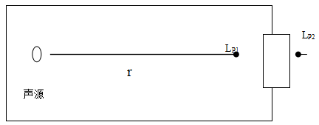  图4-1 室内声源等效为室外声源图例  也可按下式计算某一室内声源靠近围护结构处产生的倍频带声压级：  式中：  Q——指向性因数，通常对无指向性声源，当声源放在房间中心时，Q=1；当放在一面墙的中心时，Q=2；当放在两面墙夹角处时，Q=4；当放在三面墙夹角处时，Q=8；  R——房间常数，R=Sα/（1-α），S为房间内表面面积，m²，α为平均吸声系数；  r——声源到靠近围护结构某点处的距离，m。  然后按下式计算出所有室内声源在围护结构处产生的i倍频带叠加声压级：  式中：  Lp1i(T)——靠近围护结构处室内N个声源i倍频带的叠加声压级，dB；  Lp1ij——室内j声源i倍频带的声压级，dB；  N——室内声源总数。  在室内近似为扩散声场时，按下式计算出靠近室外围护结构处的声压级：  式中：  Lp2i(T)——靠近围护结构处室外N个声源i倍频带的叠加声压级，dB；  TLi——围护结构i倍频带的隔声量，dB。  然后按下式将室外声源的声压级和透过面积换算成等效的室外声源，计算出中心位置位于透声面积（S）处的等效声源的倍频带声功率级。  然后按室外声源预测方法计算预测点处的A声级。  本项目评价时，采用类比法，按厂房等效噪声值（类比值）做点源处理。  表4-13 项目厂界噪声预测结果一览表（单位：dB(A)）  从上表可知，项目运营后采取合理减噪措施后，厂界噪声贡献值能满足达标排放要求，针对南厂界、西厂界，需合理安排生产节奏，避免高噪声设备同时启用，同时尽量避免高噪声设备如切割机等夜间工作，因此本项目建成运营期间厂界噪声贡献值昼间可以达到《工业企业厂界环境噪声排放标准》（GB12348-2008）中3类标准，即昼间≤65dB(A)）、夜间≤55dB(A)）。本项目采取隔声措施后，经过厂区厂房隔声措施效果，能够确保达标，不得影响周边环境。  （3）噪声污染防治措施  本项目位于工业厂区，厂区周边50m范围内没有声环境敏感点，项目拟采取的相关噪声治理措施有：  ①从噪声源入手，在满足工艺要求的前提下，选择低噪声的设备；  ②合理布局，各高噪声设备采取相应的降噪、减振措施；  ③设备运行过程中避免设备空开、空转现象，重视日常维护、保养工作；  ④风机对进出风口采取消声措施，并在风机与管道连接部分做软连接，管道采取包扎措施等；  ⑤对高噪声设备裁床、切割机等尽量安排在昼间进行生产加工，避开夜间。（4）声环境监测计划  根据《排污单位自行监测技术指南 总则》（HJ819-2017）、《排污许可证申请与核发技术规范 工业噪声》（HJ1301—2023），对厂界噪声监测情况如下：  表4-14 噪声监测计划一览表  四、固体废物  本项目产生的固体废弃物主要为一般固体废物、危险废物和生活垃圾，一般固废包括生产过程产生的废包装材料、边角料、废气收集粉尘和水洗沉淀渣、切割不合格品、磨抛加工废水沉淀渣、车辆冲洗平台沉淀渣产生一般固废；危险废物包括：废包装桶和废机油、废液压油、废机油桶、含油抹布、手套。压制环节产生残渣直接人工铲除回至搅拌工序，不按照固废进行管理。  （1）一般固体废物产生及处置情况  ①废包装材料：本项目使用固化剂等产生废包装材料，年产生量约为0.1t/a，收集后暂存一般固废间，定期外售物资回收部门。  ②边角料和不合格品：本项目半成品切割环节均产生边角料，根据企业生产经验，边角料产生量约为产品的0.5%，则边角料产生量为720t/a，收集后运至破碎工序进行破碎。  ③收集粉尘：根据工程分析，各类粉尘收集约6.76t/a，收集后回用于配料搅拌工序。  ④水洗沉淀渣：水洗分离产生的沉淀渣是本项目所需细沙，根据工程分析估算，细沙产能约为1万t/a（干沙），沉淀渣经板框压滤机压滤后含水率约为70%后运至辅料库暂存，定期投加进入搅拌机进行配比拌料使用。  ⑤磨抛加工废水沉淀渣  本项目磨抛、切割工序采用湿式作业进行抑尘，参考《排放源统计调查产排污核算方法和系数手册》（公告2021年第24号）的“303砖瓦、石材等建筑材料制造行业系数手册”中3032建筑用石加工行业（续4），建筑石材磨抛、裁切加工，颗粒物产污系数为0.0325kg/m²，本项目产品6万立方，其中路缘石4.4万立方，厚度150mm；铺地石1.6万立方，600mm；则总面积为320000m²，粉尘产生量为10.4t，该部分粉尘按照全部进入废水，经沉淀后板框压滤机压滤后回用，则沉淀渣产生量为34.67t/a（含水率70%计）。  ⑥车辆冲洗平台沉淀渣  本项目车辆冲洗废水经过三级沉淀池沉淀后循环使用，三级沉淀池处理车辆冲洗水量约为768m³/a，会产生少量沉渣，车辆冲洗沉渣约0.23t/a。  表4-15 本项目一般工业固废产生及处理处置措施（单位：t/a）  项目在厂房内建设1个一般固废仓库，并按《一般工业固体废物贮存和填埋污染控制标准》（GB18599-2020）相关规定进行建设，建成后用于一般工业固体废物临时贮存。建设项目一般固废的暂存区需按照《一般工业固体废物贮存和填埋污染控制标准》（GB18599-2020）要求建设，具体要求如下：  ①贮存、处置场的建设类型，必须与将要堆放的一般工业固体废物的类别相一致。  ②贮存、处置场应采取防止粉尘污染的措施。  ③为防止雨水径流进入贮存、处置场内，避免产生渗滤液量，贮存、处置场周边设置导流渠。  ④应设计渗滤液集排水设施。  ⑤为保障设施、设备正常运营，必要时应采取措施防止地基下沉，尤其是防止不均匀或局部下沉。  （2）危险废物产生及处置情况  ①废包装桶：项目液压油、机油使用过程中会产生废包装桶，产生量约0.2t/a，产生的废包装桶属于危险废物，属于HW08废矿物油与含矿物油废物，危废代码为900-249-08，收集后暂存于厂区危废仓库，定期交由有资质的单位接收处理。  ②废液压油：项目生产过程液压设备维护、更换和拆解过程中会产生废液压油，液压油每6个月更换一次，单台液压油每次使用液压油约为60L，共计9台，单次更换量为540L，年更换两次，年产生废液压油1080L（密度为860~870kg/m³）、0.93t/a。属于HW08废矿物油与含矿物油废物，废物类别为900-218-08。收集暂存于厂区危废暂存间收集后交由资质单位处理。  ③废机油：本项目部分设备使用机油进行润滑，根据企业提供资料，产生量约0.2t/a，属于HW08废矿物油与含矿物油废物，废物类别为900-217-08。收集暂存于厂区危废暂存间收集后交由资质单位处理。  ④含油抹布、手套：机械设备运转及维护过程中会产生废含油抹布和废含油手套，根据企业提供资料，废含油抹布和废含油手套产生量约为0.01t/a。根据《国家危险废物名录》（2025年版）可知，废含油抹布和废含油手套属于危险废物，废物类别编号为HW49，废物代码为900-041-49，暂存于危废暂存间内，定期交有资质单位处置。  表4-16 危险废物产生一览表（单位：t/a）  1、危险废物贮存场所（设施）环境影响分析  ①选址可行性  本项目危废暂存间位于生产车间西南侧，根据《危险废物贮存污染控制标准》（GB18597-2023）相关要求，本项目危险废物贮存场所选址相符性见下表。  表4-17 危废暂存场选址符合性分析  ②存储能力可行性分析  项目废液压油采用18L/桶（桶直径约为0.3m，高0.35m）暂存，项目液压油产生量约0.93t/a，每个月清运一次，危废暂存间暂存废液压油产生量约0.08t，则需要5个包装桶（单桶占地面积约0.07m²）；则废液压油占地面积约0.35m²。  项目废机油采用18L/桶（桶直径约为0.3m，高0.35m）暂存，项目废机油产生量约0.2t/a，三个月清运一次，危废暂存间暂存废机油产生量约0.05t，则需要3个包装桶（单桶占地面积约0.07m²），则废机油占地面积约0.21m²。  项目废包装桶全年产生99个（液压油54个，机油45个），每半年清运一次，单桶占地面积约0.07m²计，二层堆叠，则废包装桶占地面积为1.23m²；含油抹布、手套采用袋装收集封存，占地面积为0.5m²。  则项目危废总占地面积约2.29m²，本次新建1座10m²危险废物暂存场所满足本项目危险废物暂存要求。  ③危废暂存场所内设置要求  危废暂存场所地面与裙脚采用达到标准要求防渗的材料建造，渗透系数≤10⁻¹²cm/s，防渗建筑材料须与危险废物相容。  危废暂存场所内设置有安全照明设施和观察窗口，场所四周设置边沟，建造径流疏导系统，同时做到“五防”（防风、防雨、防晒、防盗、防渗漏）要求。本项目危险废物暂存场所均按照GB18597-2023《危险废物贮存污染控制标准》的规定设置，通过规范设置危废暂存场所，可以保障危险废物暂存过程对周边环境不产生影响。  项目产生的危废严格按照《危险废物污染防治技术政策》（环发〔2001〕199号）和《危险废物贮存污染控制标准》（GB18597-2023）等文件、技术规范要求进行暂存和转移。  危险废物的贮存设施应满足以下要求：  ①贮存设施应根据危险废物的形态、物理化学性质、包装形式和污染物迁移途径，采取必要的防风、防晒、防雨、防漏、防渗、防腐以及其他环境污染防治措施，不应露天堆放危险废物。  ②贮存设施应根据危险废物的类别、数量、形态、物理化学性质和污染防治等要求设置必要的贮存分区，避免不相容的危险废物接触、混合。  ③贮存设施或贮存分区内地面、墙面裙脚、堵截泄漏的围堰、接触危险废物的隔板和墙体等应采用坚固的材料建造，表面无裂缝。  ④贮存设施地面与裙脚应采取表面防渗措施；表面防渗材料应与所接触的物料或污染物相容，可采用抗渗混凝土、高密度聚乙烯膜、钠基膨润土防水毯或其他防渗性能等效的材料。贮存的危险废物直接接触地面的，还应进行基础防渗，防渗层为至少1m厚黏土层（渗透系数不大于10⁻⁷cm/s），或至少2mm厚高密度聚乙烯膜等人工防渗材料（渗透系数不大于10⁻¹⁰cm/s），或其他防渗性能等效的材料。  ⑤同一贮存设施宜采用相同的防渗、防腐工艺（包括防渗、防腐结构或材料），防渗、防腐材料应覆盖所有可能与废物及其渗滤液、渗漏液等接触的构筑物表面；采用不同防渗、防腐工艺应分别建设贮存分区。  ⑥贮存设施应采取技术和管理措施防止无关人员进入。贮存库内不同贮存分区之间应采取隔离措施。隔离措施可根据危险废物特性采用过道、隔板或隔墙等方式。  ⑦在贮存库内或通过贮存分区方式贮存液态危险废物的，应具有液体泄漏堵截设施，堵截设施最小容积不应低于对应贮存区域最大液态废物容器容积或液态废物总储量1/10（二者取较大者）；用于贮存可能产生渗滤液的危险废物的贮存库或贮存分区应设计渗滤液收集设施，收集设施容积应满足渗滤液的收集要求。  危险废物的贮存设施的选址与设计、运行与管理、安全防护、环境监测及应急措施，以及关闭等须遵循《危险废物贮存污染控制标准》的规定。  企业按照《危险废物管理计划（大纲）（试行）》的要求做好危险废物计划和危险废物台账。  （3）污染防治措施  ①贮存场所（设施）污染防治措施  所有纳入危险废物范畴的固体废物在企业内的存放地设置符合《危险废物贮存污染控制标准》（GB18597-2023）的专用标志。危险废物必须使用专用的容器贮存，除非在常温常压下不水解、不挥发的固体危险废物可在贮存设施内分别堆放。贮存容器应有明显标志，并且标明废物的特性，是否具有耐腐蚀、与所贮存的废物发生反应等特性。贮存场所严格按照“五防”（防风、防雨、防晒、防盗、防渗漏）要求进行设置，有集排水设施且贮存场所符合消防要求，贮存场所内采用安全照明设施，并设置观察窗口。  ②运输过程的污染防治措施  项目所处理的危险废物采用专门的车辆，密闭运输，严格禁止抛洒滴漏，杜绝在运输过程中造成环境的二次污染。在危险废物的运输中执行《危险废物转移联单管理办法》中有关的规定和要求。  （4）环境管理要求：  针对本项目正常运行阶段所产生的危险废物的日常管理提出要求：  1）履行申报登记制度；  2）建立台账管理制度，企业须做好危险废物情况的记录，记录上需注明危险废物的名称、来源、数量、特性和包装容器的类别；  3）委托处置应执行报批和转移联单等制度；  4）定期对暂存的危险废物包装容器及贮存设施进行检查，及早发现破损，及时采取措施清理更换；  5）直接从事收集、贮存、运输、利用、处置危险废物的人员，应当接受专业培训，经考核合格，方可从事该项工作。  6）固废贮存（处置）场所规范化设置，固体废物贮存（处置）场所应在醒目处设置标志牌。  7）危废应根据其化学特性选择合适的容器和存放地点，通过密闭容器存放，不可混合贮存，容器标签必须标明废物种类、贮存时间，定期处理。  8）危险废物产生单位在关键位置设置在线视频监控，企业应指定专人专职维护视频监控设施运行，定期巡视并做好相应的监控运行、维修、使用记录，保持摄像头表面整洁干净、监控拍摄位置正确、监控设施完好无损，确保视频传输图像清晰、监控设备正常稳定运行。  项目强化废物产生、收集、贮运各环节的管理，厂区内固废分类收集暂存，分类进行有效处置。危险废物收集在厂内危险废物暂存库内，避免危险废物在厂区内散失、渗漏。做好固体废物在厂区内的收集和贮存相关防护工作，收集后进行有效处置。不相容危险废物要分别存放或存放在不渗透间隔分开的区域内，每个部分都应有防漏裙脚或储漏盘，防漏裙脚或储漏盘的材料要与危险废物相容，并应设置防雨、防火、防雷、防扬尘装置；贮存易燃危险废物废机油、废液压油应配置有机气体报警、火灾报警装置和导出静电的接地装置。  建设单位应建立完善的规章制度，以降低固体废物散落对周围环境的影响，固废经妥善处理、处置后，可以实现零排放，对周围环境及人体不会造成影响，亦不会对环境产生二次污染，所采取的治理措施是可行的。  建设项目强化废物产生、收集、贮运各环节的管理，杜绝固废在厂区内的散失、渗漏。做好固体废物在厂区内的收集和储存相关防护工作，收集后进行有效处置。建立完善的规章制度，以降低固体废物散落对周围环境的影响。  （3）生活垃圾  项目劳动定员42人，生活垃圾产生系数按0.5kg/（人·d）计，则项目生活垃圾产生量约为21kg/d、6.3t/a。生活垃圾交由环卫部门统一清运。  综上所述，经采取上述措施后，本项目固废均可得到有效处置，处置率100%，符合环保要求，不会对周围环境造成不良影响。  五、地下水、土壤环境影响分析  1、地下水、土壤污染途径  企业租赁厂区已建立了完整的“雨污分流、清污分流”排水系统，雨水排入雨水管网。  本项目可能造成土壤和地下水污染的为危废间存储液态物料物质泄漏、收集池、沉淀池、浓密罐、雨水收集池、化粪池防渗层破裂，车辆冲洗水、初期雨水、生产废水通过垂直入渗的方式进入土壤和地下水中，导致土壤和地下水污染。  2、污染防治措施  （1）源头控制措施  ①严格按照国家相关规范要求，对厂区内液态物料存储设施等采取相应措施，以防止和降低污染物的跑、冒、滴、漏，将污染物泄漏的环境风险事故降到最低程度。  ②设备和管线尽量采用“可视化”原则，即尽可能在地上敷设和放置，做到污染物“早发现、早处理”，以减少由于埋地泄漏而可能造成的地下水污染。对地下管道、管道内外均采用防腐处理，定期对管道进行检漏，对出现泄漏处的土壤进行换土。  ③严格固体废物管理，不接触外界降水，使其不产生淋滤液，严防污染物泄漏到地下水中。  （2）分区防渗措施  针对可能对地下水、土壤造成影响的各环节，按照“考虑重点，辐射全面”的防腐防渗原则，按照《环境影响评价技术导则 地下水环境》（HJ610-2016）中提出的根据建设项目场地天然包气带防污性能、污染控制难易程度和污染物特性，防渗技术要求进行划分。项目厂内不同区域实施分区防治，污染区划分为一般防渗区、重点防渗区、简单防渗区。  ①重点防渗区  重点污染防治区主要包括危废库、各类废水收集池、排水沟、沉淀池、浓密罐基座、初期雨水收集池，防渗措施如下：  危废库、各类废水收集池、排水沟、沉淀池、浓密罐基座、初期雨水收集池：采用10—15cm水泥硬化，表层涂环氧树脂，以达到防腐、防渗漏目的，等效黏土防渗层Mb≥6.0m，渗透系数≤1.0×10⁻⁷cm/s。  ②一般防渗区  主要包括生产厂房区域、辅料库、原料库、一般固废暂存间，采取15—20cm的水泥进行硬化。  ③简单防渗区  主要包括厂区道路、绿化区等不会对地下水造成污染的区域，一般地面硬化的方式进行防渗处理。经现场踏勘，厂区地面均已进行硬化处理。  本项目地下水分区防渗措施见表4-18。  表4-18 地下水分区防渗措施一览表  （3）日常检查工作：加强地下水污染源的日常管理与维护，尤其是重点防治区域，发现防渗性能有明显下降时应及时补修；定期检查项目各污水、废水管道、防渗措施的完好性，厂区排水沟定期清淤，发现泄漏时应及时维修。  采取上述措施后，本项目营运期基本不会对地下水水质造成影响。  六、环境风险分析  （1）物质危险性识别  根据风险导则识别有毒有害和易燃易爆危险物质，通过对全厂涉及的原料、辅料、产品及废物等物质进行调查，涉及的危险物质主要有：油类物质（机油、废机油、废液压油、液压油）。  （2）生产系统危险性识别  本项目涉及危险物质的危险单元主要为生产车间、辅料库。危废库等。根据《建设项目环境风险评价技术导则》（HJ/T169－2018）附录C，Q按下式进行计算：  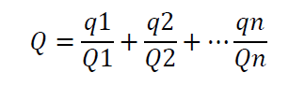  式中：q1，q2……qn—每种危险物质的最大存在量，t；  Q1，Q2…Qn—每种危险物质的临界量，t。  当Q＜1时，该项目环境风险潜势为I。  当Q≥1时，将Q值划分为：（1）1≤Q＜10；（2）10≤Q＜100；（3）Q≥100。  计算结果如下表所示：  表4-19 全厂危险物质Q值计算一览表  根据《建设项目环境风险评价技术导则》（HJ169-2018）油类物质临界量2500t。  根据《建设项目环境风险评价技术导则》(HJ169-2018)，当Q＜1时，项目环境风险潜势为I，本次就风险物质的分布及可能的影响途径，提出相对应的风险防范措施。  1）风险物质的分布及可能的影响途径  根据调查，项目生产、使用、存储过程中涉及的有毒有害、易燃易爆物质为油类物质（机油、废机油、废液压油、液压油）。机油、液压油位于独立辅料间，与其他风险物质分开存放。本项目风险事故类型：  ①辅材料区发生泄漏、火灾伴生环境事件；  ②各类废液泄漏；  表4-20 项目危险单元识别表  2）环境风险防范措施  ①原料库仓储泄漏风险防范措施  - 远离火种、热源，原料库内设置灭火器，原料库内煤矸石堆放要注意高度，同时定期清理，清除堆内可燃物，降低火灾风险，加强库内通风，确保堆内氧气充足，降低煤矸石自燃风险。  - 周围采用防爆型照明、通风设施。禁止使用易产生火花的设备和工具。  - 储存区应备有泄漏应急处理设备和合适的收容材料。  - 车间贴有安全事故告知标识、区域安全提示牌、“禁止烟火”“职业病危害告知”等制度及标识。  ②危废库风险防范措施  - 对新建危废暂存库进行重点防渗，防渗层渗透系数≤10⁻¹⁰cm/s，以达到防静电、防尘、防腐、防渗作用，周围设置环形消防通道及消防栓、灭火器等应急器材。  - 必须有泄漏液体收集装置，应设计堵截泄漏的裙脚，地面与裙脚所围建的容积不低于堵截最大容器的最大储量或总储存量的1/5；地面与裙脚要用坚固、防渗的材料建造，建筑材料必须与危险废物相容。  - 定期对所贮存的危险废物包装容器及贮存设施进行检查，发现破损应及时采取措施清理更换。  - 险废物分类贮存在符合标准的容器内。  - 危险废物必须交由有资质的单位进行安全处置，并签订危废处置协议。设置台账，如实记录危险废物的名称、来源、数量、出入库时间、交接人等信息，定期汇总保存。  加强生产设备、环保设备运行管理，厂区各设施及生产、危废存储区均按照相关标准及规范设置。废气处理设备和生产设备同步投入运行，废气处理设备发生故障时，企业采取停止生产的措施。  综上，本项目风险潜势为I，环境风险影响较小。项目可能发生的风险事故为辅料库、危废间发生泄漏、火灾，通过采取风险防治措施，可有效降低事故发生概率，对外环境造成环境可接受。因此，本项目的环境风险可防控。
  厂界名称 | 东厂界 | 南厂界 | 西厂界 | 北厂界
  贡献值 | 40.97 | 33.02 | 36.04 | 40.92
  标准值 | GB12348-2008中3类标准，即昼：65，夜：55
  序号 | 监测点位 | 监测项目 | 频率 | 实施单位 | 执行标准
  1 | 项目四周，东南西北各一个监测点 | 昼夜间厂界噪声 | 1次/季 | 有资质的监测单位 | 《工业企业厂界环境噪声排放标准》（GB12348-2008）3类标准要求
  序号 | 废物名称 | 产污工序 | 类别 | 代码 | 产生量（t/a） | 处置措施
  1 | 废包装材料 | 原料使用 | 一般固废 | SW17  900-003-S17 | 0.1 | 收集后外售
  2 | 边角料和不合格品 | 半成品切割 | 一般固废 | SW17  900-010-S17 | 720 | 收集后回用于破碎
  3 | 收集粉尘 | 废气处理 | 一般固废 | SW59  900-009-S59 | 6.76 | 收集后回用于搅拌工序
  4 | 水洗沉淀渣 | 水洗分离 | 一般固废 | SW59  900-009-S59 | 3.33万 | 收集后回用于配料搅拌工序
  5 | 磨抛加工废水沉淀渣 | 磨抛加工 | 一般固废 | SW59  900-009-S59 | 34.67 | 收集后回用于配料搅拌工序
  6 | 车辆冲洗平台沉淀渣 | 车辆冲洗 | 一般固废 | SW59  900-009-S59 | 0.23 | 收集后回用于配料搅拌工序
  序号 | 危险废物名称 | 危险废物类别及代码 | 产生量t/a | 产生工序及装置 | 形态 | 有害成分 | 产废周期 | 危险  特性 | 污染防治措施
  1 | 废包装桶 | HW08  900-249-08 | 0.2 | 辅料使用 | 固 | 有机物 | 5d | T，I | 厂区暂存后交由有资质的单位处理处置
  2 | 废液压油 | HW08  900-218-08 | 0.93 | 辅料使用 | 液 | 矿物油 | 180d | T，I | 厂区暂存后交由有资质的单位处理处置
  3 | 废机油 | HW08  900-217-08 | 0.2 | 辅料使用 | 液 | 矿物油 | 180d | T，I | 厂区暂存后交由有资质的单位处理处置
  4 | 含油抹布、手套 | HW49  900-041-49 | 0.01 | 设备维护 | 固 | 矿物油 | 100d | T/In | 厂区暂存后交由有资质的单位处理处置
  GB18597-2023中要求 | 相符性分析
  1贮存设施选址应满足生态环境保护法律法规、规划和“三线一单”生态环境分区管控的要求，建设项目应依法进行环境影响评价。  2集中贮存设施不应选在生态保护红线区域、永久基本农田和其他需要特别保护的区域内，不应建在溶洞区或易遭受洪水、滑坡、泥石流、潮汐等严重自然灾害影响的地区。  3贮存设施不应选在江河、湖泊、运河、渠道、水库及其最高水位线以下的滩地和岸坡，以及法律法规规定禁止贮存危险废物的其他地点。  4贮存设施场址的位置以及其与周围环境敏感目标的距离应依据环境影响评价文件确定。 | 本项目危废暂存间不属于集中型暂存场所，目前履行环评手续，不在生态红线区域内，选址能够达到《危险废物贮存污染控制标准》（GB18597-2023）相关要求。
  污染区 | 构筑物名称 | 防腐防渗措施 | 防渗技术要求
  简单防渗区 | 厂区道路 | 天然黏土层+一般地面硬化 | 一般地面硬化
  一般防渗区 | 生产厂房区域、辅料库、原料库、一般固废暂存间 | 采用抗渗等级不低于P1级的抗渗混凝土（渗透系数约0.4×10⁻⁷cm/s，厚度不低于20cm） | 等效黏土防渗层Mb≥1.5m，K≤10⁻⁷cm/s；或参照GB16889执行
  重点防渗区 | 危废库、各类废水收集池、排水沟、沉淀池、浓密罐基座、初期雨水收集池 | 采用30cm厚普通粘土垫层，并加铺2mm厚高密度聚乙烯，或至少 2mm厚的其他人工防渗材料，渗透系数≤10⁻¹cm/s。 | 等效黏土防渗层Mb≥6.0m，K≤10⁻⁷cm/s；或参照GB18598执行
  序号 | 危险物质名称 | 最大存在量t | 临界量Qn/t
  1 | 机油 | 90L×860×10⁻⁶ | 2500
  2 | 液压油 | 200L×860×10⁻⁶ | 2500
  3 | 废机油 | 0.05 | 2500
  4 | 废液压油 | 0.08 | 2500
  项目Q值Σ |  |  | 0.00015
  序号 | 危险单元 | 风险源 | 主要危险物质 | 事故类型 | 转移途径
  1 | 仓储 | 危废暂存间 | 废机油、废液压油 | 泄露 | 大气扩散
   |  |  |  | 火灾 | 废水、雨水、消防废水等
   |  |  |  | 爆炸 | 大气扩散
  2 | 仓储 | 辅料仓库 | 机油、液压油 | 泄露 | 大气扩散、
   |  |  |  | 火灾 | 废水、雨水、消防废水等
   |  |  |  | 爆炸 | 大气扩散

五、环境保护措施监督检查清单
内容  要素 | 排放口（编号、  名称）/污染源 | 污染物  项目 | 环境保护措施 | 执行标准
大气环境 | 厂界 | 颗粒物 | 车间密闭、原料库顶部洒水喷淋、道路硬化、车辆冲洗、道路洒水、湿法作业。筒仓粉尘配套脉冲式袋式除尘器 | DB34/3576-2020
大气环境 | DA001 | 非甲烷总烃 | 车间密闭+集气罩+滤膜袋式除尘器后经15m排气筒DA001排放 | DB34/4362-2023
地表水环境 | 生活污水 | pH、COD、BOD₅、SS、NH₃-N | 经厂区化粪池处理后定期清掏 | 不排放
地表水环境 | 洗沙废水 | SS | 集水池收集泵入浓密罐絮凝沉淀处理后回用 | 不排放
地表水环境 | 磨抛切割废水 | SS | 集水池收集泵入沉淀池絮凝沉淀处理后回用 | 不排放
地表水环境 | 车辆冲洗废水 | SS | 收集沉淀池絮凝沉淀处理后回用 | 不排放
地表水环境 | 初期雨水 | SS | 初期雨水收集池收集后经车间内集水池收集泵入沉淀池絮凝处理后回用 | 不排放
声环境 | 厂界1m | 设备噪声 | 优先选用低噪声设备，安装隔声罩，厂界墙体隔声 | GB12348-2008《工业企业厂界环境噪声排放标准》中3类标准
电磁辐射 | / | / | / | /
固体废物 | 本项目危险废物废液压油、废包装桶等危险废物按照危险废物管理要求收集暂存于厂区西南侧10m²危废暂存间，定期交由资质单位处理处置。一般固废分类收集暂存于一般固废间内，定期外售物资回收部门或综合利用。生活垃圾交由环卫部门统一清运。
土壤及地  下水污染防治措施 | 危废库、各类废水收集池、排水沟、沉淀池、浓密罐基座、初期雨水收集池重点防渗；生产厂房区域、辅料库、原料库、一般固废暂存间一般防渗；厂区车间及路面简单防渗；
生态保护  措施 | /
环境风险  防范措施 | 加强安全教育培训和宣传；配备完善的消防措施；储备应急物资，危废间规范化建设。
其他环境  管理要求 | （1）与《安徽省生态环境厅关于统筹做好固定污染源排污许可日常监管工作的通知》（皖环发〔2021〕7号）的衔接  （1）根据《2017年国民经济行业分类注释》（按第1号修改单修订），本次工程属于“C3031黏土砖瓦及建筑砌块制造”，按照《固定污染源排污许可分类管理名录（2019版）》（生态环境部令2019第11号），本项目应为简化管理。  （2）项目环保竣工验收：建设单位应根据环保竣工验收相关要求，自主开展环境保护竣工验收相关工作。建设项目配套建设的环境保护设施经验收合格，方可投入生产或者使用，未经验收或者验收不合格的，不得投入生产或者使用。  （3）排污口规范化  建设单位应严格落实《关于开展排放口规范化整治工作的通知》（环发〔1999〕24号）、《排污口规范化整治技术要求》（环监〔1996〕470号）、《安徽省污染源排放口规范化整治管理办法》（环法函〔2005〕114号）等文件要求，按规定设置排放口。

六、结论
本项目为年产6万立方无机生态石项目，选址于潘集经济开发区（北区）煤基新材料产业园，项目符合国家及地方产业政策，选址符合用地规划要求；项目生产过程中产生的污染在采取有效的治理措施之后，对周围环境影响较小，不会改变当地环境质量现状；同时本项目对周边环境产生的影响较小，事故风险水平可被接受。因此，从环保的角度出发，该项目在坚持“三同时”原则并按照本报告中提出的各项环保措施治理后是可行的。

附表 建设项目污染物排放量汇总表
项目  分类 | 污染物名称 | 现有工程排放量（固体废物产生量）① | 现有工程许可排放量  ② | 在建工程排放量（固体废物产生量）③ | 本项目排放量（固体废物产生量）④ | 以新带老削减量（新建项目不填）⑤ | 本项目建成后全厂排放量（固体废物产生量）⑥ | 变化量⑦
废气 | 颗粒物 | / | / | / | 0.3894t/a | / | 0.3894t/a | +0.3894t/a
废水 | 废水量 | / | / | / | 0t/a | / | 0t/a | 0
废水 | COD | / | / | / | 0t/a | / | 0t/a | 0
废水 | BOD₅ | / | / | / | 0t/a | / | 0t/a | 0
废水 | SS | / | / | / | 0t/a | / | 0t/a | 0
废水 | NH₃-N | / | / | / | 0t/a | / | 0t/a | 0
一般工业固体废物 | 废包装材料 | / | / | / | 0.1t/a | / | 0.1t/a | +0.1t/a
一般工业固体废物 | 边角料和不合格品 | / | / | / | 720t/a | / | 3t/a | +3t/a
一般工业固体废物 | 收集粉尘 | / | / | / | 6.76t/a | / | 2t/a | +2t/a
一般工业固体废物 | 水洗沉淀渣 | / | / | / | 3.33万t/a | / | 14.22t/a | +14.22t/a
一般工业固体废物 | 磨抛加工废水沉淀渣 | / | / | / | 34.67t/a | / | 0.72t/a | +0.72t/a
一般工业固体废物 | 车辆冲洗平台沉淀渣 | / | / | / | 0.23t/a | / | 4.8t/a | +4.8t/a
一般工业固体废物 | 生活垃圾 |  |  |  | 6.3t/a |  | 6.3t/a | +6.3t/a
危险废物 | 废包装桶 | / | / | / | 0.2t/a | / | 0.2t/a | +0.2t/a
危险废物 | 废液压油 | / | / | / | 0.93t/a | / | 0.93t/a | +0.93t/a
危险废物 | 废机油 | / | / | / | 0.2t/a | / | 0.2t/a | +0.2t/a
危险废物 | 含油抹布、手套 | / | / | / | 0.01t/a | / | 0.01t/a | +0.01t/a
注：⑥=①+③+④-⑤；⑦=⑥-①

